Trefwoorden
DAM, handleiding,

Versie | Datum | Auteur | Paraaf | Review | Paraaf
 | feb. 2013 | Erik Vastenburg |  | Raymond van der Meij
 |  | Irene van der Zwan
 | Okt.2015 | Mark van der Krogt |  | Erik Vastenburg
 | Jun.2018 | Irene van der Zwan |  | Kin Sun Lam
 | Jun.2023 | Walter Austmann |  | John Bokma

Inhoud
1 Versie informatie 1
2 Reference 1
2.1 Modelconcept DAM 1
2.2 Inleiding visie datamanagement 2
2.3 Gebruikte definities 3
2.4 Datamanagement waterkeringen 4
2.4.1 Algemeen 4
2.4.2 Ruimtelijke vastlegging van (kern)gegevens 5
2.4.3 Beheer van kerngegevens 7
2.4.4 Kwaliteit van kerngegevens 8
2.4.5 Gegevens uitwisseling tussen DAM en databases waterschappen 8
2.5 DAM Systeemvereisten 9
3 Projectdata 10
3.1 Inleiding 10
3.2 Locatiedefinitie 10
3.3 Dwarsprofielgeometrie 13
3.4 Ondergrondmodel 17
3.4.1 Inleiding ondergrondmodel 17
3.4.2 Ondergrondsegmenten 20
3.4.3 Ondergrondopbouw 20
3.4.4 Locatie ondergrondsegmenten 22
3.4.5 Grondeigenschappen 22
3.5 Locatiegegevens 23
3.6 Waterstandgegevens 23
3.7 Comma seperated files gebruiken 24
4 Configureren DAM A-1
4.1 DAM Databronbestand A-1
4.1.1 Databronnen A-1
4.1.2 Attribuut A-2
5 Schematisering algoritmen DAM A-4
5.1 Waterspanningen generatie A-4
5.1.1 Schematisering freatisch vlak (PL1) A-6
5.1.2 Schematisering stijghoogtes (PL3, PL2, PL4) A-9
5.1.3 Controle op opdrijven A-13
5.1.4 Definitieve schematisering stijghoogtes A-15
5.2 RRD Scenarioanalyse A-15
5.3 Profielaanpassing A-18
5.3.1 Kruinverhoging A-19
5.3.2 Taludverflauwing en bermaanpassing A-21
5.3.3 Taludverflauwing A-22
5.3.4 Bermontwikkeling A-23
6 Berekeningen A-26
6.1 Rekeninstellingen op projectniveau A-26
6.2 Gebruikte modellen stabiliteit A-26
6.3 Zonering A-26
6.4 Gebruikte modellen piping A-27
7 Uitvoer A-29
7.1 Berekeningen inzien A-29
7.2 Berekeningen controleren A-31
7.3 Uitvoerbestanden A-31
8 Referenties A-33

Bijlage(n)
A Location parameters A-34
B Characteristic points B-41
C Voorbeeld tijdreeks voor berekeningstype calamiteit C-1
D Voorbeeld scenarios.csv D-2
E Voorbeeld *.defx E-1

Versie informatie
Versie 1-6: Initiële beschrijving van DAM
Versie 7: Het gebruik van MSoilBase is vervangen door het inlezen van een csv-file.

Reference

Modelconcept DAM

Voor het uitvoeren van een analyse van de dijksterkte kunnen vier hoofdstappen worden onderscheiden (Figuur 2.1 ). Deze stappen worden altijd, onafhankelijk van het type vraag, doorlopen. De eerste stap is het verzamelen van basisgegevens. Onder basisgegevens wordt de ruwe data uit landmeetkundig-, geohydrologisch- en grondmechanisch onderzoek verstaan. In de tweede stap wordt de data geschematiseerd en klaargezet voor de berekeningen. De schematisering is sterk afhankelijk van de vraag. Daarnaast geldt hoe meer informatie aanwezig is, hoe nauwkeuriger de schematisering. In de derde stap worden de berekeningen uitgevoerd. In de laatste stap vindt een analyse van de rekenresultaten plaats, waarna deze kan worden gevisualiseerd en gecommuniceerd.

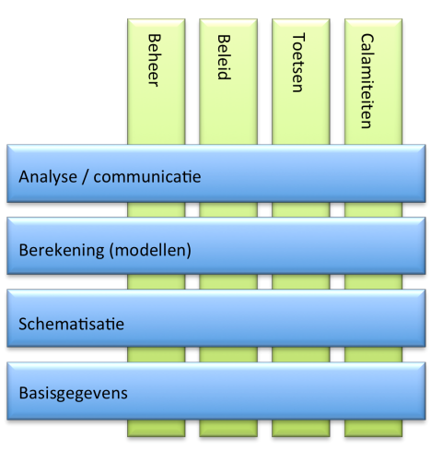
Figuur 2.1 Sterkte analyse dijk

Deze vier stappen worden voor elke toepassing gezet, zie Figuur 2.1 . Voor toetsing, ten tijde van calamiteiten, voor beleidsvraagstukken en voor beheerszaken wordt veelal gebruik gemaakt van dezelfde basisgegevens en eventueel van dezelfde schematiserings. Het werkproces kan efficiënter gemaakt worden door de basisdata en schematiserings op een handige manier aan elkaar te koppelen en vervolgens te ‘hergebruiken’. Hiertoe is de Dijksterkte Analyse Module (DAM) ontwikkeld. DAM betreft een platform waarmee automatisch stabiliteitsberekeningen van grote dijkstrekkingen kunnen worden uitgevoerd, zie Figuur 2.2 . DAM rationaliseert en automatiseert de derde stap (berekeningen) en een groot gedeelte van de tweede stap (schematisering).

Een belangrijk element binnen de werking van DAM en het bijbehorende concept is de koppeling met de (ruimtelijk vastgelegde) gegevens bij de waterschappen. De visie op het datamanagement, dat verder rijkt dan DAM alleen, wordt beschreven in paragraaf 2.4.

Voor het uitvoeren van de stabiliteitsberekeningen maakt DAM gebruik van het rekenhart van D-Geo Stability (modellen: Bishop, UpliftVan en Horizontal Balance).

Om stabiliteitsberekeningen met DAM te kunnen uitvoeren is een licentie voor D-Geo Stability nodig. Deze kan aangeschaft worden bij Deltares Systems.

De werking en het gebruik van D-Geo Stability valt buiten deze handleiding. Voor meer informatie wordt verwezen naar de gebruikersdocumenten behorende bij D-Geo Stability.
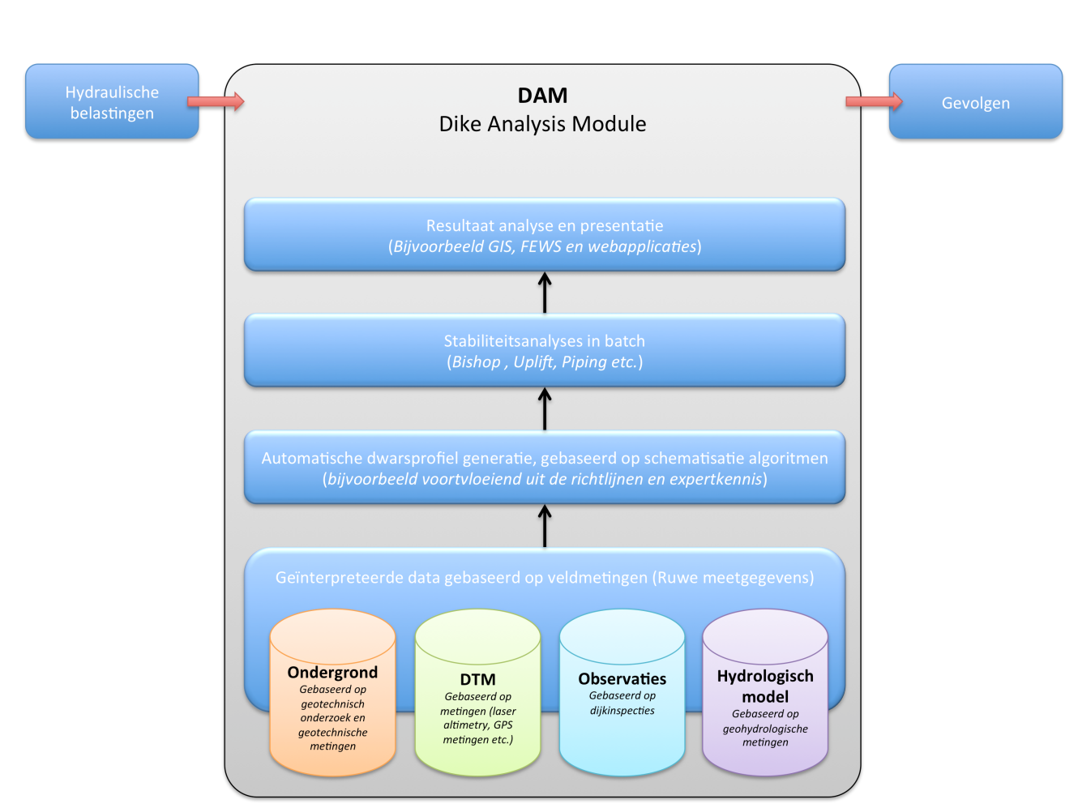
Figuur 2.2 Modelconcept DAM

Voor het uitvoeren van de piping berekeningen wordt gebruik gemaakt van de formule van Sellmeijer. In de toekomst is het mogelijk om ook andere (nieuw te ontwikkelen) rekenmodellen met DAM aan te sturen. Zo wordt momenteel in een laboratorium-opstelling DAM gekoppeld met DgFlow voor het berekenen van (tijdsafhankelijke) waterspanningen.

Inleiding visie datamanagement
Binnen Deltares wordt software voor de bepaling van de sterkte van waterkeringen modulair ontwikkeld. Hierbij is het streven om zoveel mogelijk componenten te delen. Figuur 2.3 geeft schematisch de onderlinge samenhang tussen de verschillende componenten weer en rekenplatformen, bijvoorbeeld DAM en Ringtoets. Het delen van componenten heeft verschillende voordelen. Zo kan de dijkbeheerder zijn bron data gebruiken voor verschillende toepassingen. Daarnaast geldt dat door het delen van goed geteste bibliotheken de betrouwbaarheid vergroot wordt. Delen van faalmechanismebibliotheken leidt tot directe vergelijkbaarheid van resultaten voor verschillende toepassingen. Door de herkenbaarheid van de User Interface (UI) componenten wordt het voor de gebruiker makkelijker de software te bedienen en daarmee wordt de drempel verlaagd voor gebruik van de software. Voor de ontwikkelaar zijn gedeelde bibliotheken beter en goedkoper te onderhouden.

Een belangrijk component bij de ontwikkeling van de software is de koppeling met de ‘Data’, zie Figuur 2.3 , punt A. Het uitvoeren van berekeningen met DAM staat of valt met eenduidig gedefinieerde datastromen en een eenduidig beheer van (geschematiseerde) gegevens.

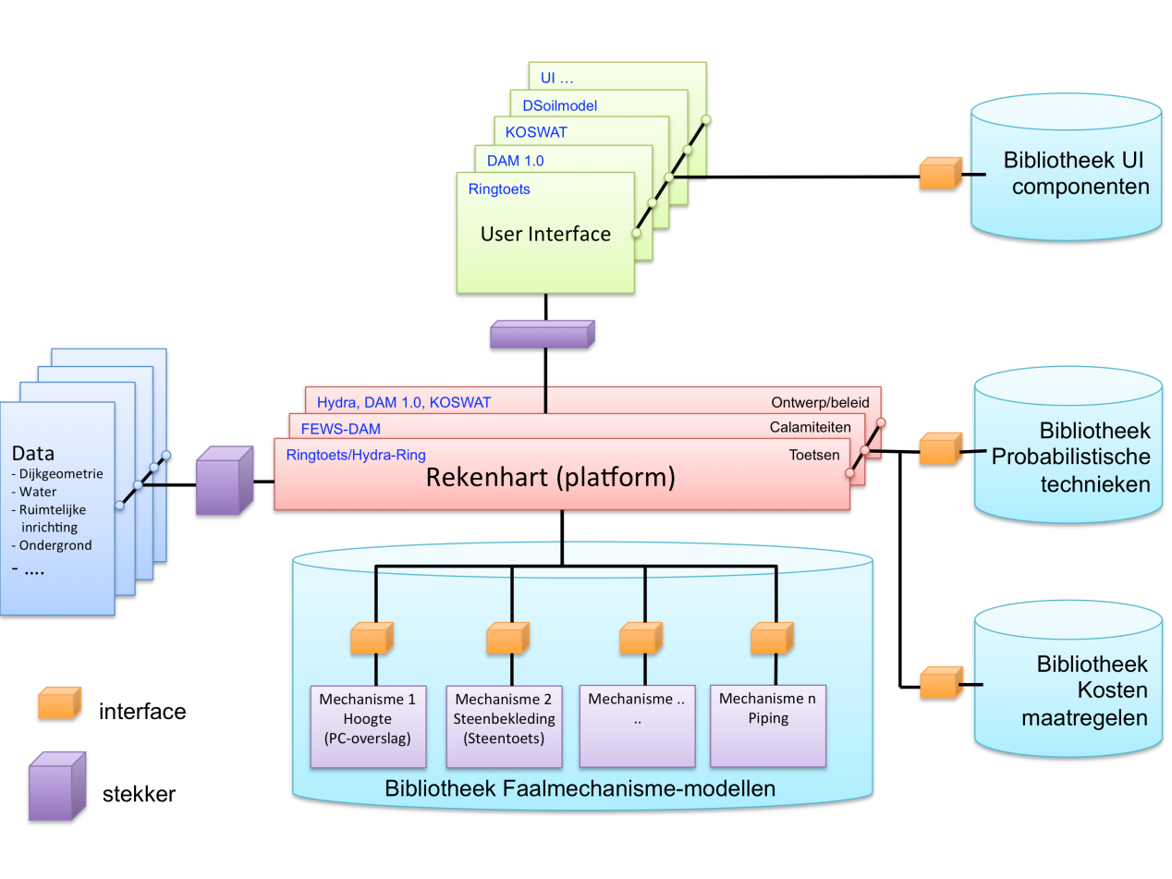

Figuur 2.3 Modulaire ontwikkelstrategie software

Gebruikte definities
In de navolgende paragraven worden verschillende definities gebruikt. Ter verduidelijking worden drie termen nader gedefinieerd:

- Kerngegevens: Onder kerngegeven worden de gegevens bedoeld zo als (gedeeltelijk) aanwezig in de verschillende databases van waterkeringbeheerders. Te denken valt aan polderpeilen, maaiveldhoogtes etc. De feitelijke waarde(n) van een kerngegeven is de data. De gegevens zijn dus een omschrijving van de data. Ter illustratie; polderpeil is een kerngegeven, de waarde (bijvoorbeeld) NAP -0,5m is de data.
- Geschematiseerde gegevens: Onder geschematiseerde gegevens worden gegevens bedoeld welke het gevolg zijn van een schematisering. Bijvoorbeeld de ondergrond schematiserings op basis van boringen, sonderingen en geologische kennis. Of een profiel schematisering op basis van laseraltimetrie gegevens.
- Basisgegevens: Onder basisgegevens wordt het totaal van kern- en geschematiseerde gegevens verstaan voor zover dit invoer voor analyses van de sterkte van waterkeringen betreft.
- ‘Instellingen’: Onder ‘instellingen’ worden default gegevens verstaan die specifiek zijn voor een specifiek (mechanisme) model beschrijving.

Datamanagement waterkeringen

Algemeen
Voor het uitvoeren van geotechnische berekeningen is een aanzienlijke hoeveelheid data nodig. Zo heeft elk model zijn eigen databehoefte. De data vraag is onafhankelijk van de wijze van uitvoering, handmatig of (grotendeels) geautomatiseerd. Veel van de benodigde kerngegevens zijn locatie specifieke gegevens. Sommige gegevens worden gebruikt voor de beoordeling van verschillende faalmechanismen. Deze gegevens zijn generiek van aard. Voorbeelden hiervan zijn profiellijnen, polderpeilen en stijghoogten. Andere gegevens worden gebruikt voor de beoordeling van een specifiek mechanismen met een specifiek rekenmodel. Deze gegevens zijn model specifiek. Een voorbeeld hiervan is de aanwezigheid en grootte van verkeersbelasting.

Als gekeken wordt naar de traditionele aanpak en beschikbare tools dan valt op dat de applicaties los van elkaar ontwikkeld zijn en voor verschillende doelen. Er is geen sprake van een uniforme ontwikkelstrategie, architectuur of programmeertaal. De invoer voor de tools kan (bijvoorbeeld) bestaan uit het importeren van tekstbestanden, of doormiddel van een geavanceerde User Interface (UI). Wat de meeste tools onderling gemeen hebben is dat alleen gegevens voor specifieke locaties nodig zijn (dwarsprofiel niveau). De benodigde gegevens zijn meestal relatief, dat wil zeggen dat ze niet gerelateerd zijn aan RD-coördinaten. De kerngegevens zijn afkomstig uit een GIS van de waterkeringbeheerder, losse bestanden of analoge bronnen. Er is altijd een (handmatige) tussenstap nodig om de gegevens te importeren/invoeren in de benodigde applicatie. Daarnaast zijn de gegevens niet (één op één) onderling uitwisselbaar tussen de verschillende tools.

Binnen DAM, maar ook het Wettelijk toetsinstrumentarium (WTI) 2017, wordt uitgegaan dat het bronhouderschap van de data bij de waterkeringbeheerder. Hierbij wordt gestreefd naar (centraal) digitaal databeheer bij de waterkeringbeheerders (Figuur 2.4 ). Hierdoor wordt de toegankelijkheid van de gegevens vergroot en onderlinge uitwisseling vergemakkelijkt ten behoeve van de verschillende processen en applicaties binnen een waterschap en Rijkswaterstaat, of tussen verschillende waterschappen en/of Rijkswaterstaat of andere delen van de Rijksoverheid. Daarnaast wordt zo (eenvoudiger) voorkomen dat verschillende versies van de gegevens bestaan.

Het beheren van de gegevens gebeurt en zal naar verwachting steeds meer gebeuren in een Geografisch Informatiesysteem (GIS). Binnen een GIS kunnen gegevens ruimtelijk vastgelegd worden. Dit biedt grote voordelen. Hier zal verder op in gegaan worden in onderstaande paragrafen. In paragraaf 2.4.2 wordt stil gestaan bij het principe van het ruimtelijk vastleggen van de gegevens. Opmerkingen ten aanzien van het beheer van de gegevens zijn opgenomen in paragraaf 2.4.3. In paragraaf 2.4.4 wordt een opmerking gemaakt over de kwaliteit van de gegevens. De data uitwisseling wordt beschreven in paragraaf 2.4.5.

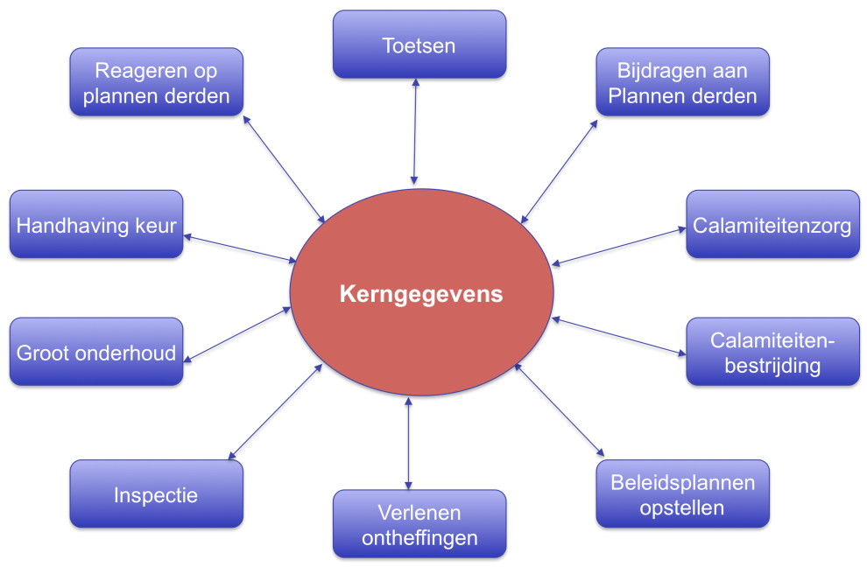
Figuur 2.4 Centraal beheer kerngegevens binnen het waterschap voor de verschillende processen en taken.

Ruimtelijke vastlegging van (kern)gegevens
Binnen de software ontwikkeling wordt gestreefd om te komen tot een eenduidige faalmechanisme bibliotheek, aangeroepen vanuit het rekenplatform, bijvoorbeeld DAM. Dit is schematisch weergegeven in Figuur 2.3 . Doordat de applicaties dezelfde rekenmodellen gebruiken zullen ze ook in sterke mate dezelfde gegevensbehoefte hebben. Daarnaast kan de databehoefte tussen de verschillende modellen (gedeeltelijk) hetzelfde zijn. Te denken valt aan de hoogteligging van de profielen (NAP hoogtes) en karakteristieke-lijnen, bijvoorbeeld de kruin- en teenlijnen.

Het ligt voor de hand om de kerngegevens eenduidig en ruimtelijk vast te leggen. Dit vergoot meervoudig gebruik van de gegevens. Hier zou de parallel getrokken kunnen worden met een straat welke eerst open ligt om de stroomkabels te vervangen en een maand later weer open gemaakt moet worden om de glasvezelkabel aan te brengen. Dit is een ongewenste situatie. Dit zou ook gesteld kunnen worden voor het opslaan en beheer van de gegevens. Door de coherentie in databehoefte tussen verschillende modellen en toepassingen zal het streven moeten zijn om te komen tot een eenduidig gedefinieerde dataopslag en formaten, zodat de gegevens voor verschillende doelen en toepassingen gebruikt kunnen worden, zonder met allemaal verschillende (dubbele) gegevens te gaan werken, welke allemaal opgeslagen zijn in verschillende onafhankelijke databases. Dus niet telkens weer de ‘weg openbreken’, maar een gecoördineerde vastlegging van gegevens.

Het gebruik van GIS bij het vastleggen van kerngegevens is daarbij gewenst. Zoals reeds aangegeven in paragraaf 2.4.1 maken de waterschappen in sterke mate gebruik van GIS. Echter, hier wordt vanuit de rekenmodellen nauwelijks op aangesloten. Dit is bij de ontwikkeling van DAM als een tekortkoming bestempelt. Het werken met een GIS kent namelijk verschillende voordelen. Een belangrijk element hierin is het Spatial Thinking. Daarnaast beschikken GIS pakketten over zeer krachtige tools om data te bewerken en te analyseren (Gomez & Jones, 2010).

In de basis is een GIS eenvoudig te omschrijven als een database waarin informatie gekoppeld wordt aan een ruimtelijk object. Dit kunnen zijn; punten, lijnen of vlakken. In het GIS ‘tekent’ de gebruiker (bijvoorbeeld) een lijn en koppelt daar gegevens aan. Deze gegevens worden opgeslagen in een tabel. Ook wel de attributen genoemd. Deze tabel kan één, bijvoorbeeld polderpeil binnen een bepaald gebied, of meerdere attributen bevatten, bijvoorbeeld gegevens van een dijkbekledingsvak. Figuur 2.5 toont een screen-dump van een GIS. Hierin is de rode lijn een door de gebruiker geselecteerde lijn. In het geopende scherm wordt de tabel getoond met daarin de attribuut. Hier genaamd CODE met de waarde 203, refererend naar een ondergrondsegment met referentienummer (CODE) 203. Alle locaties (de groene bolletjes) vallende binnen de strekking van het geselecteerde lijnelement vallen binnen het ondergrondsegment 203.

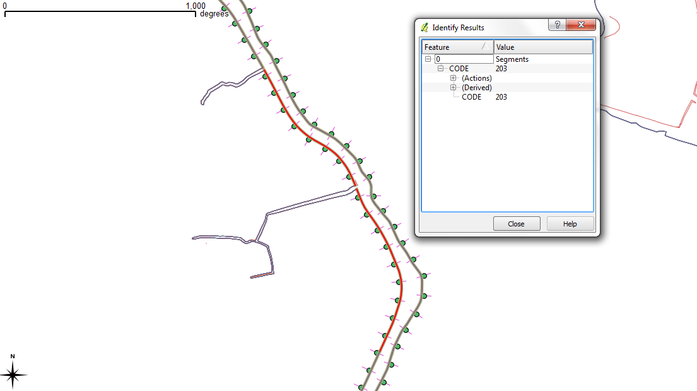

Figuur 2.5 Voorbeeld van een GIS waar de attributentabel getoond wordt voor de geselecteerde lijn (met rood weergegeven)

Door gegevens ruimtelijk vast te leggen in een GIS worden ze niet meer locatie specifiek, maar gelden ze voor een gebied (zie Figuur 2.6 ). De betreffende gegevens zijn dan van kracht voor alle locaties vallende binnen het gebied. Het voordeel hiervan is dat feitelijk op elke locatie gegevens beschikbaar zijn. Stel dat in de toekomst het maatgevende dwarsprofiel niet meer op dezelfde locatie ligt (nieuwe locatie) als tijdens een eerdere (toets)ronde, dan zou in het geval van locatie vastgelegde gegevens de koppeling tussen de bestaande gegevens en de nieuwe dwarsprofiellocatie niet meer van kracht zijn. Immers, het is niet eenvoudig aan te geven of dezelfde uitgangspunten (gegevens) ook gelden voor de nieuwe locatie. Bijvoorbeeld de aanwezige dijkbekleding. In het geval van ruimtelijke vastlegging per gebied maakt het niet uit. In dit geval wordt namelijk gekeken in welk gebied een bepaalde locatie valt.

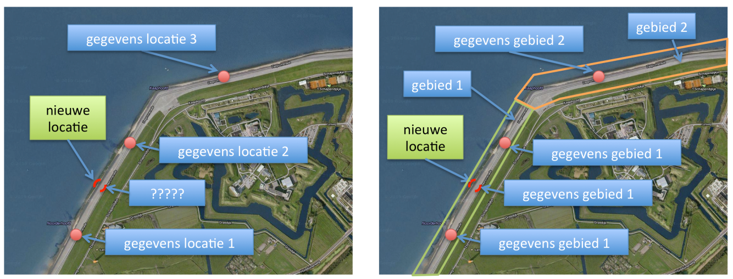
Figuur 2.6 Gegevens vastleggen per locatie (linker figuur) versus per gebied (rechter figuur). De rode stippen zijn bijvoorbeeld dwarsprofiel locaties

Het ruimtelijk vastleggen van gegevens ondersteunt de werkwijze ‘van grof naar fijn’. Dit komt overheen met de aanpak uit ondere andere het toetsproces. Ter illustratie, voor een stabiliteitssom zijn de stijghoogtes van belang. Als eerste stap kunnen conservatieve uitgangspunten gekozen worden binnen een gebied. Als tijdens het rekenproces blijkt dat een deel van de waterkering hierdoor niet goedgekeurd kan worden, dan kan voor deze locatie gedetailleerder naar de uitgangspunten gekeken worden. Bijvoorbeeld door het uitvoeren van veldmetingen of geavanceerdere modellen te gebruiken. De gevonden waarden kunnen dan ingevoerd worden in het GIS voor het gebied waarvoor de aangescherpte gegevens van kracht zijn (zie Figuur 2.7 , gebied 2). Via deze methode wordt feitelijke een gebiedsverbeterend systeem gecreëerd, waarbij het uitgangspunt is werken van globaal naar fijn (op maat).

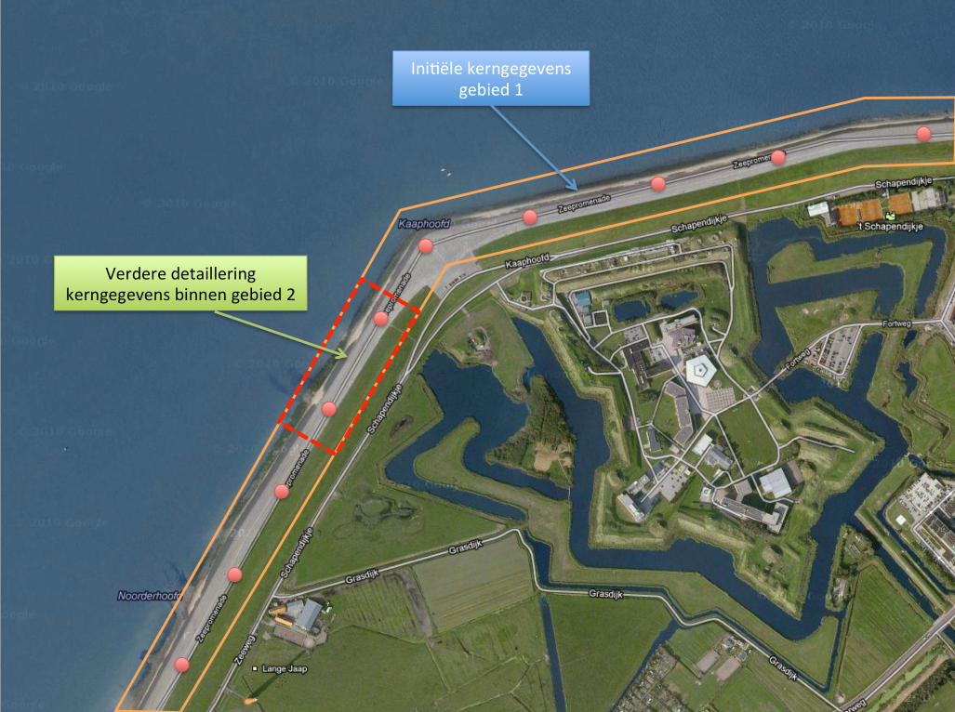
Figuur 2.7 Verfijning kerngegevens binnen een gebied waarbij gewerkt wordt van globaal naar fijn

Beheer van kerngegevens
Voor het in voorgaande paragraaf beschreven databeheer is het van belang om te weten welke gegevens nodig zijn voor het uitvoeren van een toetsing, maar ook voor andere toepassingen (beleid, dagelijks beheer, calamiteitenbestrijding en versterken). Voor DAM zijn alle benodigde parameters (per spoor) beschreven en opgenomen in deel A. Door de databehoefte duidelijk te definiëren vanuit de rekenplatformen (bijvoorbeeld DAM en Ringtoets) kan de inwinstrategie van gegevens daarop ook aangepast worden en vertaald worden naar protocollen en standaardisatie in uitvragen van waterkeringbeheerders.

Ten aanzien van Iris dient de opmerking geplaatst te worden dat niet alle parameters benodigd voor het uitvoeren van DAM berekeningen aanwezig zijn in de database. Daarnaast verschilt het gebruik van Iris sterk per waterschap. Door wel de gegevens op te nemen in een GIS (Iris is ook een GIS database) zijn gegevens altijd relatief makkelijk te muteren als, bijvoorbeeld, Iris uitgebreid zal worden. Of in het geval overgestapt zou worden naar een nieuwe database.

In ieder geval creëert de beschreven databehoefte van DAM en/of Ringtoets geen afhankelijkheid voor het gebruik van de software. Immers, het betreft basisgegevens welke ruimtelijk vastgelegd zijn binnen het GIS van het waterschap. Deze gegevens kunnen ook gebruikt worden door andere applicaties en toepassingen.

Kwaliteit van kerngegevens
Een goed databeheer zegt veel, maar niet alles over de juistheid van de uitgevoerde berekeningen. De kwaliteit van de berekeningen is sterk afhankelijk van de kwaliteit van de gegevens. Het borgen van de kwaliteit van de gegevens binnen het datamanagement is de verantwoordelijkheid van de bronhouder. Daarbij maakt het niet uit of de gegevens gebruikt worden binnen een meer traditioneel ingericht werkproces of een proces dat gekenmerkt wordt door een hoge mate van automatisering (DAM en/of Ringtoets). De kwaliteit van de gegevens moet goed zijn.

Popering (2004) stelt op basis van zijn uitgevoerde onderzoek dat bij de door hem onderzochte instanties gebleken is dat in veel gevallen de werkelijke kwaliteit van geo-informatie niet getoetst wordt en dat er geen normen gesteld worden. Aangezien gebleken is dat er een aanzienlijk verschil bestaat tussen de werkelijke en gewenste/veronderstelde kwaliteit van de attribuutnauwkeurigheid van de geo-informatie, mag er niet aangenomen worden dat dit bij niet-getoetste kwaliteitsparameters wel overeen zal komen. Hierdoor wordt het belang van het stellen en toetsen van normen van kwaliteit van geo-informatie zeer hoog geacht. Door inzicht in de kwaliteit van geo-informatie is het ook mogelijk om het inwin- of beheersproces te verbeteren en hiermee de kwaliteit te verhogen.

Als hoofconclusie stelt Popering (2004) dat de kwaliteit van geo-informatie nog niet op een dusdanige wijze gewaarborgd wordt zodat deze aansluit op de nominale grondslag of op de vereiste kwaliteit ten behoeve van het bedrijfsproces. Wel worden er aanbevelingen gedaan om hierin verbeteringen aan te brengen.

Gegevens uitwisseling tussen DAM en databases waterschappen
Door alle gegevens centraal op te slaan en duidelijke uitwisselingsformaten tussen de verschillende applicaties in de vorm van Application Programming Interfaces (API’s) voor te schrijven kunnen dezelfde (up to date) kerngegevens gebruikt worden voor de verschillende sporen binnen DAM, maar ook voor ander applicaties en processen bij waterkeringbeheerders. Hiermee wordt eenduidigheid gecreëerd in de uitgangspunten.

Op hoofdlijnen zal de uitwisseling tussen het GIS van de waterschappen en DAM gebeuren doormiddel van gestandaardiseerde formaten als shape files en *.csv bestanden. Hiervoor is gekozen om te voorkomen dat afhankelijkheid gecreëerd wordt van (dure) commerciële oplossingen. Dit zou bijvoorbeeld het geval zijn als direct gekoppeld zou worden met de Oracle Databases. Overigens blijft deze mogelijkheid wel open als blijkt dat dit in de toekomst wel gewenst is.

Als binnen DAM een nieuw project gestart wordt zal een snapshot gemaakt worden van de actuele gegevens bij het desbetreffende waterschap (zie handleiding Deel A, hoofdstuk 3). Met andere woorden, er wordt een kopie gemaakt van de actuele data en opgeslagen in de projectdatabase van DAM (*.damx). Lopende het project kan het detail niveau van de gegevens, afhankelijk van de tussenresultaten, uitgebreid en verfijnd worden om tot een zo scherp mogelijk oordeel/uitkomsten te komen. Tijdens het Werken met DAM zal dan ook in veel gevallen spraken zijn van een continue data uitwisseling tussen de database van het waterschap en DAM. Overigens is dit geen automatisch proces, maar geïnitieerd door de gebruiker. Dit om te voorkomen dat er ongewenste updates van de gegevens het werkproces verstoren.

DAM Systeemvereisten

Kenmerk | Geadviseerd | Minimaal
Processor | Intel Core i7 of beter | Intel Core i5
Kloksnelheid | 2.4 GHz | 2.4 GHz
Geheugen (RAM) | 8 GB of meer | 4 GB
Vrije harde schijfruimte | 100 GB of meer | 20 GB
Monitor | Twee keer 22 inch monitor, resolutie 1920x1080 | Eén keer 22 inch monitor,  resolutie 1920x1080
Operating systeem | Windows 10  Windows 2008  Windows 7- 32 bits  Windows 7- 64 bits
Toegangsrechten | Schrijfrechten op een door de gebruiker aan te wijzen directory voor databases.
Admin rechten | Alleen nodig voor installatie, indien gewenste installatie directory in Program Files is, hetgeen gebruikelijk is, maar kan dus ook op een andere locatie.
Microsoft DotNet framework | Versie 4.5

Projectdata

Inleiding
De eerste stap in de DAM systematiek is het vergaren/importeren van de benodigde gegevens. DAM heeft een diversiteit aan gegevens nodig. Sommige gegevens zijn verplicht, andere zijn optioneel. In dit hoofdstuk wordt ingegaan op de benodigde gegevens, als wel het formaat. Met het oog op het dagelijks gegevensbeheer wordt bij voorkeur (zie paragraaf 2.4) de projectdata zoveel mogelijk in shape bestanden beschikbaar gesteld, maar alle gegeven importeren in *.csv bestanden is ook mogelijk.

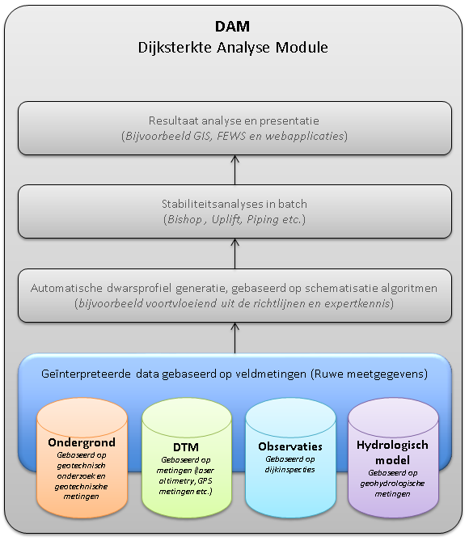
Figuur 3.1 Stap 1in het DAM concept is het vergaren/importeren van de benodigde gegevens

Op globaal niveau kunnen de benodigde gegevens onderverdeeld worden:
- Locatiedefinitie (paragraaf 3.2)
- Dwarsprofielgeometrie (paragraaf 3.3)
- Ondergrondmodel (paragraaf 3.4)
- Locatiegegevens (paragraaf 3.5)
- Waterstandgegevens (paragraaf )

Locatiedefinitie
DAM voert berekeningen uit per locatie (dwarsprofielniveau), dus niet per vak. Overigens wordt een locatie wel representatief geacht voor een bepaalde strekking van de waterkering. Echter, binnen dit document wordt hier niet verder op ingegaan en wordt doorverwezen naar de vigerende handreikingen, technische rapportages et cetera.

Binnen DAM wordt de ligging van een dwarsprofiel vastgelegd door de ‘Locatie’ (zie Figuur 3.2 ). Een locatie is een punt en wordt ruimtelijk gedefinieerd door een XY-coördinaat. Als gewerkt wordt met shape bestanden, dan bevat de attribuut tabel voor de locatie shape de volgende (hard gedefinieerde) attributen:
- LOCATIONID; de naam van de locatie, bijvoorbeeld dijkring_hectometrering
- DIKERING_ID; de naam van de dijkring. Dijkring wordt hier meestal in de zin van projectgebied gebruikt en niet zozeer de dijkringindeling van de primaire keringen. Overigens is deze keuze geheel vrij.
- DAMTYPE; Geeft aan of het een primaire kering (primary), dan wel regionale kering (regional) betreft.

De LOCATIONID, net als andere naamgeving binnen DAM, mag geen leestekens bevatten (#, -, & of :) Dit kan problemen opleveren in de verdere verwerking van de bestanden. Daarnaast mogen spaties ook niet, hiervoor kan een underscore (_) gebruikt worden als koppelteken.

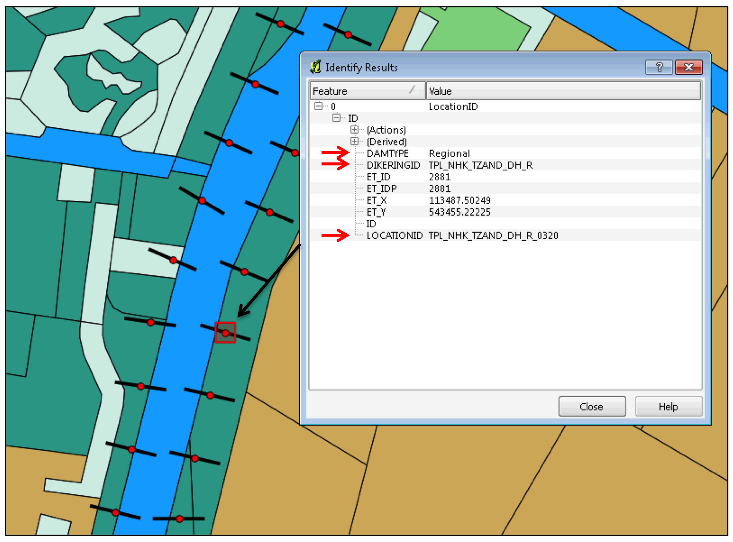
Figuur 3.2 Voorbeeld van een locatie, inclusief attribuuttabel, binnen het DAM concept.

Naast de locaties dient ook de ligging van de cross-sections geïmporteerd te worden. De cross-sections zijn gedefinieerd van de buitenwaartse zijde van het dijklichaam richting de binnenwaartse zijde. De lengte van de cross-sections hoeft niet gelijk te zijn aan de lengte van de geometrie (zie paragraaf 3.3).

De koppeling tussen de locaties en de cross-sections, als wel de dwarsprofielgeometrie, gebeurt met behulp van de LOCATIONID. De attribuuttabel van de cross-section shape bevat daarom de verplichte attribuut LOCATIONID (zie Figuur 3.3 ). Voor een correcte koppeling dienen de namen dus exact hetzelfde te zijn.

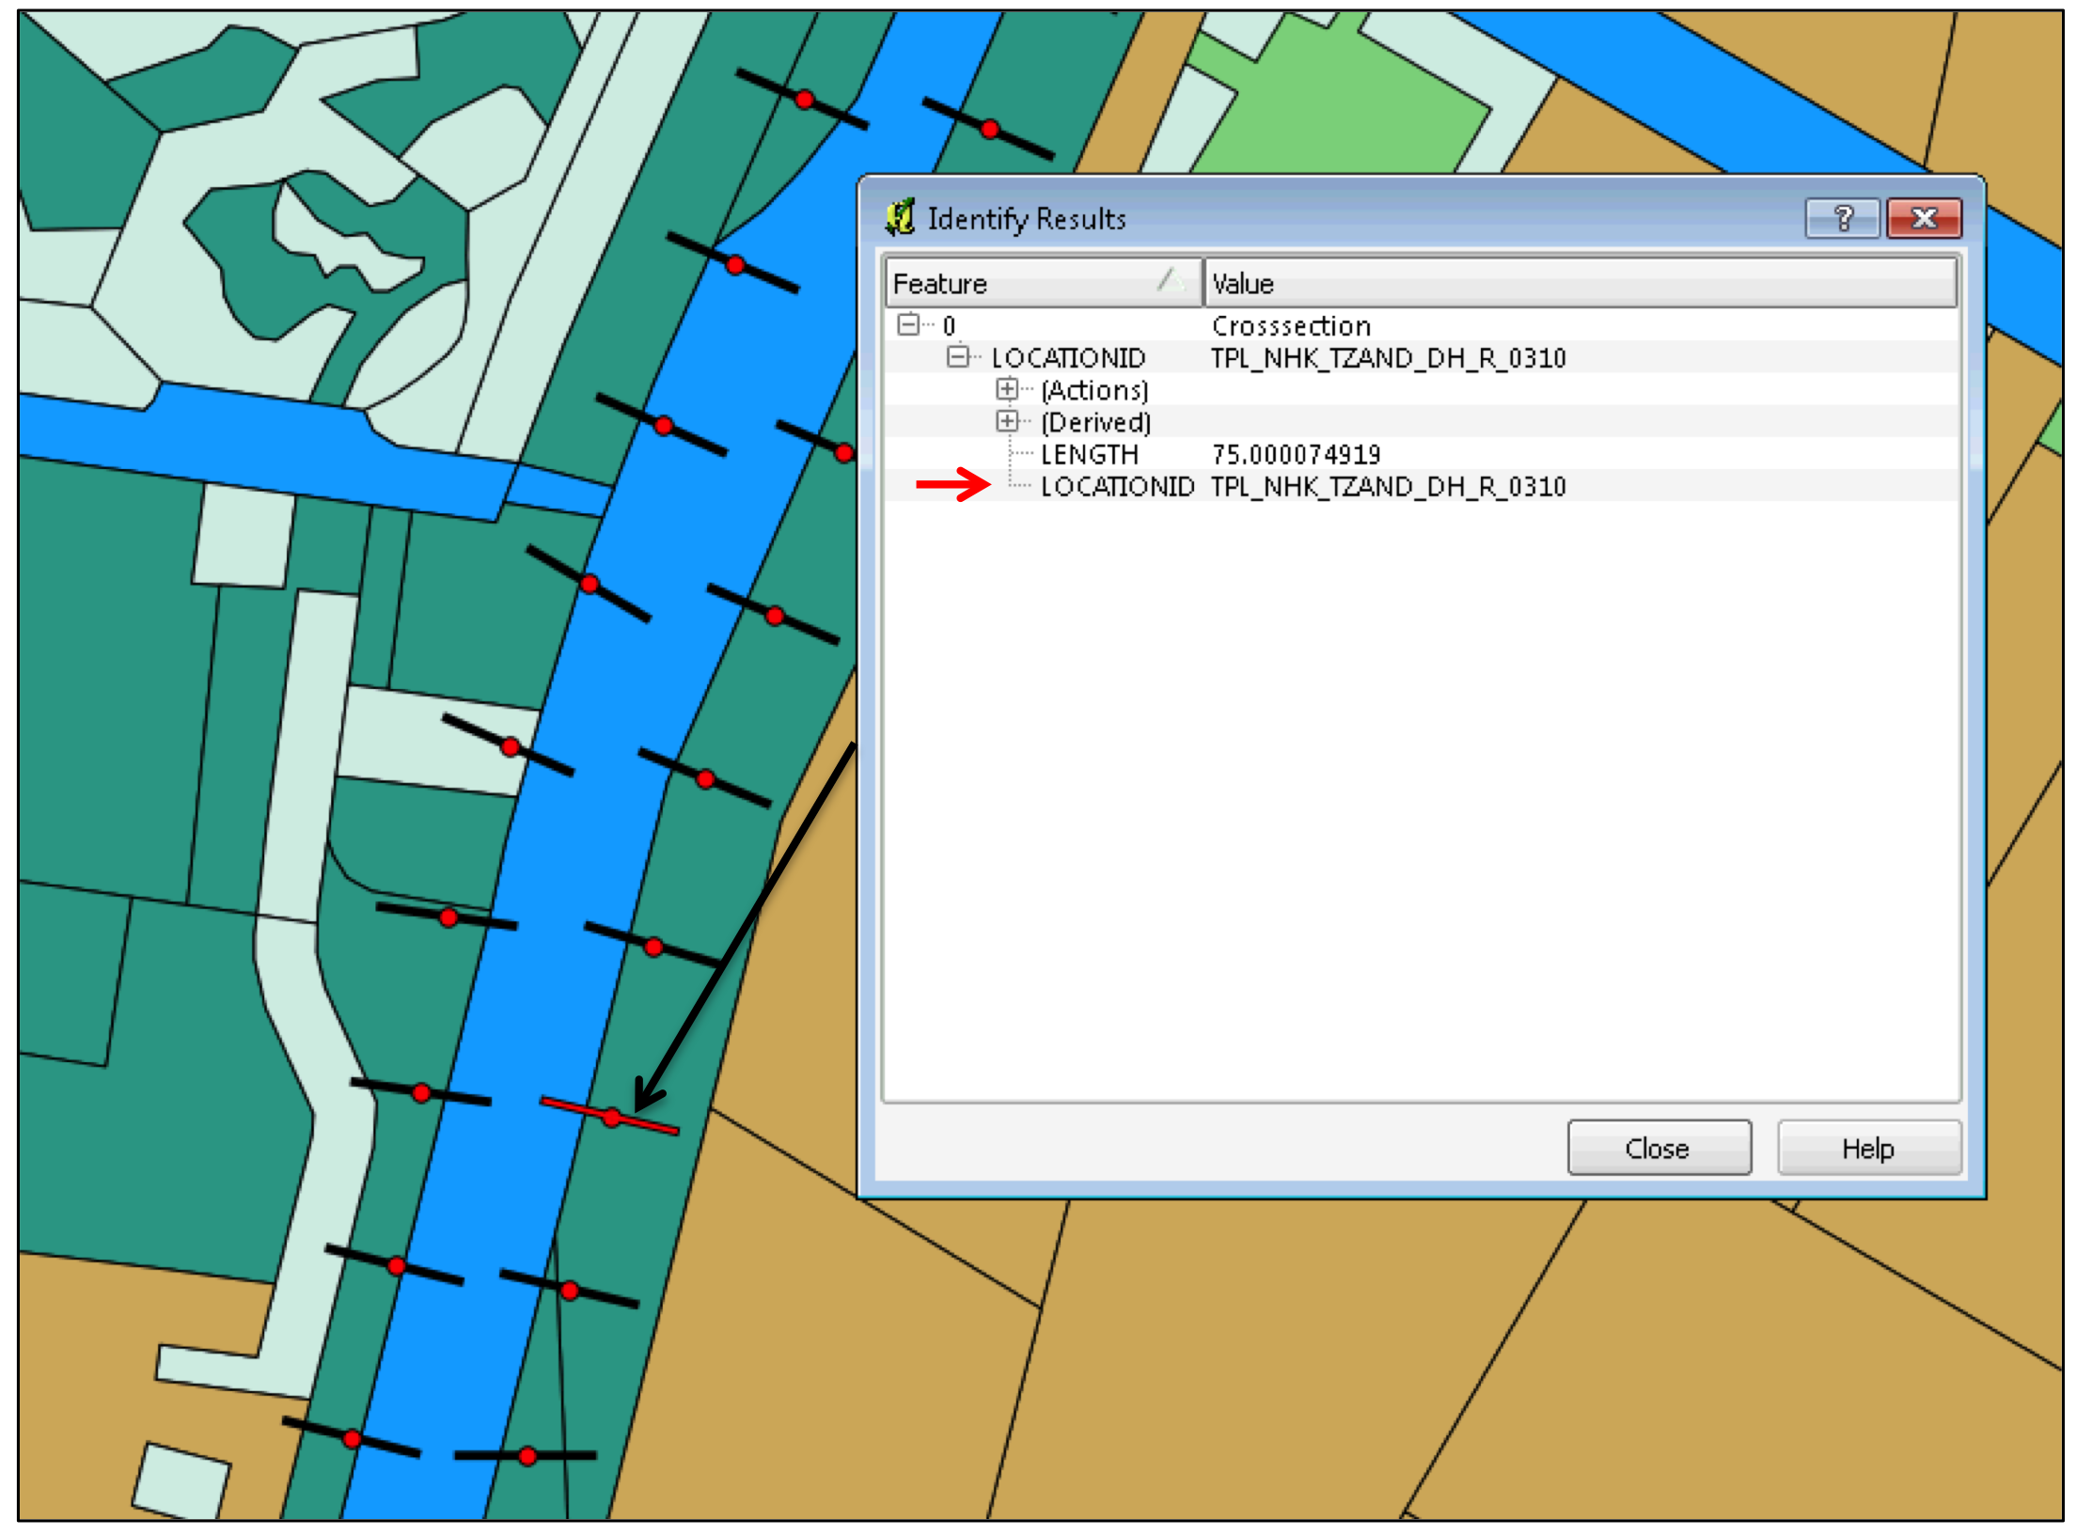
Figuur 3.3 Voorbeeld van een cross-section, inclusief attribuuttabel, binnen het DAM concept

De locaties en cross-sections worden gebruikt om bij het importeren van gegevens uit shapes de gegevens te koppelen aan de juiste locatie. Afhankelijk van het type shape; lijnen (A) of vlakken (B), worden de cross-sections of locaties gebruikt.

A Data-extractie uit lijnen-shape
Als een parameter opgenomen is in een lijnen-shape, dan zal DAM tijdens het importeren per cross-section nagaan of de cross-section snijdt met de geïmporteerde lijnen-shape. Ter verduidelijking is in Figuur 3.4 een voorbeeld opgenomen waarbij een cross-section snijdt (binnen de groene cirkel) met de lijn waarin het dijksmateriaal van de regionale kering is opgenomen. In dit geval ‘Klei’.

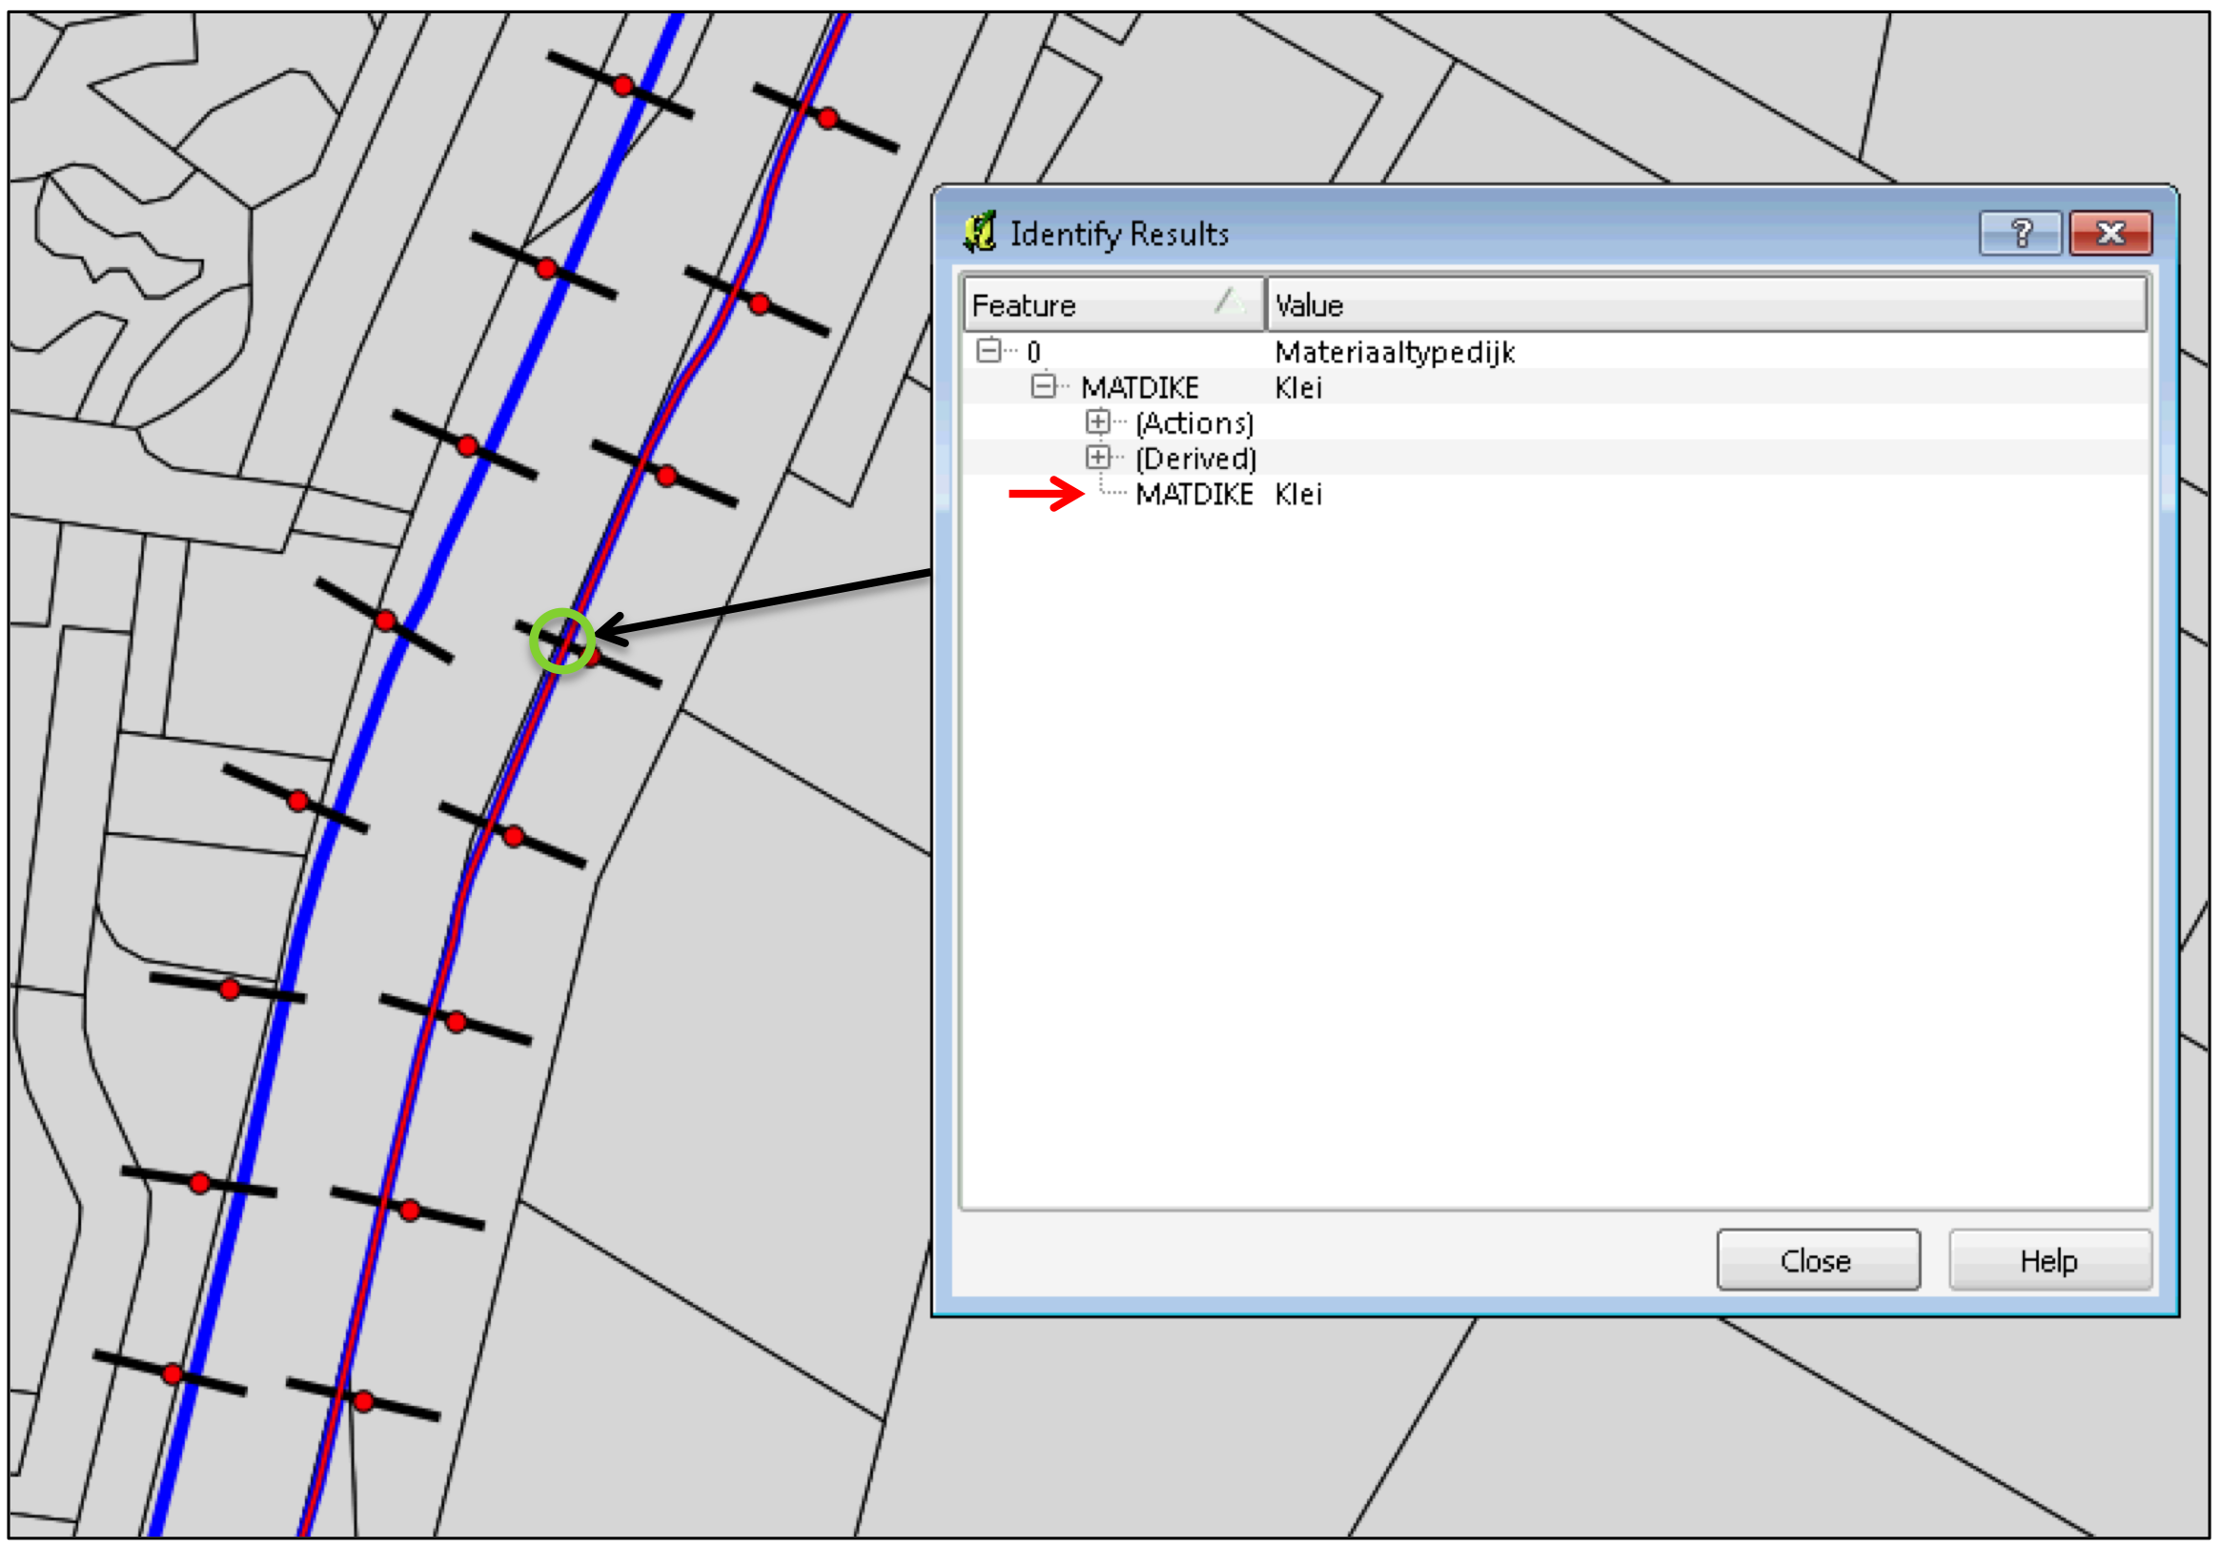
Figuur 3.4 Voorbeeld dataextractie uit een lijnen-shape

Het mogen duidelijk zijn dat een cross-section niet mag snijden met meerdere lijnen per locatie. Dit om meerduidigheid te voorkomen. Als DAM tijdens het importeren vaststelt dat de cross-section meerdere snijpunten vindt, of geen enkele, dan wordt voor deze specifieke locatie een foutmelding gegenereerd.

B Data-extractie uit vlakken-shape
Als een parameter opgenomen is in een vlakken-shape, dan zal DAM tijdens het importeren per locatie nagaan of de locatie in een vlak valt binnen de vlakken-shape. In Figuur 3.5 is een voorbeeld weergegeven waar een specifieke locatie valt in het vlak waarin de polderpeilen hoog (PLHigh = -0,5 m) en laag (PLLow = -0,5 m) opgenomen zijn.

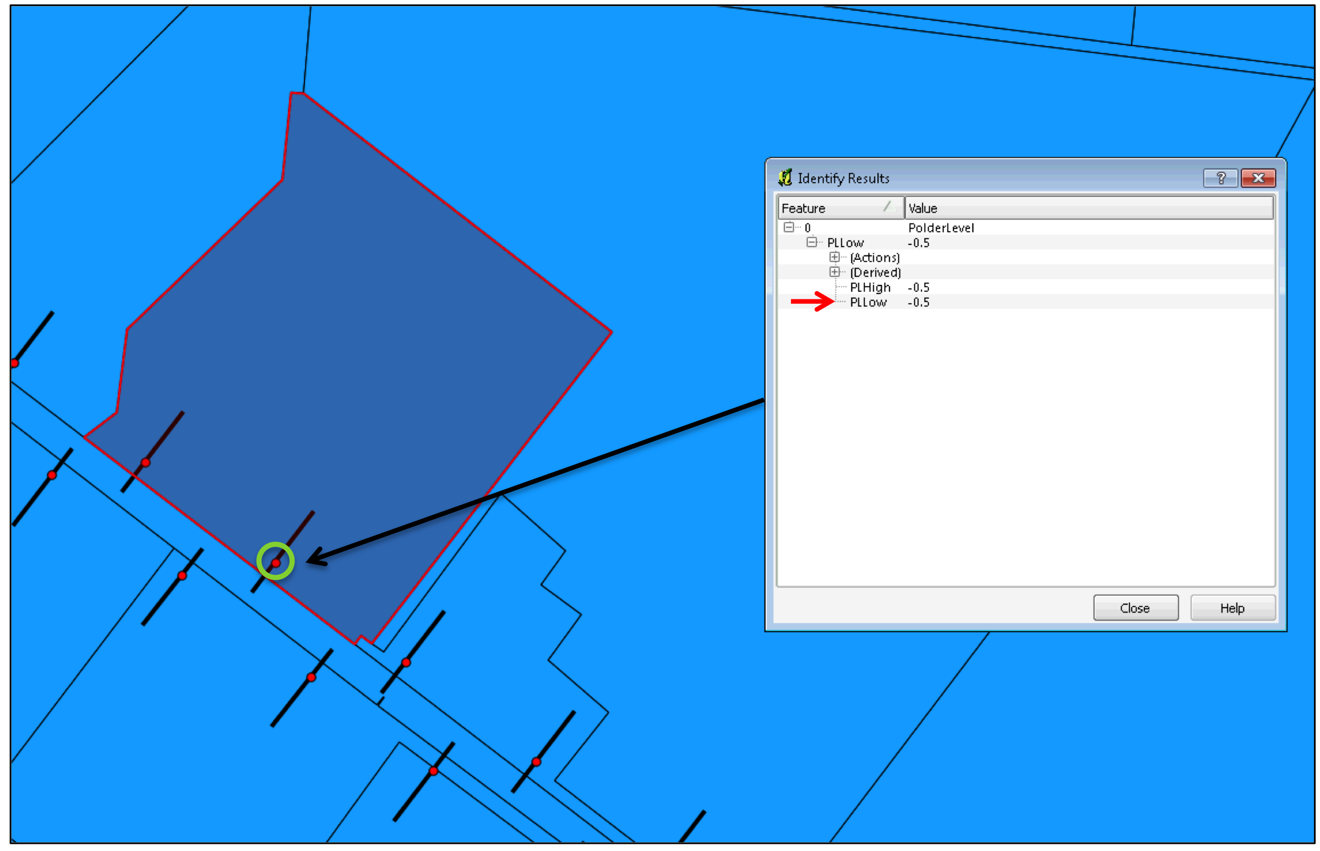
Figuur 3.5 Voorbeeld dataextractie uit een vlakken-shape

Als alleen gewerkt wordt met *.csv bestanden, dan dienen de locatie en cross-line shape niet aangemaakt te worden. De ligging van de locaties wordt dan vastgelegd in de locations.csv (zie paragraaf 3.7).

Dwarsprofielgeometrie
De hoogte ligging van een dijkprofiel wordt beschreven door een opeenvolgende reeks van punten welke onderling verbonden worden met rechte lijnstukken. De DAM systematiek gaat uit van een schematisering gebaseerd op X, Y, Z coördinaten. Voor toepassingen in Nederland worden (bij voorkeur) voor de X en Y coördinaat Rijksdriehoeksmeting (RD) coördinaten gebruikt. De hoogte wordt uitgedrukt ten opzichte van het referentievlak Normaal Amsterdams Peil (NAP). De gebruikte profielen dienen lang genoeg te zijn om een verantwoorde stabiliteitsanalyse of automatische profielaanpassing te kunnen uitvoeren (DAM Beleid spoor) en dienen de punten op een rechte lijn te liggen. Als dit niet het geval is klopt de geschematiseerde geometrie niet meer en zullen taludhellingen niet meer integer zijn. Dit heeft invloed op de resultaten van de stabiliteitsanalyse.

Tegenwoordig worden steeds meer dijkstrekkingen ingemeten met behulp van laseraltimetrie, ook wel aangeduid onder de verzamelnaam remote sensing. Deze meettechniek levert grote hoeveelheden data op en geeft een goed en voldoende nauwkeurig beeld van de geometrie van grote strekkingen dijk. Figuur 3.6 toont een voorbeeld van een boezemkade ‘ingevlogen’ met behulp van laseralitimetrie. In de figuur is ook te zien dat de waterbodem niet gemeten is. Dit wordt veroorzaakt door het reflecteren van de laserstraal op het wateroppervlak, waardoor de laserstralen niet de bodem bereiken. Voor de stabiliteitsanalyse is de ligging van de waterbodem wel van belang. Daarnaast heeft de ligging ook invloed op mechanismen als piping (locatie intredepunt onderwater). De ontbrekende geometrie van de waterbodem, buiten en binnendijks, dient dan ook meegenomen te worden in de beschrijving van het profiel. De ligging kan bepaald worden door het uitvoeren van bathymetrische metingen, Dit kan met behulp van een positioneringsysteem en een echolood. Overigens wordt er ook wel voor gekozen om de baggerdiepte, theoretisch profiel van de waterbodem aan te houden, hier zijn (buiten DAM) tools voor beschikbaar.

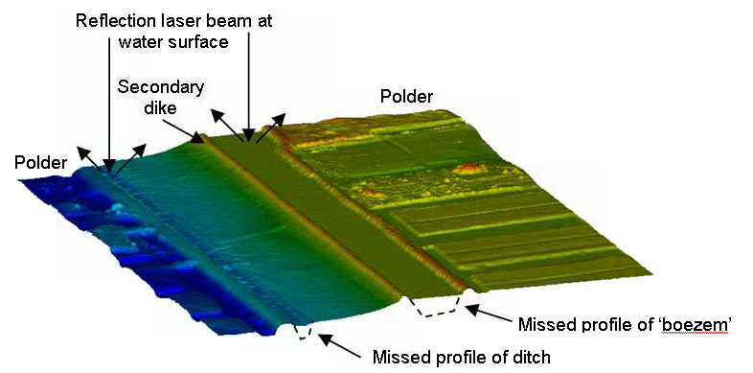

Figuur 3.6 Voorbeeld laseraltimetrie data van een ingemeten boezemkade

Vaak wordt in combinatie met laser altimetrie en een (stochastisch) ondergrondmodel elke 100m een dwarsprofiel genomen. Overigens kunnen in plaats van laseraltimetrie gegevens ook tachymetrische of GPS inmetingen gebruikt worden. Daarnaast kunnen ook synthetische profielen ingelezen worden (bijvoorbeeld bij scenariostudies). De enige voorwaarde is dat ze moeten voldoen aan het hieronder beschreven formaat.

De dwarsprofielgeometrie wordt binnen DAM beschreven door twee *.csv bestanden:
- Surfacelines.csv
- Characteristicpoints.csv

Deze namen zijn hard en mogen dus niet vrij gekozen worden.

Ad 1 Surfacelines.csv
Het surfacacelines.csv bevat de volledige geometrie informatie, dus alle X, Y en Z coördinaten. Zo kan, bijvoorbeeld, elke 0,5m langs het profiel een profielpunt opgenomen worden in het bestand.

De surfacelines.csv zijn sequentiële bestanden. Hiermee wordt bedoeld dat de punten opeenvolgend langs een rechte op het profiel liggen. Met het inlezen van de punten wordt de afstand tussen het eerste punt van het profiel en het ingelezen punt steeds groter. Daarnaast mogen geen dubbele punten (coördinaten) voorkomen in het bestand. Bij een niet-sequentiële oppervlaktelijn zal DAM een foutmelding genereren.

Om vergissingen in de oriëntatie van profielen te voorkomen worden de profielen altijd aangeleverd van de buitenkant, naar de binnenkant. Dus van de zee/rivier/boezemzijde naar de landzijde. De punten in het profiellijnenbestand lopen dan ook van “buiten” naar “binnen”.

De eerste kolom surfacacelines.csv is de LOCATIONID, gevolgd door alle punten van het profiel achter elkaar; X1,Y1, Z1,…, Xn, Yn, Zn. Elke locatie staat op een nieuwe regel. De eerste regel in het bestand is de header regel. In de header regel dient “LOCATIONID” opgenomen te zijn. De naamgeving van de overige kolommen is vrij. In Tabel 3.1 is een voorbeeld weergegeven.

LOCATIONID | X1 | Y1 | Z1 | X2 | Y2 | Z2 | X3 | Y3 | Etc.
VDP4 | 82891.68 | 447137 | -1.3 | 82891.12 | 447137.7 | -2.2 | 82884.04 | 447146.8 | …
VDP5 | 82816.16 | 447367.4 | -1.3 | 82815.42 | 447366.9 | -2.2 | 82812.22 | 447364.7 | ...
VDP6 | 82882.06 | 447278.1 | -1.3 | 82881.34 | 447277.6 | -2.2 | 82877.1 | 447274.5 | …
Tabel 3.1 Voorbeeld van surfacelines.csv

Als gebruik gemaakt wordt van bestaande D-Geo Stability sommen dan dient de surface-line uit de D-Geo Stability invoer gehaald te worden (valt buiten de scope van dit document). Echter, D-Geo Stability maakt gebruik van een 2 dimensionale schematisering; Lengte (X) en hoogte (Z). Om deze invoer toch te gebruiken in DAM kan voor Y de waarde 0 ingevoerd worden in de surfaceline.csv. Echter, het is natuurlijk ook mogelijk om (buiten DAM) de 2D coördinaten doormiddel van een datumtransformatie om te zetten naar RD coördinaten en NAP hoogtes op basis van een bekend punt en de kaarthoek van de geometrie (cross-section).

Ad 2 Characteristicpoints.csv
Op basis van de profiellijnen worden de karakteristieke punten gedefinieerd. Denk hierbij aan de ligging van de kruinlijnen, teenlijnen, berm, sloot etc. (zie Figuur 3.7 ). De karakteristieke punten zijn feitelijk kenmerkende punten op het profiel. Deze punten worden gebruikt voor het sturen van de algoritmes in DAM. Het definiëren van de punten dient dan ook zorgvuldig te gebeuren.

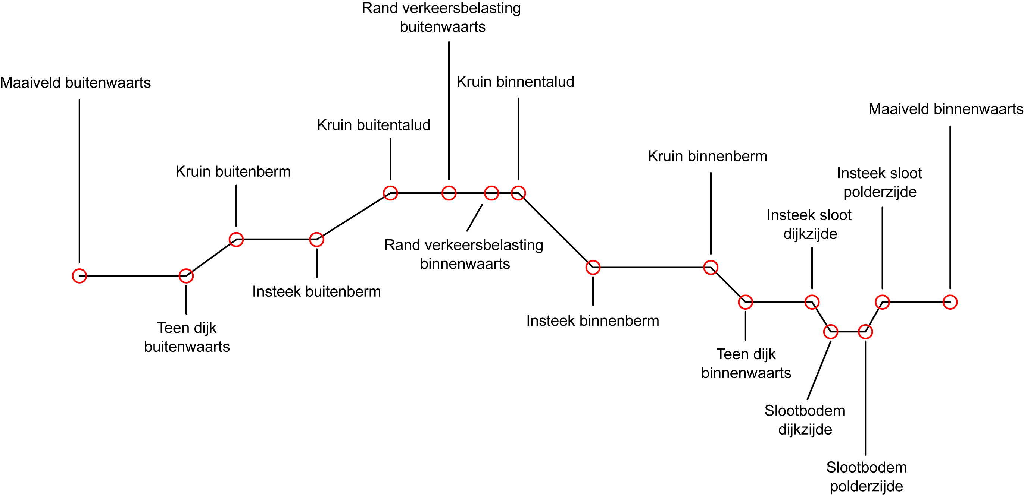
Figuur 3.7 Karakteristieke punten weergegeven in het dwarsprofiel

Niet alle karakteristieke punten komen voor in elk profiel, zo kunnen sloten en/of bermen ontbreken, daarom zijn daaraan gerelateerde punten niet verplicht.
Deze, niet-aanwezige, karakteristieke punten worden wel vermeld in het bestand (characteristicpoints.csv), waarbij de X, Y, Z-coördinaat voor alle drie -1 is. DAM interpreteert deze punten dan als niet aanwezig.

Sommige punten mogen samenvallen, bijvoorbeeld Kruin binnentalud en Verkeersbelasting kant binnenwaarts. Andere punten, bijvoorbeeld de binnen en buitenkruin, mogen niet samenvallen. Daarnaast mag de binnenteen nooit hoger liggen dan de binnenkruinlijn. DAM controleert op de geldigheid van de invoergegevens en geeft een foutmelding als niet aan de voorwaarden wordt voldaan.

Deze x-, y- en z- waarden van de karakteristiekenpunten, dienen in characteristicpoints.csv achter elkaar en op dezelfde regel te worden geplaatst. Per regel één dwarsprofiel (LOCATIONID). Daarnaast dienen de karakteristieke punten ook voor te komen in de surfaceline.csv. Met andere woorden de X, Y, Z-coördinaat van een karakteristiekpunt dient exact hetzelfde voor te komen in de surfaclines.csv. Let hierbij op de afronding van de getallen.

De gebruikte LOCATIONID’s (profielnamen) dienen gelijk te zijn aan de LOCATIONID’s in de surfaceline.csv, maar ook aan de LOCATIONID’s in de locatie.shp en cross-section.shp (zie Figuur 3.8 ). DAM koppelt namelijk de gegevens in deze bestanden met elkaar op basis van de LOCATIONID. Dit is schematisch weergegeven in Figuur 3.8 .

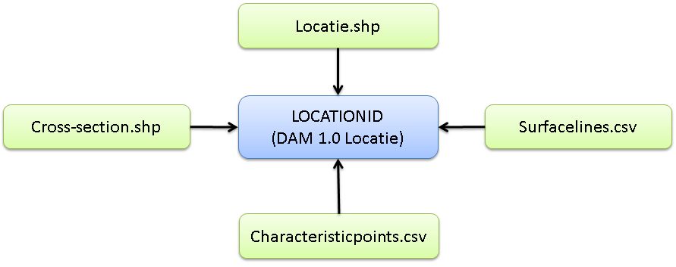
Figuur 3.8 Om een DAM locatie aan te maken worden de gegevens uit verschillende bestanden aan elkaar gekoppeld op basis van de LOCATIONID

Het characteristicpoints.csv kan op diverse wijzen gegenereerd worden. Een mogelijkheid is om de tool DAM Edit Design te gebruiken (zie Figuur 3.9 ). Echter, het gebruik van deze tool, als wel andere mogelijkheden, valt buiten de scope van dit document. Voor diverse tools, mogelijke werkwijzen en ervaringsgegevens wordt verwezen naar de website (http://oss.deltares.nl/web/dam).

In bijlage B zijn de kolomnamen (karakteristieke punten) opgenomen welke aanwezig moeten zijn in de characteristicpoints.csv. Daarnaast is aangegeven welke punten verplicht zijn en welke niet.
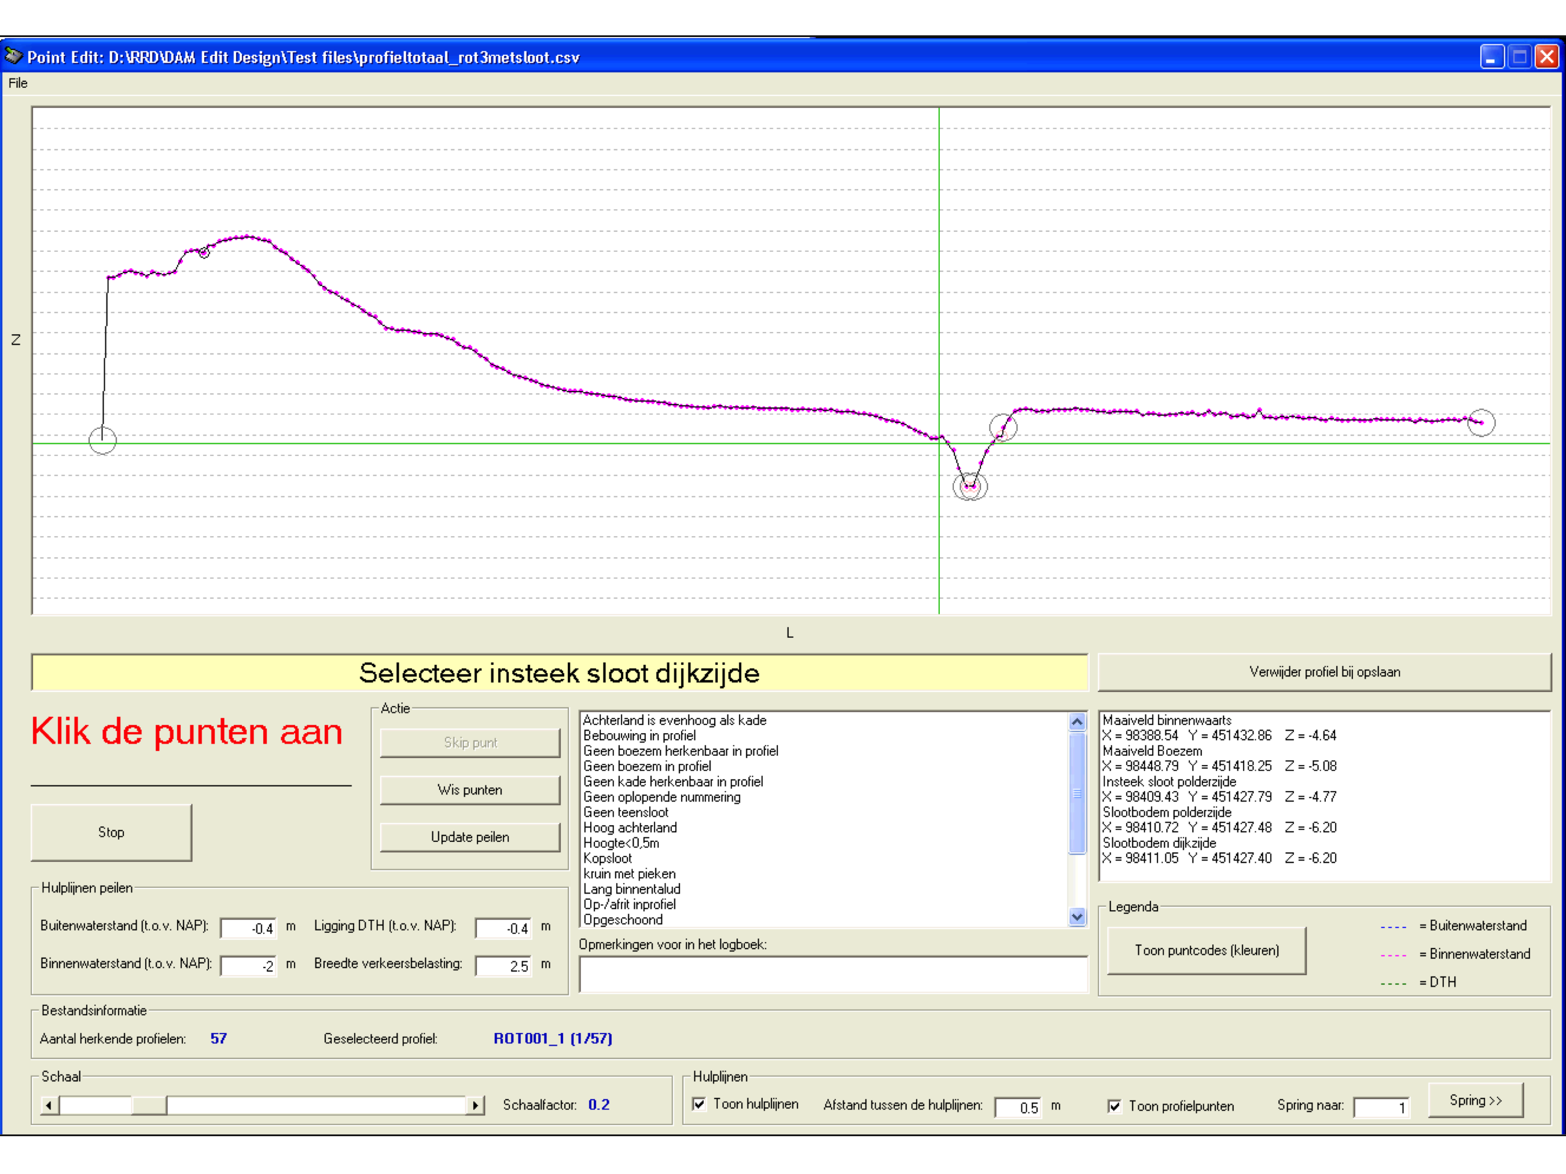
Figuur 3.9 Screendump van de tool DAM Edit Design

Ondergrondmodel

Inleiding ondergrondmodel
Een schematisering van de ondergrond voor het beoordelen van de sterkte of faalkans van een waterkering dient voor geotechnische beschouwingen (berekeningen) in kwantitatieve termen vast te leggen. De ruimtelijke variatie in soortelijk gewicht, doorlatendheid, sterkte-eigenschappen en eventueel stijfheid in de ondergrond, moet representatief geschematiseerd worden. Een dergelijke schematisering wordt vaak in termen van de verticale laagopbouw gegeven, waarbij het accent vaak op het voorkomen van mogelijk ongunstige omstandigheden wordt gelegd.

In hoeverre individuele grondeenheden onderscheiden moeten worden hangt af van de betrokken soorten grond en van de vereiste en mogelijke nauwkeurigheid en de mate van zekerheid over de resultaten. De mogelijke en vereiste nauwkeurigheid en zekerheid hangt mede af van de berekeningsmethode en het doel van de beschouwing: bijvoorbeeld een algemene beoordeling van de sterkte of faalkans van een waterkering (globale toetsing) of bijvoorbeeld het versterken van een kering (ontwerp). De schematisering van de gehele grondopbouw in grondeenheden met bijbehorende grondeigenschappen en (eventuele) kansen van voorkomen moet vanuit het perspectief van de toepassing de werkelijke grondopbouw omvatten.

DAM gaat uit van een gebiedsindeling waarbij het beschouwde gebied in segmenten (dijkstrekkingen) wordt opgedeeld (zie Figuur 3.10 ). Deze indeling is afhankelijk van de ondergrondschematisering. Elk segment bestaat uit een aantal (n) eendimensionale (1D) of tweedimensionale (2D) grondopbouw profielen (zie Figuur 3.11 ). Van elk 1D/2D profiel wordt aangegeven met welke kans de relevante typen ondergrond aanwezig zijn op een willekeurige locatie in het segment.

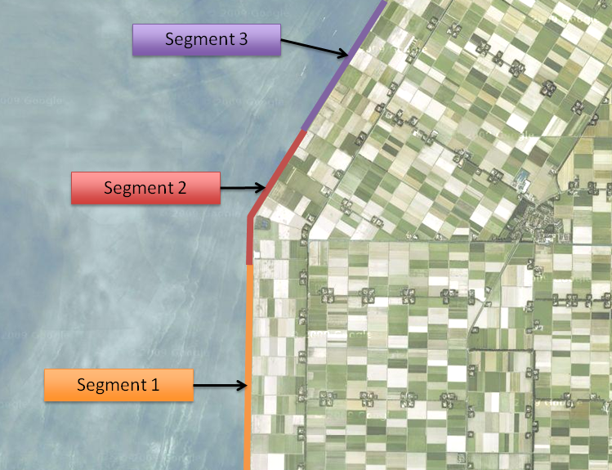
Figuur 3.10 Voorbeeld gebiedsindeling op basis van ondergrond segmenten

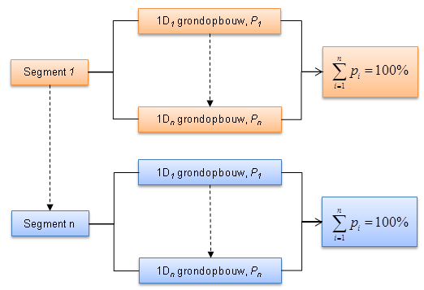
Figuur 3.11 Relatie segment en 1D profielen grondopbouw (p = kans op voorkomen 1D profiel grondopbouw binnen het desbetreffende segment). In bovenstaande figuur kan waar 1D staat ook 2D gelezen worden

Voor de toetsing van regionale keringen met behulp van DAM is in de meeste gevallen een stochastisch ondergrondmodel opgesteld. Bij deze schematiseringmethode wordt onderscheid gemaakt tussen enerzijds weten welke grondlagen in de ondergrond aanwezig zijn of kunnen zijn in een bepaald gebied en weten waar die grondlagen dan eventueel zitten of kunnen zitten in dat gebied. Bij het schematiseren wordt voor beide gebruik gemaakt van inzicht in de opbouw van een gebied en van grondgegevens van een locatie en de directe omgeving ervan (sonderingen en boringen).

De typen ondergrond die in de methode benoemd worden, bestaan elk uit een stapel van grondeenheden, meestal komen deze overeen met de grondlagen. Afhankelijk van de vraagstelling wordt een grondeenheid relevant geacht en opgenomen in de stapel. Elke grondeenheid onderscheidt zich van de onderliggende of bovenliggende eenheid door de grondeigenschappen (sterkte, doorlatendheid, etc.). Verder worden alle grondeenheden horizontaal geschematiseerd, ook al zullen er in werkelijkheid soms grondlagen zijn die uitwiggen of scheefgesteld zijn. Elke grondeenheid in de stapel heeft een bepaalde kans van voorkomen op een locatie. Omdat grondeenheid dus mogelijk wel of niet aanwezig zijn op een bepaalde locatie, zijn er meerdere soorten stapels mogelijk voor de locatie. Op elke locatie kunnen dus meerdere soorten stapels, typen ondergrond, voorkomen, met een bepaalde kans die volgt uit de kansen van voorkomen van de verschillende grondeenheden in de stapels. De kans op het type ondergrond wordt berekend uit de combinatie van de kansen van voorkomen van de eenheden in elk van de mogelijke stapels. De methode maakt gebruik van de omstandigheid dat er voldoende bekend is over de opbouw van een gebied om een gefundeerde uitspraak te doen over de kans dat bepaalde grondeenheden in een bepaalde strekking van de waterkering voorkomen.

Indien na het gereedkomen van een eerste schematisering voor een locatie grondonderzoek wordt uitgevoerd waarmee meer definitief wordt vastgesteld welke opbouw daar voorkomt, kunnen de kansen voor de omgeving van die, dan bekende, locatie worden aangepast en wordt de schematisering nauwkeuriger. Door middel van gericht grondonderzoek in strekkingen die meer zekerheid vergen, kunnen de in een eerder stadium vastgestelde kansen van voorkomen dan nader gespecificeerd worden evenals de detaillering van de opbouw.

Het op bovengenoemde wijze opgebouwde ondergrondmodel, waarin aan verschillende soorten grondopbouw kansen worden toegedicht, wordt een stochastisch ondergrondmodel genoemd.

Bij een volledige deterministische benadering bestaat een segment uit één 1D of 2D grondopbouw met een kans van voorkomen van 100%. In deze situatie zal meestal één segment het gebied bestrijken van één dwarsprofiel.

Het ondergrondmodel binnen DAM bestaat uit een aantal verschillende componenten (zie Figuur 3.12 ):
- Ondergrondsegmenten (zie paragraaf 3.4.2).
- Ondergrondopbouw, 1D of 2D (zie paragraaf 3.4.3).
- Locatie ondergrondsegmenten (zie paragraaf 3.4.4).
- Grondeigenschappen (zie paragraaf 3.4.5).

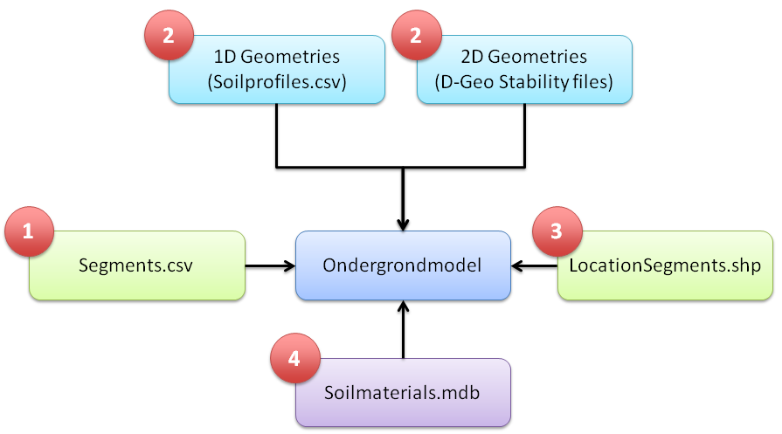
Figuur 3.12 Samenhang tussen de verschillende elementen welke een ondergrondmodel vormen in DAM

Ondergrondsegmenten
Het bestand segments.csv bevat per ondergrondsegment een kansverdeling op een bepaalde ondergrondprofiel, relevant voor piping of voor stabiliteit. Dit bestand koppelt dus de segmenten aan de ondergrondprofielen, inclusief kans van voorkomen. In Tabel 3.2 is een voorbeeld opgenomen van segments.csv. Het bestand segments.csv dient altijd aanwezig te zijn als gegevens in DAM geïmporteerd worden.

segment_id | soilprofile_id | probability | calculation_type
1 | Ondergrond_1 | 15 | Stability
1 | Ondergrond_1 | 15 | Piping
1 | Ondergrond_2 | 85 | Stability
1 | Ondergrond_2 | 85 | Piping
2 | Ondergrond_3 | 30 | Stability
2 | Ondergrond_3 | 30 | Piping
2 | Ondergrond_4 | 70 | Stability
2 | Ondergrond_4 | 70 | Piping
3 | ….etc….. | …… | ……..
Tabel 3.2 Voorbeeld segments.csv bestand

Segment_id is de nummering van de segmenten. Deze dient overeen te komen met de naamgeving in de LocationSegment.shp (zie paragraaf 3.4.4) en uniek te zijn. De Soilprofile_id is de naam van een specifieke ondergrondopbouw, oftewel het 1D ondergrondprofiel in het bestand soilprofiles.csv en dient ook uniek te zijn (zie paragraaf 3.4.3)

In het geval gewerkt wordt met 2D geometrieën (alleen geldig voor stabiliteitsberekeningen) dan dient de kolom soilprofile_id vervangen te worden door de kolomnaam soilgeometry2D.
In deze kolom worden dan de bestandsnamen van D-Geo Stability (*.sti) geometrieën opgenomen.

In de kolom probability wordt de kans van voorkomen van het ondergrondschematisering opgenomen. De som van de kansen is per faalmechanisme, per segment altijd 100%.

In de kolom calculation_type wordt aangegeven of de desbetreffende ondergrondopbouw gebruikt moet worden voor het uitvoeren van een piping of een stabiliteit (stability) analyse.

Ondergrondopbouw
DAM kan gebruik maken van 1D (A) of 2D (B) ondergrondschematiserings. Vooralsnog is het niet mogelijk om binnen één project 1D en 2D ondergrondschematiserings door elkaar te gebruiken voor het uitvoeren van stabiliteitsberekeningen.

A 1D ondergrondschematiserings
1D ondergrondschematiserings worden opgenomen in het bestand soilprofiles.csv. Het bestand bestaat uit tenminste drie kolommen, waarbij de naam vastgelegd is in de header regel:
- soilprofile_id: de unieke naam van het 1D ondergrondprofiel. In het bestand segments.csv wordt gekoppeld op deze naam (zie paragraaf 3.4.2).
- top_level: dit is de bovenkant van de grondlaag ten opzichte van het referentievlak (meestal NAP).
- soil_name: de naam van de grondsoort in desbetreffende laag. Deze naam dient ook terug te komen in de grondeigenschappendatabase (zie paragraaf 3.4.5).

DAM gaat er altijd vanuit dat de laatste laag in een 1D profiel een watervoerende laag is, bijvoorbeeld het pleistoceen. De schematisering moet dan ook doorlopen tot en met een watervoerende laag.

In principe hoeft de onderkant van de laatste laag niet opgegeven te worden, DAM zal dan zelf een dikte aanhouden van 20m. Echter, bijvoorbeeld met het oog op het uitvoeren van pipingberekeningen, kan de onderkant wel opgegeven worden. Dit kan door in de laatste regel van het 1D profiel als soil_name “DummyForBottomLevel” op te nemen. De top_level wordt voor deze regel dan gezien als onderkant van de laag.

In bijlage F is een beschrijving opgenomen van een soilprofiles.csv, met daar in opgenomen twee 1D ondergrondschematiserings. Bij het eerste 1D profiel (Profiel_1) is de onderkant van de onderste watervoerende laag opgenomen (blauw gearceerd). Bij het tweede 1D profiel (Profiel_2) is dit achterwege gelaten. De dikte van het Pleistoceen zal hier 20 meter zijn.

B 2D ondergrondschematiserings
Alleen voor macrostabiliteit (Bishop/UpliftVan) kunnen 2D profielen gebruikt worden. 2D ondergrondschematiserings dienen gemaakt te zijn met D-Geo Stability (of MStab). De bestandsnaam van de D-Geo Stability geometrie (*.sti) wordt opgegeven in de segments.csv, in de kolom soilgeometry2D (zie paragraaf 3.4.2).

Vooralsnog werken 2D ondergronden niet met de RRD-scenarioselectie (zie paragraaf 5.2).

Binnen DAM wordt er vanuit gegaan dat de linkerkant van de ondergrondschematisering gelijk ligt met het eerste punt van de dwarsprofielgeometrie (zie paragraaf 3.3).

Als binnen DAM uiteindelijk de dwarsprofielgeometrie gecombineerd wordt met de 2D ondergrondschematisering, dan vallen alle grondlagen die boven de dwarsprofielgeometrie ligt weg. Als de dwarsprofielgeometrie hoger ligt dan de 2D ondergrondschematisering, dan worden de open ruimtes opgevuld met het opgegeven dijksmateriaal (zie paragraaf 3.5). Dit geldt overigens ook als gewerkt wordt met 1D ondergrondschematiserings.

De in de D-Geo Stability geometrieën gebruikte grondnamen dienen ook aanwezig te zijn in de grondeigenschappendatabase (zie paragraaf 3.4.5). De namen dienen exact overeen te komen.

Evenals de dwarsprofielgeometrieën (zie paragraaf 3.3), dienen ook de ondergrond-schematiserings lang genoeg te zijn. Als deze even lang zijn als de profiellijnen is er geen probleem. Als ze langer zijn, dan worden ze automatisch op de randen afgekapt. Als de profiellijnen te kort zijn, dan worden de lagen horizontaal verlengd tot de boundaries, opgelegd door de lengte van de dwarsprofielgeometrieën. Daarnaast moet de schematisering van de ondergrond ver genoeg doorlopen in de verticaal. Dus naar boven voor de dijkgeometrie en naar beneden om een (eventuele) diepe glijcirkel te kunnen vinden.

Locatie ondergrondsegmenten
De ruimtelijke ligging van de segmenten wordt vastgelegd in de LocationSegments.csv. Overigens is dit een vrij te kiezen naam. Net als alle shapes, geschikt voor DAM, kan dit een lijnen- of vlakkenbestand zijn. In veel gevallen wordt de dijklijn/referentielijn als basis gebruikt om de LocationSegments.csv aan te maken. Deze lijn wordt dan opgeknipt overeenkomstig met de door de geoloog en/of geotechnisch ingenieur gedefinieerde ondergrond segmenten (zie paragraaf 3.4.1 en 3.4.2). Vervolgens wordt per opgeknipt lijnstuk het segment_id ingevuld in de daartoe gedefinieerde attribuut (bijvoorbeeld SEGMENT). In Figuur 3.13 is een voorbeeld opgenomen. In dit voorbeeld is gekozen om de shape ondergrondsegmentlijnen.shp te noemen. De segment_id is terug te vinden in de attribuut Lijnnummer (rood omkaderd). De waarde (segment_id) is voor dit betreffende lijnstuk 36.

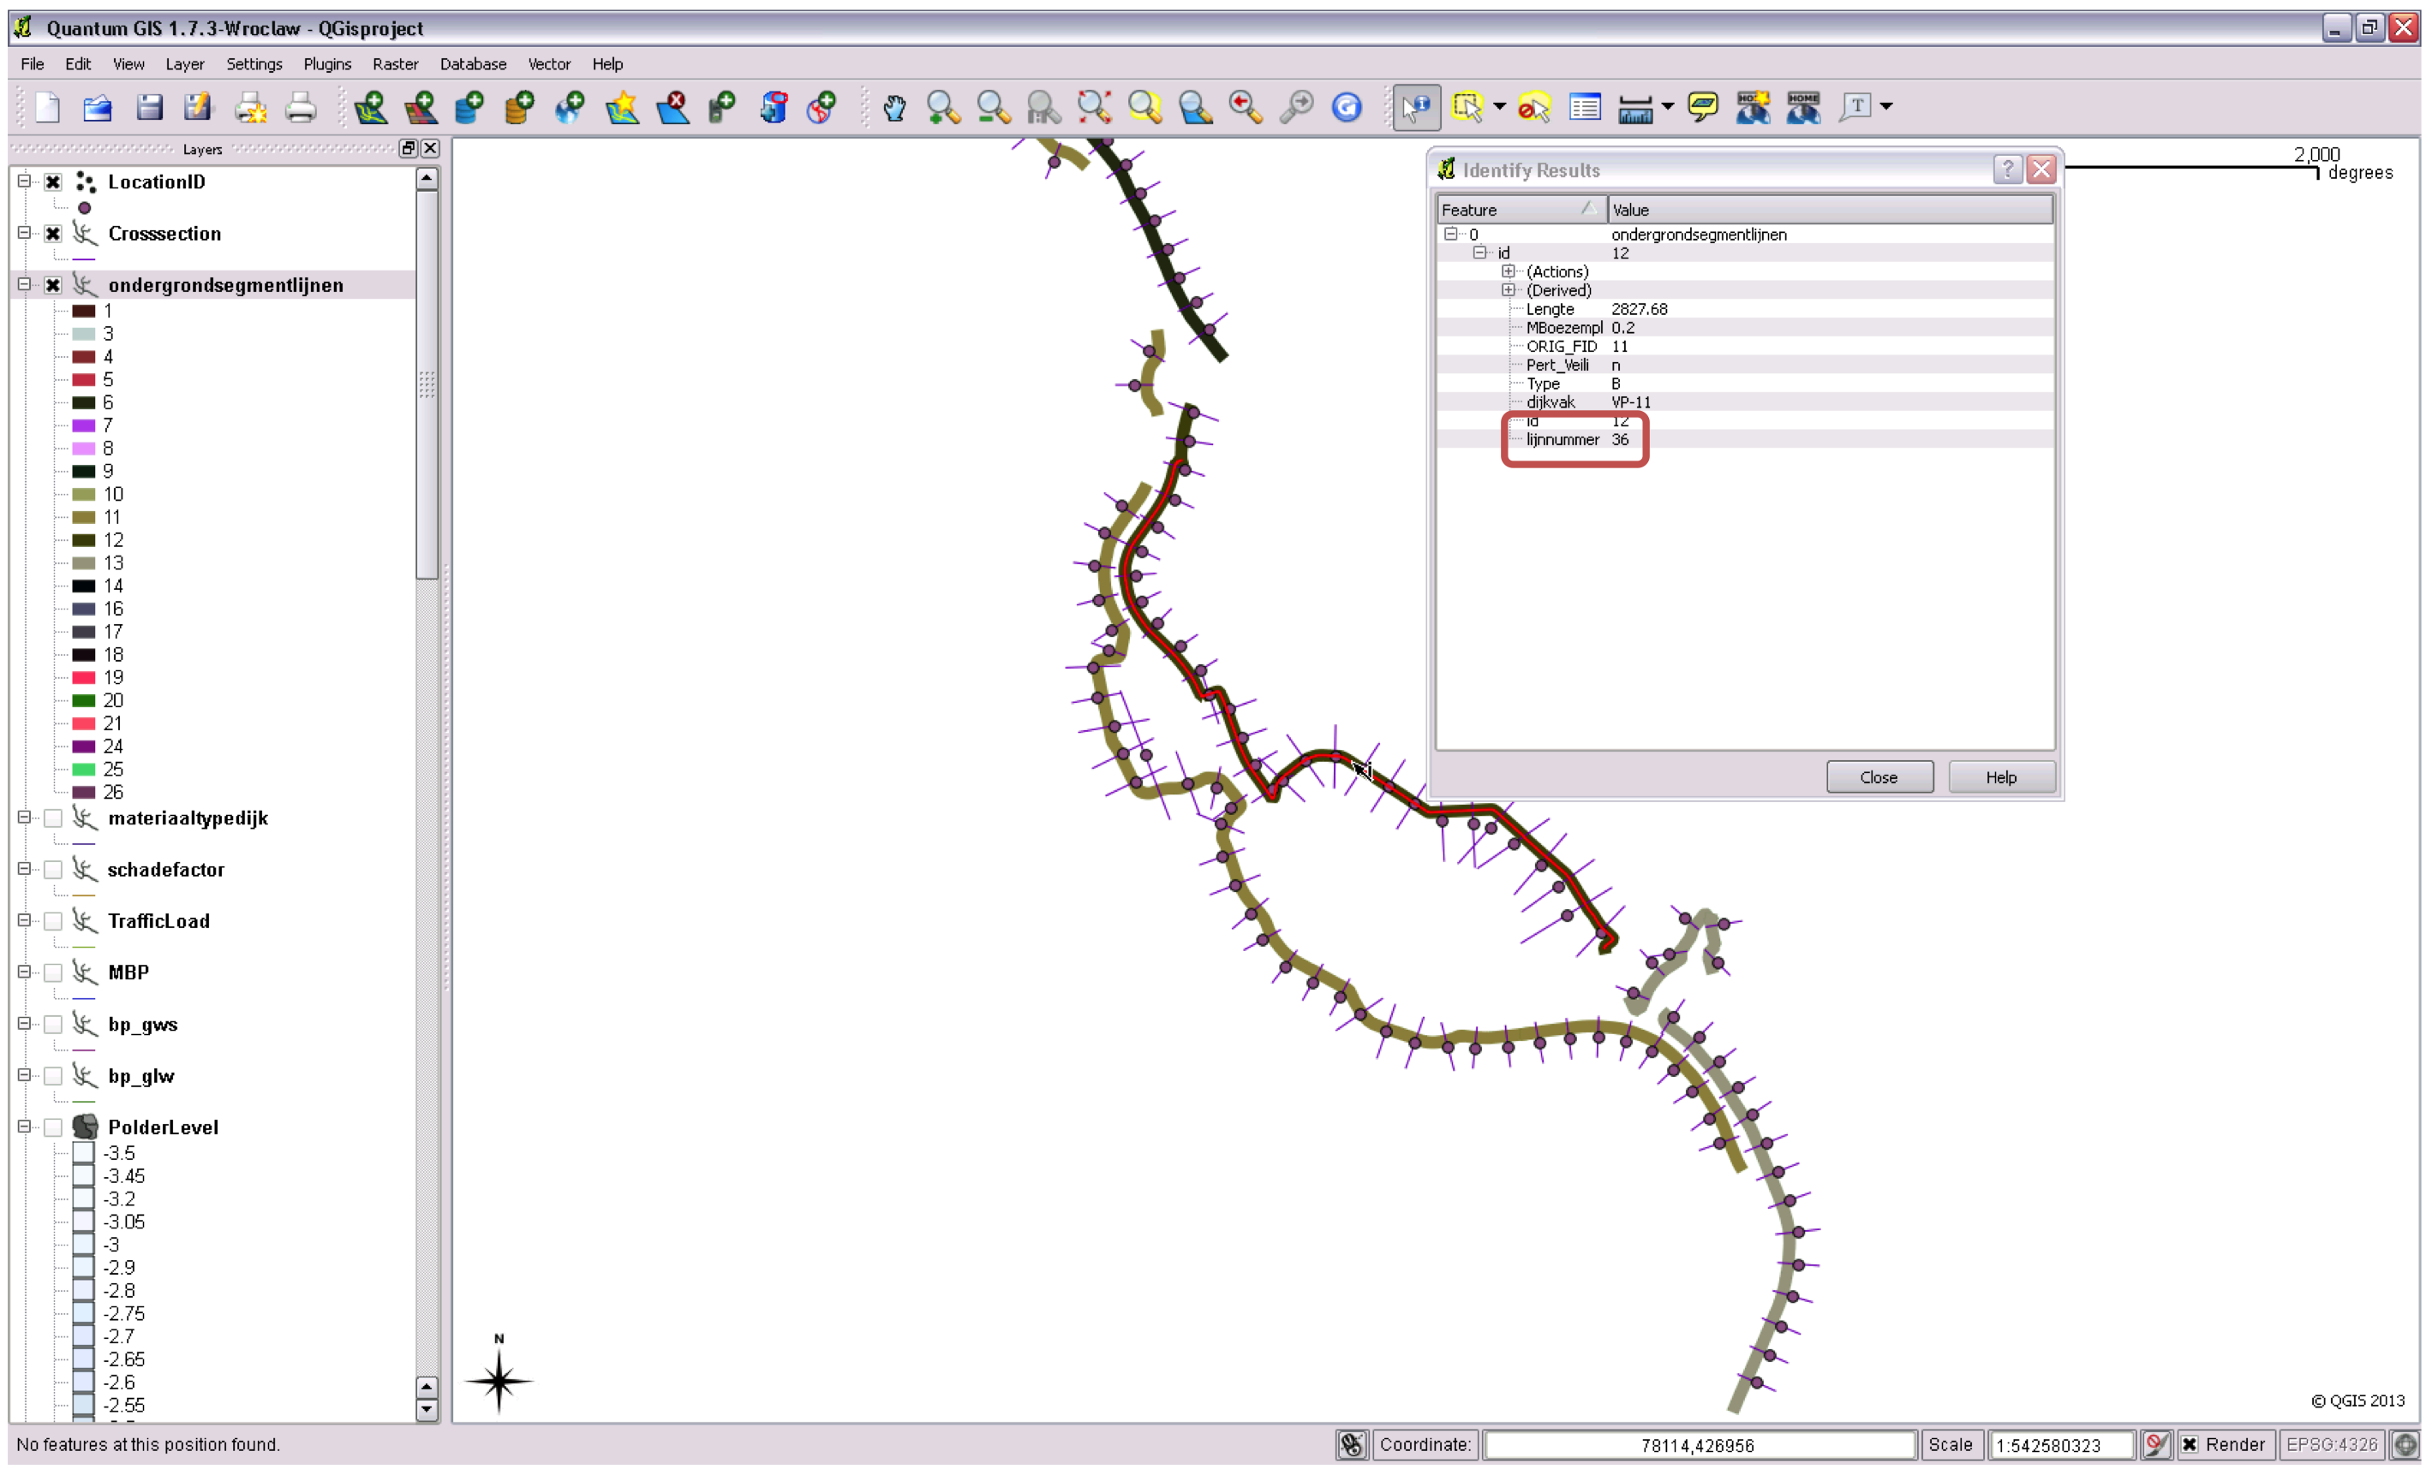
Figuur 3.13 Voorbeeld shapefile met segmenten

Grondeigenschappen
De grondeigenschappen worden vastgelegd in soils.csv. In de csv-file worden alle grondsoorten inclusief eigenschappen defineerd, welke benodigd zijn voor het uitvoeren van bishop/upliftvan en piping berekeningen. Hierdoor zijn sommige parameters verplicht en andere niet. Voor niet verplichte parameters worden default waardes gehanteerd als er geen waarde opgegeven is in de invoer. Bijlage E geeft een overzicht van alle mogelijke gegevens, inclusief omschrijving.

Locatiegegevens
Naast de bovenbeschreven gegevens heeft DAM nog een aantal parameters nodig. Deze zijn afhankelijk van de toepassing. Daarnaast zijn sommige parameters verplicht en andere niet. Voor niet verplichte parameters worden default waardes gehanteerd als er geen waarde opgegeven is in de invoer. Default waardes zijn binnen DAM eenvoudig te herkennen aan de licht geel gekleurde cellen in de diverse tabellen. Bijlage A geeft een overzicht van alle mogelijke gegevens, inclusief omschrijving.

Waterstandgegevens
Afhankelijk van het gekozen berekeningstype (zie handleiding deel A) verwacht DAM een bepaald bestand met waterstanden. De volgende berekeningstypen worden onderscheiden:
- Calamiteiten
- Toetsing
- Ontwerp

Ad 1 Calamiteiten
In de calamiteiten mode wordt gebruik gemaakt van een *.xml bestand. Dit bestand bestaat uit een LOCATIONID, een tijdstip en bijbehorende waterhoogte voor de desbetreffende locatie op het aangegeven tijdstip. De koppeling van de waterstandsverlopen gebeurd op basis van de LOCATIONID.

Voor een locatie ziet het *.xml bestand er als volgt uit:

<series>
<header>
<type>instantaneous</type>
<locationid>Vul hier de LOCATIONID in</locationid>
<parameterid>Waterlevel</parameterid>
<timeStep unit="hour" divider="1" multiplier="1" />
<startDate date="Vul hier de startdatum in" time="Vul hier het starttijd in" />
<endDate date=" Vul hier de einddatum in " time=" Vul hier de eindtijd in " />
<missVal>NaN</missVal>
</header>
<event date=" Vul hier de datum in" time=" Vul hier de tijd" value="Vul hier de waterhoogte in" flag="0" />
event date=" Vul hier de datum in" time=" Vul hier de tijd" value="Vul hier de waterhoogte in" flag="0" />
event date=" Vul hier de datum in" time=" Vul hier de tijd" value="Vul hier de waterhoogte in" flag="0" />
<series>
</TimeSeries>

In bijlage C is een uitgewerkt voorbeeld opgenomen.

Ad 2 Toetsing
De rekenoptie toetsing kan alleen geselecteerd worden voor regionale keringen. De toetsing voor primaire keringen valt onder het Wettelijk Toetsinstrumentarium (WTI).

Voor de toetsingsmodule in DAM wordt gebruik gemaakt van de RRD-scenarioselectie. De waterstanden liggen hier vast en worden per locatie opgegeven en zijn bij voorkeur afkomstig uit shape bestanden (zie paragraaf 5.2).

Ad 3 Ontwerp
De rekenoptie ontwerp maakt gebruik van scenario’s welke opgegeven worden in de scenarios.csv (deze naam is hard). In bijlage D zijn alle gegevens en omschrijving van de gegevens van een scenarios.csv bestand opgenomen.

Comma seperated files gebruiken
Indien geen shape bestanden beschikbaar zijn kan DAM ook gebruik maken van enkel *.csv bestanden. In een *.csv bestand zijn de gegevens al gekoppeld aan de LOCATIONID.

Alle parameters welke in shapes worden aangeleverd kunnen in *.csv worden opgenomen in location.csv. In bijlage B zijn alle parameters weergegeven. Deze namen dienen gebruikt te worden als header in de *.csv file. Let op dat deze namen exact overeen moeten komen, tijdens het importeren van de gegevens wordt namelijk op de aanwezigheid van de kolommen gecontroleerd, hiervoor worden de kolomnamen in de header regel gebruikt. Daarnaast is in bijlage B opgenomen of de kolom verplicht is of niet.

Een project bestaande uit alleen *.csv bestanden bevat minimaal (afhankelijk van de toepassing) de volgende bestanden:
- locations.csv
- surfacelines.csv (zie paragraaf 3.3)
- characteristicpoints.csv (zie paragraaf 3.3)
- segments.csv (zie paragraaf 3.4.2)
- soilprofiles.csv of 2D geometrieën (zie paragraaf 3.4.3)
- soils.csv (zie paragraaf 3.4.5)

Daarnaast dient voor de ontwerp mode het bestand sceanrios.csv aanwezig te zijn.

Tot slot dienen alle bestanden in dezelfde map te staan (zie hoofdstuk 0).

Configureren DAM
In dit hoofdstuk wordt ingegaan op de wijze waarop DAM de invoer van de data georganiseerd heeft. DAM werkt aan de hand van projecten. Deze worden aangemaakt door basisdata in te lezen (zie handleiding deel A).

De informatie over welke basisdata wordt ingelezen en waar deze basisdata vandaan komt, is vastgelegd in een DAM databronbestand (*.defx). Feitelijk is dit een kruisverwijzing tabel (mapping table). Een compleet voorbeeld van een databronbestand (*.defx) is in bijlage E opgenomen.

Nadat DAM, aan de hand van het DAM databronbestand (*.defx), de basisdata heeft ingelezen, kan het project worden opgeslagen. Dit gebeurt in de vorm van een DAM projectbestand (*DAMx). Het project kan op een later tijdstip of door een andere gebruiker worden geopend door het project bestand (*.DAMx) te openen. De originele bronbestanden (shape bestanden en *.csv) dienen dan niet meegestuurd te worden. Na het importeren wordt de projectnaam aan dit bestand gegeven. Bij het doorsturen naar iemand anders dient dit bestand ook meegestuurd te worden.

DAM Databronbestand
De DAM databronbestand (*.defx) is feitelijk een *.xml bestand en legt vast waar de bronbestanden staan en welke basisdata uit deze bronbestanden gehaald moet worden.
Het bestaat dan ook uit twee gedeeltes;
- DataSourceList waarin de locaties van de bronbestanden gedefinieerd worden
- DataAttributes waarin per parameter (benodigd voor DAM) wordt aangeven in welke shape bestand en in welke attribuut kolom deze zich bevindt. Voor verdere beschrijving van de opbouw van de shape bestanden zie hoofdstuk 3 en bijlage A.

Databronnen
Zoals reeds beschreven in hoofdstuk 3 kent DAM de volgende databronnen:
- Comma seperated files (*.csv)
- Achtergrondkaart
- Shape bestanden

Overigens hoeven niet al deze elementen aanwezig te zijn. Als alleen gewerkt wordt met *.csv bestanden dan kan de achtergrondkaart en shape bestanden achterwege gelaten worden.

DAM maakt gebruik van een hiërarchische inleesstructuur. De *.csv bestanden hebben hierbij de laagste rangorde en de shape bestanden de hoogste. Het gevolg hiervan is dat wanneer, bijvoorbeeld, het polderpeil gegeven is in het *.csv bestand, maar ook in een shape bestand dan zal de waarde opgenomen in het *.csv bestand overruled worden bij de waarde in het shape bestand. Het voordeel hiervan is dat wanneer in eerste instantie alleen *.csv bestanden voorhanden zijn, per gegeven overgegaan kan worden naar shape bestanden.

In de DataSourceList in het DAM databronbestand (*.defx) staat de locatie van deze bronbestanden aangegeven. Onderstaand wordt verder ingezoomd op het DAM databron bestand (*.defx), waarbij een voorbeeld mapstructuur gehanteerd wordt.

Ad 1 Comma seperated bestanden

DataSourceType="CsvFiles" DataLocation="csvfiles\" /

Hierbij wordt aangegeven dat de csv-bestanden in een map genaamd ‘csvfiles’ bevinden en dat deze map zich op hetzelfde niveau bevindt als het DAM databronbestand (*.defx).

Ad 2 Achtergrondkaart

DataSourceType="BackgroundShapeFiles" DataLocation="..\shapefiles\Top50.shp" /

Hierbij wordt aangegeven dat de shape ‘Top50’ gebruikt moet worden als achtergrond en dat deze in een map genaamd ‘shapefiles’ zit en dat deze map zich een niveau hoger bevindt dan het DAM databronbestand (*.defx). Deze data source hoeft niet aanwezig te zijn.

Ad 3 Shape bestanden

DataSourceType="DataShapeFiles" DataLocation="..\shapefiles\" /

Hierbij wordt aangegeven dat de shape bestanden zich in de map, genaamd ‘shapefiles’, bevinden en dat deze shapefile-map in een niveau hoger zit dan het DAM databron bestand (*.defx).

Deze data source hoeft niet aanwezig te zijn.

Attribuut
Het DAM databronbestand omschrijft de naam van de parameters zoals in DAM wordt gebruikt, gekoppeld aan het bronbestand en het ‘attribuut’ in de shape-file. De naam van de parameter is vastgelegd en kan niet aangepast worden. Het bronbestand en de attributes zijn door de gebruiker zelf te definiëren.

Voorbeeld
Id="PolderLevel" DataSource="PolderLevel.shp" Name="PLHIGH" /

Hiermee wordt aangegeven dat de invoerparameter ‘Polderlevel’ uit de shapefile ‘Polderlevel.shp’ gehaald dient te worden. Een shape file kan meerdere attributen bevatten, daarom is er nog een verwijzing naar het attribuut nodig: ‘PLHIGH’.

De naam (id) van de parameter ligt vast in DAM en kan niet aangepast worden (rood), bronbestand en attribute wel (groen):

Id="PolderLevel" DataSource="PolderLevel.shp" Name="PLHIGH" /

Om snel te kunnen starten met DAM is een handige ingang om het databronbestand (*.defx) uit bijlage E aan te passen zodat de naamgeving van de te gebruiken shape bestanden overeenkomen met de namen bij het waterschap; dat wil zeggen DataSource en Name moet overeenkomen met de namen van de shape bestanden.

Schematisering algoritmen DAM
De tweede globale stap binnen het DAM concept is de schematisering van de modelinvoer, zoals weergegeven in Figuur 5.1 . DAM maakt gebruik van verschillende schematiseringalgoritmen. Deze zijn opgenomen in verschillende modules welke los, of in combinatie met elkaar, gebruikt worden. Op hoofdlijnen betreft het de volgende modules:
- Waterspanningen generatie (zie §5.1).
- RRD Scenarioselectie (zie §5.2).
- Geometrie adaptatie (zie §5.3).

Binnen diverse onderzoeksporen wordt gewerkt aan nieuwe modulen welke geschikt gemaakt worden voor toekomstige versies van DAM.

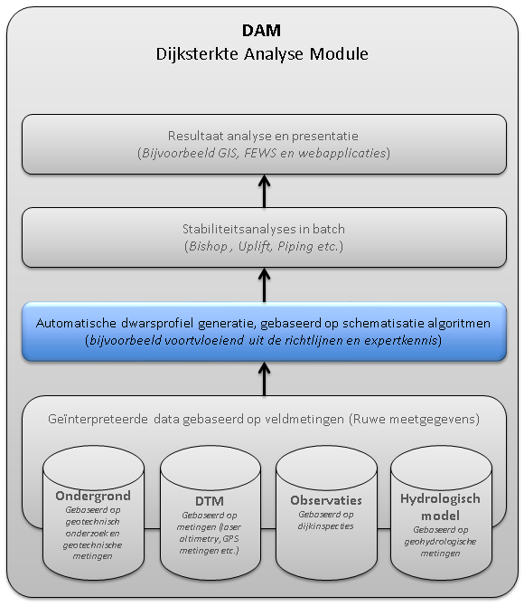
Figuur 5.1 Stap 2 in het DAM concept is de schematisering van de modelinvoer

Waterspanningen generatie
Voor de generatie van de waterspanningen maakt DAM gebruik van een aantal stappen.
- Schematisering freatisch vlak (zie §5.1.1).
- Initiële schematisering stijghoogtes (zie §4.1.2).
- Controle op opdrijven (zie §5.1.3).
- Definitieve schematisering waterspanningen (zie §5.1.4).

Dit is grafisch weergegeven in Figuur 5.2. De beschrijving van de verschillende piezometrische lijnen is samengevat in Tabel 5.1.

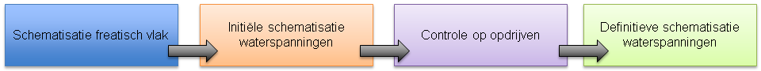
Figuur 5.2 Schematisering weergave schematiseringsstappen waterspanningen DAM

Tabel 5.1 Omschrijving verschillende piezometrische lijnen
Piëzolijn | Omschrijving
PL1 | Freatische lijn. Voor stabiliteitsberekeningen met stationair freatisch vlak. De DAM schematisering van PL1 wordt beschreven in paragraaf 5.1.1
PL2 | De waterspanning aan de bovenkant van de indringingszone. De PL2 wordt niet beïnvloedt door de stijghoogte in het onderliggende watervoerende pakket en is constant (geen demping) over de gehele breedte van het dwarsprofiel. De waarde van PL2 wordt door de gebruiker ingevoerd (attribuut: HeadPL2), evenals de dikte van de indringingslaag. DAM gebruikt alleen de PL2 als de laagdikte van de indringingslaag >0 m.
PL3 | Waterspanning in de onderste watervoerende laag. De waarde kan opgegeven worden (attribuut: HeadPL3). Als er geen waarde opgegeven is dan wordt PL3 gelijkgesteld aan de buitenwaterstand opgegeven in de scenario’s (zie paragraaf 3.6).  Ter plaatse van de binnenteen (zie Figuur 5.3) hangt de waarde van PL3 af van de opgegeven dempingsfactor (attribuut: DampingPL3). Deze dempingsfactor, waarbij 0 betekent geen demping (PL3 is constant). De waarde 1 suggereert volledige demping tot PL2 (attribuut: PL2). Als PL2 niet opgegeven is, dan wordt voor PL2 de polderwaterstand gebruikt (attribuut: PolderLevel). Na de binnenteen reduceert de PL3 tot polderpeil onder een op te geven helling (attribuut: SlopeDampingPiezometricHeightPolderSide). Daarna loopt de PL3 gelijk met polderpeil. De helling van deze PL reductie kan worden opgegeven. De default waarde is 0. Dit betekent dat er geen reductie plaatsvindt.
PL4 | Waterspanning in een watervoerende tussenlaag (indien aanwezig). De schematisering van PL4 is analoog aan hetgeen beschreven onder PL3. Echter met dien verstande dat overal waar PL3 staat dit vervangen moet worden door PL4. Note: Zowel PL3 en PL4 gebruiken dezelfde heling voor de reductie van de PL lijn aan de polderzijde.

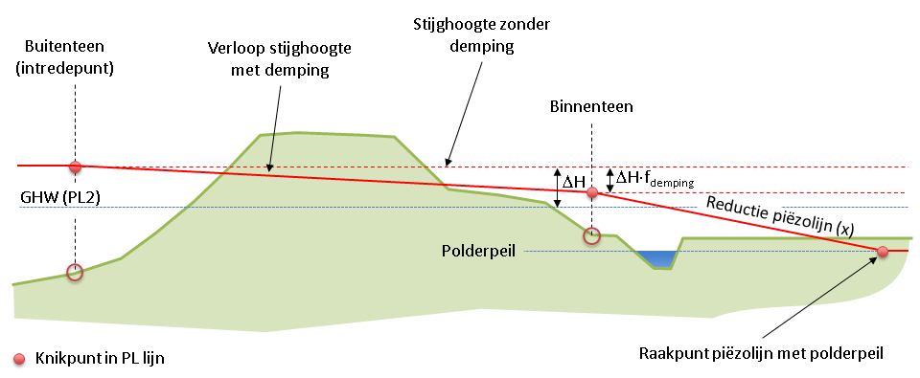
Figuur 5.3 Gebruik van dempingsfactor (f) en reductie piëzolijn aan de polderzijde (X) voor schematisering horizontaal stijghoogte verloop

Schematisering freatisch vlak (PL1)
In DAM zijn momenteel twee verschillende methoden beschikbaar om de ligging van het freatisch vlak te schematiseren:
- ExpertKnowledgeRRD
- ExpertKnowledgeLinearInDike

De schematisering wijze is door de gebruiker op te geven bij de kerngegevens (attribuut: PLLineCreationMethod) en is makkelijk binnen DAM te wijzigen om zo (bijvoorbeeld) het effect van de verschillende schematisering keuzes op de berekeningsresultaten te onderzoeken. De schematisering wijze, als wel de bijbehorende waardes, zijn op locatieniveau te definiëren.

Binnen DAM wordt het freatisch vlak aangeduid als Piëzo Line 1 (PL1).

Ad 1 ExpertKnowledgeRRD
Bij de expertKnoledgeRDD methode wordt de ligging van het freatisch vlak vastgelegd ter plaatse van (maximaal) 8 punten, A tot en met H. Deze locaties zijn weergegeven in 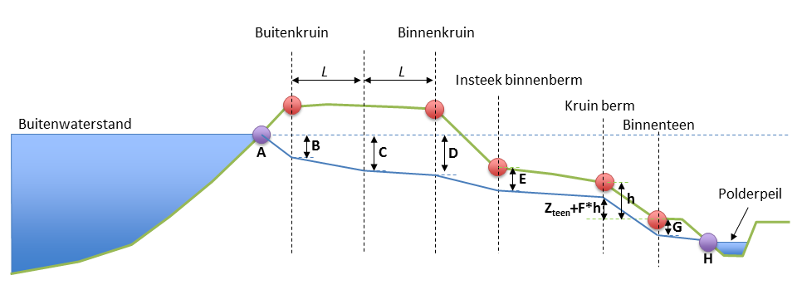
Figuur 5.4. De hoogteligging van het freatisch vlak wordt gedefinieerd door het opgeven van een aantal verticale offsets ten opzichte van de buitenwaterstand of maaiveld ligging. Voor het punt onder de kruin van de binnenberm wordt een factor (F) van de hoogte van de berm ten opzichte van de binnenteen aangehouden. In Figuur 5.1 is per punt weergegeven hoe deze bepaald/vastgelegd wordt. Tussen de punten wordt de ligging van het freatisch vlak bepaald met behulp van lineaire interpolatie. Het gebruik van de punten C en F is optioneel; het gebruiken of niet gebruiken van deze punten kan worden in- en uitgeschakeld met de booleans “Gebruik PL1-kruin midden” en “Gebruik PL1-factor kruin binnenberm”. In oude projecten staan deze opties standaard op False.
Figuur 5.4 Schematisering freatisch vlak binnenwaartse stabiliteit bij gebruik ExpertKnowledgeRRD

Punt | Hoogte ligging bepaald door
A | Snijpunt buitenwaterstand met buitentalud (wordt automatisch bepaald)
B | Buitenwaterstand – opgegeven offset
C | Buitenwaterstand – opgegeven offset
D | Buitenwaterstand – opgegeven offset
E | Hoogteligging maaiveld ter plaatse van insteek binnenkruin – opgegeven offset
F | Hoogte binnenberm (= Hoogte kruin binnenberm – Hoogte binnenteen) ten opzichte van binnenteen * opgegeven factor
G | Hoogteligging maaiveld ter plaatse van binnenteen – opgegeven offset
H | Snijpunt polderpeil met teensloot (wordt automatisch bepaald).
Tabel 5.2 Parameters per schematisering-punt voor het vastleggen van het freatisch vlak binnen de schematisering optie ExpertKnwoledgeRRD

Verlagingen ten opzichte van het referentiepunt/vlak worden uitgedrukt met een positieve waarde. Voor het schematiseren van een opbolling dient de offset opgegeven te worden als een negatief getal.

DAM controleert of het freatisch vlak niet uit het talud treedt. Als dit het geval is dan wordt de ligging automatisch aangepast, zodat het maaiveld gevolgd wordt met een verlaging van 1 cm.

In het geval geen berm aanwezig is wordt punt E overgeslagen. In het geval er geen sloot aanwezig is wordt het maaiveld aan de binnenzijde (vanaf punt G) gevolgd met een verlaging van 1 cm. De aanname is hier dat onder maatgevende omstandigheden het achterland erg nat kan zijn en door deze schematisering dit meegenomen wordt. Bij erg lange profielen is het de vraag of dit waar is, echter zal de invloed van deze keuze niet/nauwelijks doorwerken in de juistheid van de stabiliteitsanalyse. In ieder geval zal het niet leiden tot te optimistische resultaten.

DAM controleert of de ligging van het freatisch als gevolg van de opgegeven offsets niet onder het opgegeven polderpeil komt te liggen ter plaatse van punt E, F en G. Als dit wel het geval is zal DAM automatisch de ligging van het freatisch vlak gelijk maken aan het polderpeil. Daarnaast corrigeert DAM of het freatisch vlak ter plaatse van punt E, F en G niet hoger ligt dan de voorgaande punten (zie Figuur 5.5 ). Punt C en D mogen wel hoger liggen dan punt B.

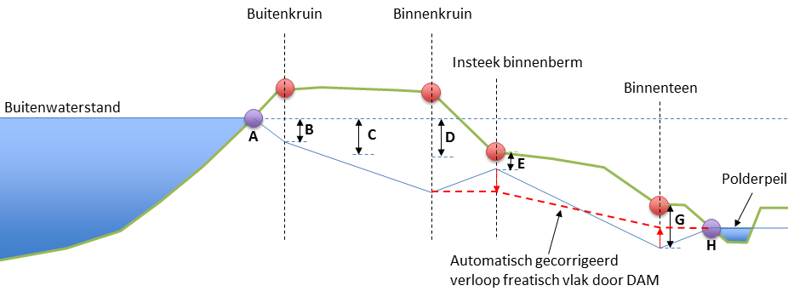
Figuur 5.5 Schematisering freatisch vlak binnenwaartse stabiliteit bij gebruik ExpertKnowledgeRRD

De buitenwaterstand voor de bepaling van punt A, B en C komt uit de scenario’s (zie paragraaf 3.6 Ad 3). In het geval van de analyse voor binnenwaartse macrostabiliteit wordt de paramater Water_height (buitenwaterstand) gebruikt.

Voor het berekenen van de buitenwaartse stabiliteitsanalyse wordt de hoogteligging van het freatisch vlak ter plaatse van punt B en C de water_height als referentievlak gebruik. Voor de bepaling van punt A (en verdere schematisering) wordt de water_height_low (beschouwde buitenwaterstand) gebruikt (zie Figuur 5.6 ).

Door deze aanpak is het mogelijk om een val van hoog water naar lager water te schematiseren. Als dit niet gewenst is kan de gebruiker de water_height gelijkstellen aan de water_height_low. DAM gebruikt namelijk altijd de water_heigth_low voor het bepalen van punt A bij het uitvoeren van een buitenwaartse stabiliteitsanalyse.

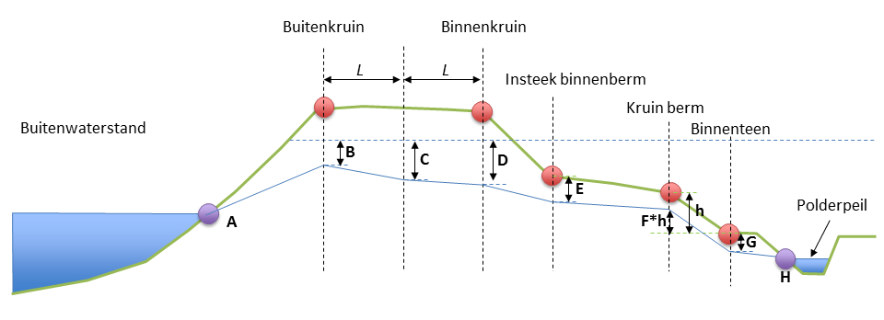
Figuur 5.6 Schematisering freatisch vlak buitenwaartse stabiliteit bij gebruik ExpertKnowledgeRRD

Mocht de opgegeven water_height_low lager liggen dan het maaiveld aan de buitenzijde (‘links’ van de buitenteen), dan wordt de ligging van het freatischvlak gelijk gesteld aan de hoogte van het maaiveld. De gedachte hier achter is dat wanneer sprake is van een val van hoog naar laag water de grond nog verzadigd is.

Als gekozen wordt voor de analyse optie “Toetsing regionale keringen” dan wordt voor de buitenwaterstand geen gebruik gemaakt van waterstand scenario’s. Dit wordt verder beschreven in paragraaf 5.2.

Ad 2 ExpertKnowledgeLinearInDike
Hier verloopt het freatisch vlak van het snijpunt van de beschouwde buitenwaterstand (Punt A in Figuur 5.7 ) met het buitentalud lineair naar punt E en vervolgens naar punt F.

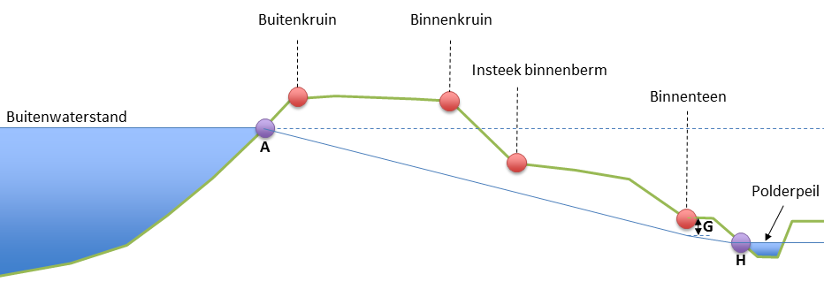
Figuur 5.7 Schematisering freatisch vlak buitenwaartse stabiliteit bij gebruik ExpertKnowledgeLineairInDike

Punt | Hoogte ligging bepaald door
A | Snijpunt buitenwaterstand met buitentalud (wordt automatisch bepaald)
G | Hoogteligging maaiveld ter plaatse van binnenteen – opgegeven offset
H | Snijpunt polderpeil met teensloot (wordt automatisch bepaald).
Tabel 5.3 Parameters per schematisering-punt voor het vastleggen van het freatisch vlak binnen de schematisering optie ExpertKnowledgeLinearInDike

Evenals bij ExpertKnowledgeRRD (zie Ad 1) wordt voor de bepaling van punt A de waterstand gebruikt uit de opgegeven scenario’s (zie paragraaf 3.6). In het geval van de analyse voor binnenwaartse macrostabiliteit wordt de paramater Water_height (buitenwaterstand) gebruikt. Voor het uitvoeren van buitenwaartse stabiliteitsberekeningen wordt voor het bepalen van punt A water_height_low (beschouwde buitenwaterstand) gebruikt uit de gedefinieerde scenario(‘s).

DAM controleert of het freatisch vlak niet uit het (binnen)talud treedt. Als dit het geval is wordt het freatisch vlak ter plaatse verlaagd tot 1 cm onder het maaiveld.

In het geval er geen sloot aanwezig is dan bestaat punt F niet (zie Figuur 5.7 ). DAM trekt dan het freatischvlak recht door, op de hoogte gelijk aan de hoogteligging van het freatisch vlak ter plaatse van de binnenteen. Dit geldt voor beide schematisering keuzes beschreven onder Ad1 en Ad2.

Schematisering stijghoogtes (PL3, PL2, PL4)
DAM kan overweg met maximaal twee watervoerende lagen (aquifers, zie paragraaf 3.4.5).
Voor (stabiliteits)berekeningen kunnen in DAM verschillende opties worden gekozen om het verloop van de stijghoogte in verticale richting te schematiseren.
- DAM Standaard
- Lineair
- Hydrostatisch
- Volledig hydrostatisch
- Semi-tijdsafhankelijk

Ad 1 Verloop waterspanning DAM Standaard
Standaard schematiseert DAM de stijghoogten in verticale richting middels lineaire interpolatie in de slappe lagen. In het dijklichaam, de grondlagen waarin het freatisch vlak ligt en de watervoerende lagen wordt uitgegaan van een hydrostatisch verloop, zie figuur 4.8.

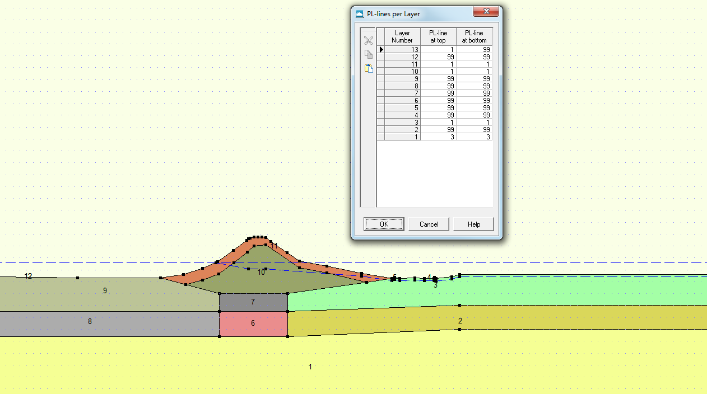
Figuur 5.8 Schematisering van waterspanningen DAM Standaard

Ad 2 Volledig lineair verloop watersspanningen
Deze schematisatie wijze ligt het dichtst bij de huidige schematisering in DAM. In deze variant zullen de waterspanningen in de lagen waar het freatisch vlak doorloopt niet meer hydrostatisch verlopen, maar lineair. In D-Geostability betekent dit dat de bovenkant van de laag waar het freatisch vlak doorloopt (PL)1 toegekend wordt en de onderkant 99. Voor de rest is de schematisatie gelijk aan de huidige aanpak in DAM. Dus de aquifers krijgen het juiste PL lijn nummer en alle andere lagen 99, Figuur 5.9.

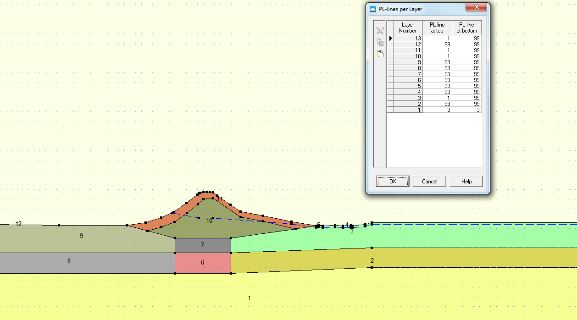
Figuur 5.9 Schematisering van waterspanningen Volledig lineair

Ad 3 Hydrostatisch verloop waterspanning
In geval van één aquifer zullen de waterspanningen van het freatisch vlak (PL1) tot de stijghoogte (PL3) in de aquifer, hydrostatisch verlopen. In D-Geostability zullen dan alle lagen (PL) 1 toegekend krijgen, met uitzondering van de aquifer. Hier wordt (PL3) toegekend. In geval van twee, niet op elkaar liggende, aquifers zal het verloop van het freatisch vlak tot de eerste aquifer, hydrostatisch verlopen. Dus idem als het geval met één aquifer. Vervolgens zullen de waterspanningen tussen de verschillende aquifers lineair verlopen,

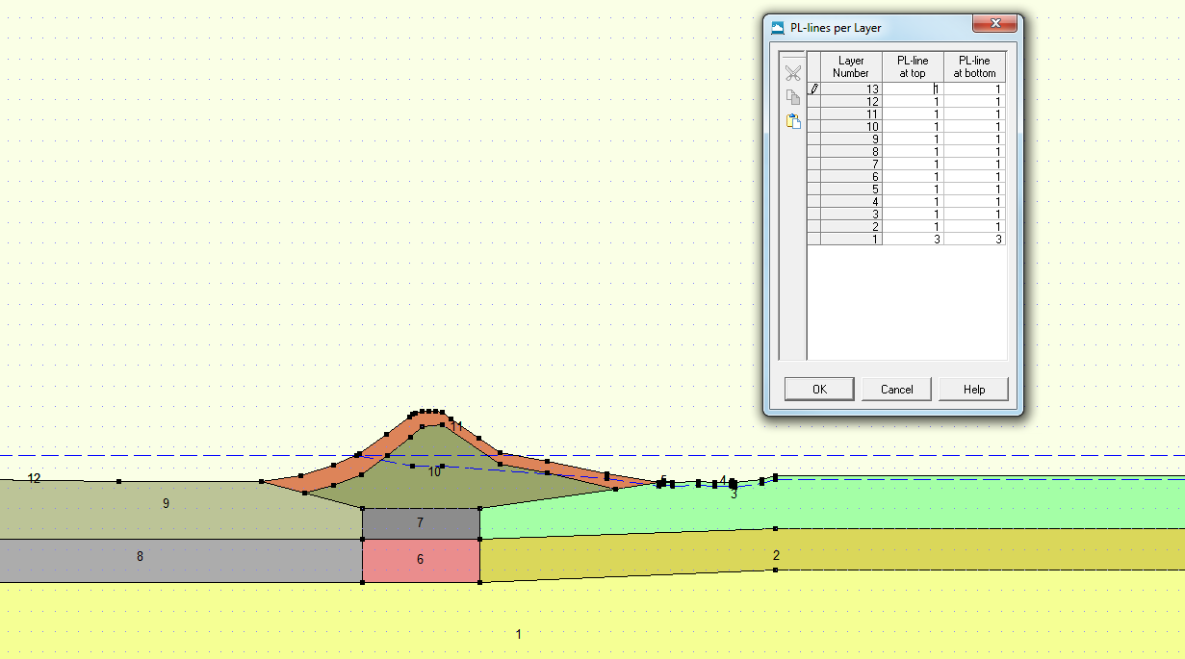
Figuur 5.10 Schematisering van waterspanningen Hydrostatisch

Ad 4 Volledig hydrostatisch
Deze schematisering is identiek als Ad 3 Hydrostatisch, met het veschil dat de aquifer ook de stijghoogte van het freatisch vlak toegewezen krijgt (PL1), Alle PL3 en PL4 toewijzingen vervallen hier. Opdrijven zal dan nooit voorkomen.

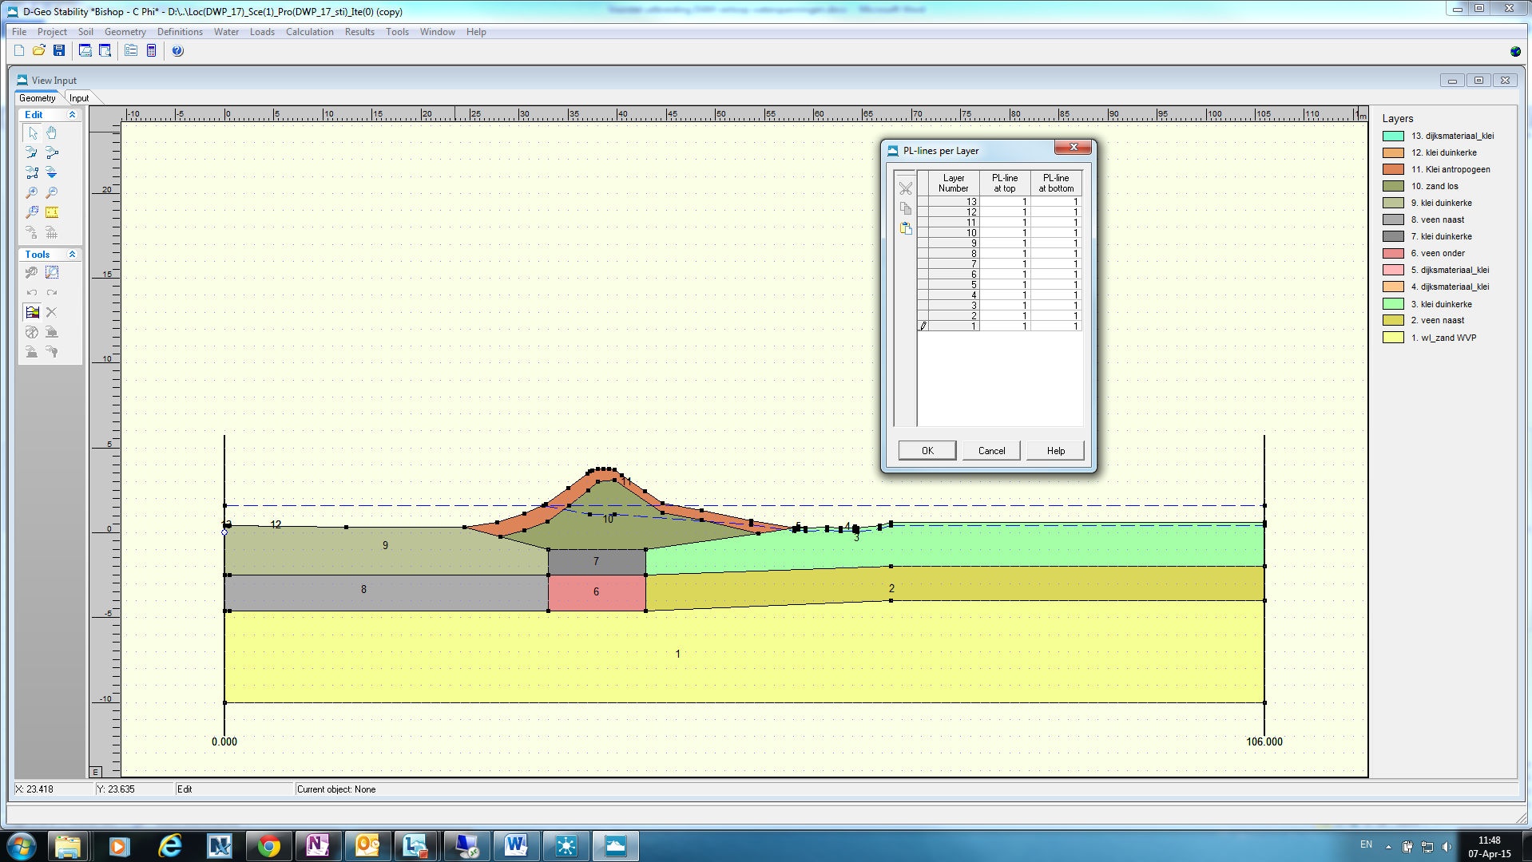
Figuur 5.11 Schematisering van waterspanningen Volledig hydrostatisch

Ad 5 Semi-tijdsafhankelijk
Voor het waterspanningsverloop semi-tijdsafhankelijk moet een indringingslengte (penetratielengte) worden opgegeven. In de schematisering worden alle lagen waarvan de bovenkant van de laag binnen (of gelijk is aan) de indringingsafstand ligt (bovenkant (onderste) aquifer + indringingslengte uit DAM), aangemerkt als indringingslaag. Dit is grafisch weergegeven in Figuur 5.12. Wanneer een laag een variërende dikte heeft, zal de laag meegenomen worden als indringingslaag als op een of meerder locaties de bovenkant binnen de opgegeven indringingslengte valt.

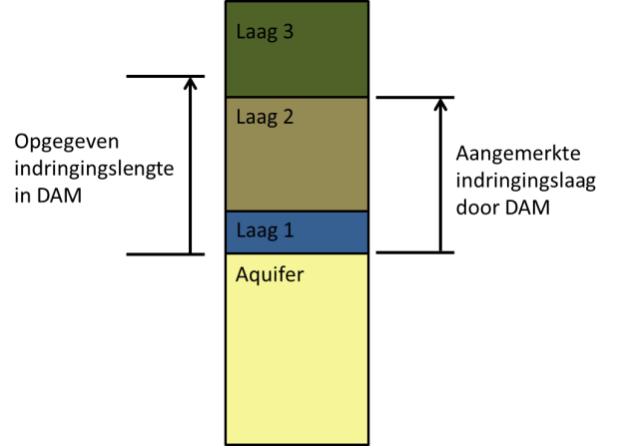
Figuur 5.12 Definitie indringingslaag in DAM

Voor het waterspanningsverloop wordt de huidige schematisering van DAM aangehouden, maar over de indringslaag verloopt de stijghoogte van PL2 naar PL3 (lineair), Figuur 5.13. Als er ook een tussenzandlaag is gedefinieerd, kan de situatie optreden dat er een indringingslengte wordt opgegeven, waarbij de tussenzandlaag als indringingslaag wordt gekenmerkt. Dit duidt op een slechte schematisering en in deze situatie zal de berekening met een foutmelding worden afgebroken.

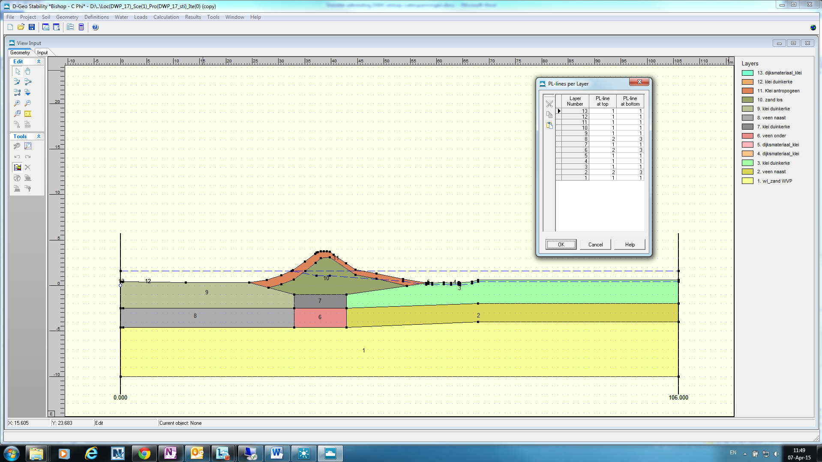
Figuur 5.13 Schematisering van waterspanningen Semi-tijdsafhankelijk

Algemeen
DAM definieert de watervoerende lagen vanaf onder naar boven (richting maaiveld). Aan de onderste laag (altijd een watervoerende laag) wordt piëzolijn (PL) 3 toegekend. De waterspanningen in de indringingslaag worden geschematiseerd met behulp van PL2. In het geval een watervoerende tussenlaag aanwezig is, dan wordt hier PL4 aan toe gewezen.

Als er meerdere watervoerende lagen aaneengesloten boven elkaar liggen (stapeling), dan zal DAM aan al deze lagen dezelfde PL toekennen, uitgaande van een hydrostatische verloop van de waterspanningen. De scheiding tussen de watervoerende laag en cohesieve laag wordt dan bepaald door de bovenkant van de hoogst gelegen watervoerende laag in de stapeling.

Controle op opdrijven
Vanaf de binnenteen tot midden slootbodem, wordt door DAM berekeningen gemaakt of er opdrijven optreedt. Hiervoor wordt de formule uit het VTV (2006) gebruikt en de initiële schematisering van de stijghoogten):

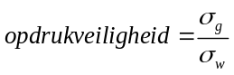

Als er geen sloot aanwezig is, worden de berekeningen tot de grens van het dwarsprofiel uitgevoerd. Indien er opdrijven wordt berekend, reduceert DAM de PL3 of PL4 naar een waarde waarbij opdrijven net niet meer optreedt, oftewel labiel evenwicht (zie Figuur 5.14).

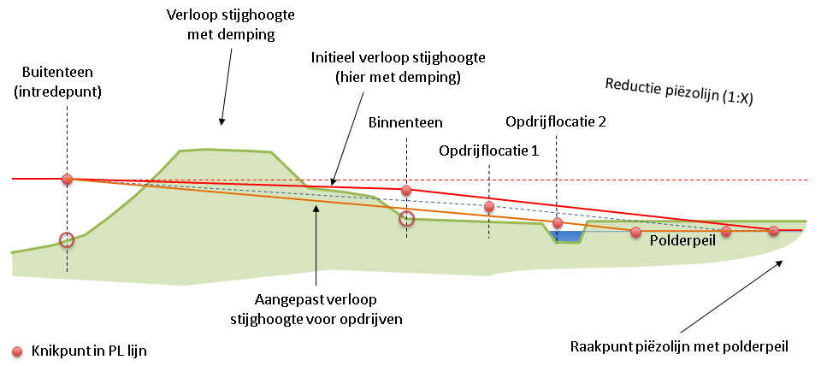
Figuur 5.14 Reductie stijghoogte bij opdrijven. DAM controleert van de binnenteen tot het midden van de sloot op opdrijven en past daarop de stijghoogte aan tot labiel evenwicht

Indien er wel een sloot aanwezig is, wordt op opdrijven van PL3/PL4 gecontroleerd zoals beschreven in Bijlage 1 van het Technisch Rapport Waterspanningen bij dijken (TAW, 2004) aangehouden met daarop 1 uitzondering dat de laatste bullet niet meegenomen is. De beslisboom in Figuur 5.15 zal doorlopen worden binnen de opdrijfberekening, om te bepalen of ook opdrijven bij de sloot wordt meegenomen. Figuur 5.16 verduidelijkt de beslisboom. De opdrijfberekening geldt zowel voor primaire, als wel, regionale keringen.

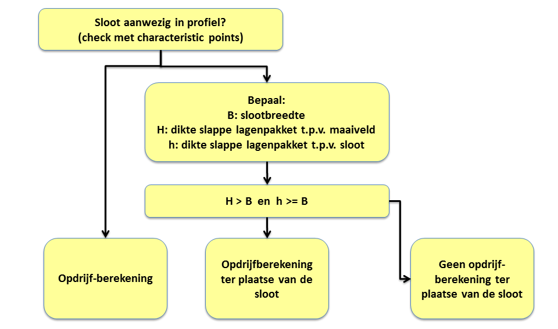
Figuur 5.15 Beslisboom opdrijven

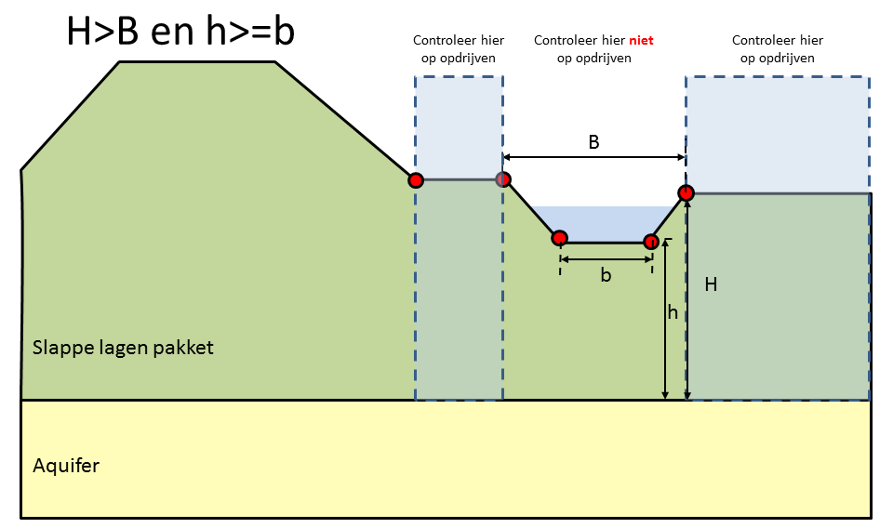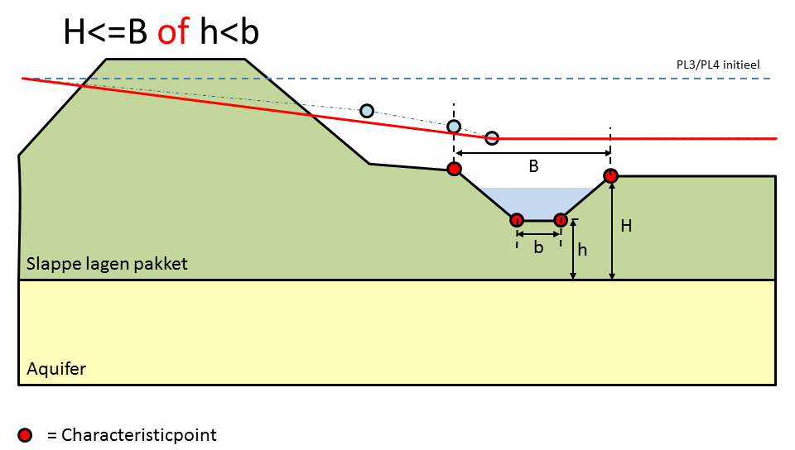
Figuur 5.16 Opdrijfberekening ter plaatse van de sloot

Een opmerking dient gemaakt te worden ten aanzien van het geval dat er wel een opdrijfberekening uitgevoerd wordt ter plaatse van de sloot. Het kan dan namelijk zijn dat door het weggooien van de voorliggende punten feitelijk weer opdrijven kan ontstaan tussen de binnenteen en de sloot. Dit is weergegeven in Figuur 5.17. Om dit te corrigeren wordt een controlestap uitgevoerd, zoals weergegeven in het schema. Met de aangepaste PL lijn voor PL3/4 wordt de opdrijfberekening nog een keer uitgevoerd.

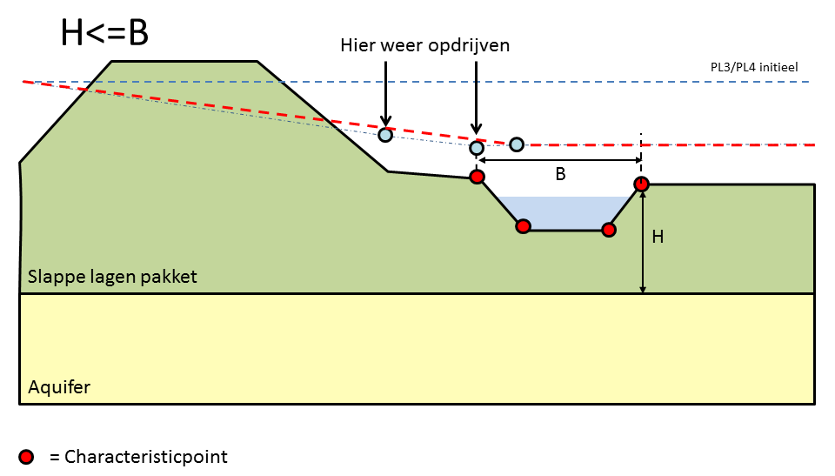
Figuur 5.17 Opdrijfberekening ter plaatse van de sloot na opdrijfberekening in de sloot

Het mag duidelijk zijn dat de ligging van de karakteristieke punten van groot belang is voor het schematiseren. Het vastleggen van deze punten is dan ook een belangrijk onderdeel binnen het spoor “data op orde”.

Definitieve schematisering stijghoogtes
Op basis van de initiële generatie van de waterspanningen en controle op opdrijven wordt de definitieve schematisering van de waterspanningen aangemaakt. Hierbij wordt in horizontale richting lineair geïnterpoleerd tussen de verschillende (berekende) knikpunten in de PL lijnen.

RRD Scenarioanalyse
De Rationele Risicobenadering Dijken (RRD) scenarioanalyse wordt uitgevoerd om te beoordelen welke verschillende belastingssituaties van toepassing zijn voor een dijktraject, gegeven een aantal lokale randvoorwaarden Deze RRD scenarioanalyse module is door Deltares ontwikkeld voor regionale keringen en volgt de toetsingscriteria die in de Leidraad toetsen op veiligheid Regionale Keringen [LTVRK] worden gesteld met betrekking tot het al dan niet meenemen van de belastingssituaties “Hydraulische kortsluiting” en “droogte”.

Als gevolg van deze criteria is voor het toetsspoor Macro Stabiliteit Binnentalud (STBI) een aantal aspecten van belang waaronder:
- Aanwezigheid van een veenkade; het attribuut ‘materiaaltypedijk’ geeft aan of het een droogte gevoelige kade is.
- optreden van hydraulische kortsluiting;
- optreden van opdrijven.

Daarnaast moet onderscheid worden gemaakt tussen droge en natte omstandigheden. Per bodemopbouw en dwarsprofiel moet worden nagegaan welke aspecten van toepassing zijn en dus welke RRD scenario’s moeten worden beoordeeld.

Voor natte omstandigheden wordt gebruik gemaakt van het toetspeil (Attribuut: bp_tp) en voor droge omstandigheden wordt het hoog boezempeil gebruikt (Attribuut: bp_hbp).

Het analyseren van deze aspecten kan ertoe leiden dat per combinatie van bodemopbouw en dwarsprofiel maximaal zeven scenario’s doorgerekend moeten worden. In totaal zijn er 11 scenario’s gedefinieerd binnen de RRD scenarioanalyse zoals opgenomen in onderstaande Tabel 5.4 :

Vooralsnog werken 2D ondergronden niet met de RRD-scenarioselectie (zie paragraaf 5.2). Daarnaast wordt binnen de RRD-scenarioselectie verondersteld dat de bodemopbouw voor piping en stabiliteit hetzelfde zijn. Dit is het geval bij het gebruik van een stochastisch ondergrondmodel.

RRD Scenario | Omstandigheid | Hydraulische kortsluiting | Opdrijven | Model
1 | Droog | Ja | Ja | Uplift
2 | Droog | Nee | Ja | Uplift
3 | Nat | Ja | Ja | Uplift
4 | Nat | Nee | Ja | Uplift
5 | Droog | Ja | Nee | Bishop
6 | Droog | Nee | Nee | Bishop
7 | Nat | Ja | Nee | Bishop
8 | Nat | Nee | Nee | Bishop
9 | Droog | Ja/Nee | Ja | Horizontaal evenwicht
10 | Nat | Ja/Nee | Ja | Piping
11 | Droog | Ja/Nee | Ja | Piping
Tabel 5.4 Overzicht RRD scenario’s binnen DAM

Voor de selectie van de te toetsen RRD scenario’s leidt dit tot de schema’s weergegeven in Figuur 5.18 , Figuur 5.19 en Figuur 5.20 .

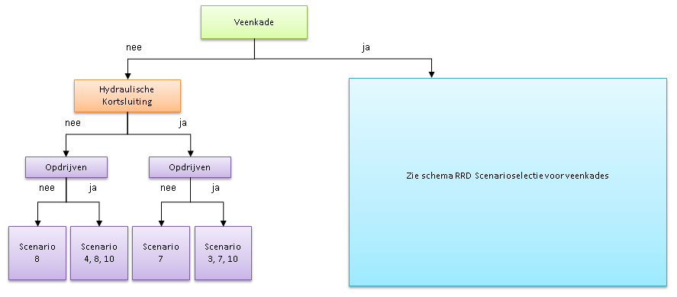
Figuur 5.18 RRD Scenarioselectie schema voor klei en zand kades.
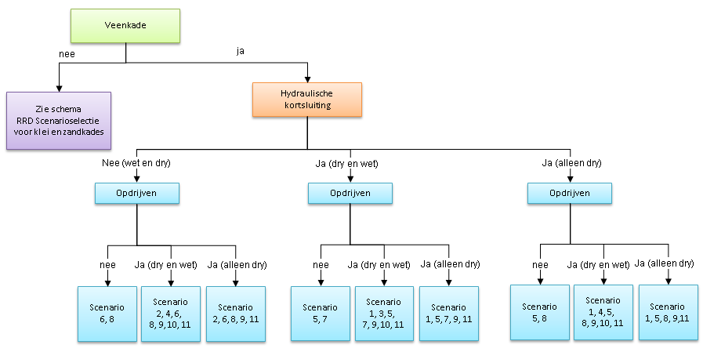
Figuur 5.19 RRD Scenarioselectie schema voor droogte gevoelige kades

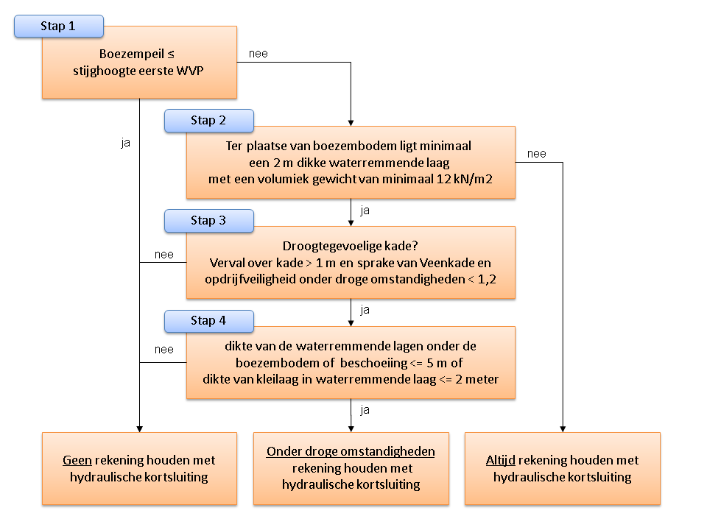
Figuur 5.20 Bepaling Hydraulische kortsluiting

Het scenario zonder opdrijven dient altijd te worden getoetst. Indien de opdrijfveiligheid kleiner is dan 1,2 dient de situatie met opdrijven eveneens te worden getoetst. Of rekening moet worden gehouden met hydraulische kortsluiting hangt van een aantal factoren af. Deze factoren zijn omschreven in de LTVRK. Hierop wordt in de werkwijze getoetst.

De droge situatie is niet maatgevend boven de natte situatie als er geen sprake is van een veenkade of hydraulische kortsluiting. Verder geldt dat als hydraulische kortsluiting mogelijk is, dit scenario altijd maatgevend is boven het scenario zonder hydraulische kortsluiting.

Opgemerkt wordt dat de scenario’s allemaal betrekking hebben op het toetsspoor STBI (macrostabiliteit binnenwaarts). De scenario’s geven een belastingsituatie aan welke, gegeven een aantal randvoorwaarden, kunnen ontstaan. Bij opdrijven leidt dit in deze studie zelfs tot een ander rekenmodel (UpliftVan in D-Geostability) waarmee de beoordeling wordt uitgevoerd. Omdat de aanleiding van de instabiliteit niet vaststaat, dienen alle mogelijke scenario’s te worden getoetst. Er is geen maatgevende aanleiding voor een instabiliteit.

Profielaanpassing
Ten behoeve van beleidsstudies of het vaststellen van de invloedsgrenzen, of noodmaatregelen kan het handig zijn om een profiel te kunnen genereren die voldoet aan opgegeven veiligheidsfactor. Hiervoor is DAM in staat om automatisch profielaanpassing te doen, op basis van een aantal uitgangspunten.

De automatische profielaanpassing in DAM bestaat uit de volgende stappen:
- Kruinverhoging (zie §5.3.1)
- Taludverflauwing (zie §5.3.2)
- Bermontwikkeling (zie §5.3.4)

Kruinverhoging
Tijdens deze stap controleert DAM of de aanwezige kruinhoogte voldoet aan de benodigde (opgegeven) dijktafelhoogte (DTH, attribuut: DikeTableHeight).

Indien de kruinhoogte (Z-waarde van karakteristiek punt ‘Buitenkruin’) gelijk of hoger is dan de opgeven DTH dan wordt het profiel niet aangepast. Indien het profiel lager is dan de opgegeven DTH dan past DAM de geometrie aan en creëert een nieuwe oppervlaktelijn (surface line). De nieuwe geometrie kan
- op basis van de oorspronkelijk taludhellingen (α en β) en de oorspronkelijke kruinbreedte (B) (zieFiguur 5.21) worden bepaald of
- Op basis van vooraf opgegeven waarden.

Ad 1.
De taludhellingen, als wel de kruinbreedte, worden vastgesteld op basis van de karakteristieke punten:
- De buitentaludhelling (α) volgt uit de berekende helling op basis van de buitenteen en de buitenkruinlijn. In geval een buitenberm aanwezig is wordt de buitentaludhelling bepaald op basis van de insteek van de buitenberm en de buitenkruinlijn.
- De kruinbreedte (B) volgt uit de afstand tussen de karakteristieke punten buitenkruinlijn en binnekruinlijn.
- De binnentaludhelling (β) volgt uit de berekende helling op basis van de binnenteen en de binnenkruinlijn. In geval een binnenberm aanwezig is wordt de binnentaludhelling bepaald op basis van de insteek van de binnenberm en de binnenkruinlijn.

Ad 2
Er kan door de gebruiker een nieuwe waarde voor profielaanpassingen gegeven worden door het bijbehorende vakje aan of uit te vinken. De parameters die handmatig gekozen worden staan onderstaand opgesomd. Indien een vakje uitgevinkt staat, wordt de standaardoptie conform Ad 1 gebruikt.
- Kruinbreedte (UseNewDikeTopWidth, NewDikeTopWidth)
- Helling binnenzijde (UseNewDikeSlopeInside, NewDikeSlopeInside)
- Helling buitenzijde (UseNewDikeSlopeOutside, NewDikeSlopeOutside)

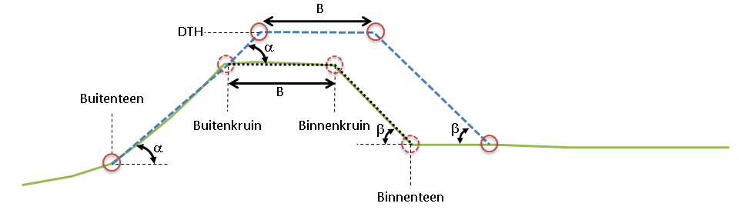
Figuur 5.21 Aangepaste geometrie voor DTH

De aangepaste geometrie heeft als startpunt de buitenteen van het initiële profiel (zie Figuur 5.22 ). In het geval er geen binnenberm aanwezig is zal de binnenteen van het aangepaste profiel verder weg liggen langs het profiel dan de oorspronkelijke binnenteen (zie Figuur 5.21). Als de situatie zich voordoet dat de aangepaste geometrie snijdt met een aanwezig binnenberm, dan zal de insteek van de binnenberm opschuiven (zie Figuur 5.22).

Voor alle aangepaste profielen geldt dat de geometriepunten vallend binnen het aangepaste profiel verwijderd worden. De karakteristieke punten schuiven mee met de geometrie aanpassing.

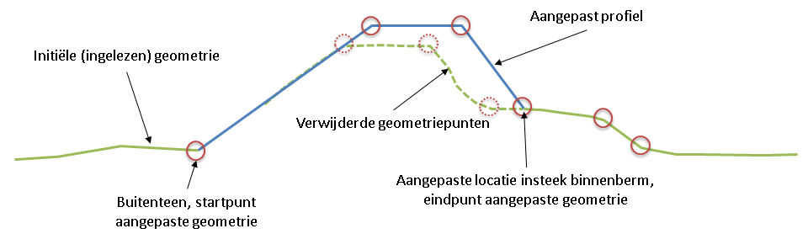
Figuur 5.22 Aangepaste geometrie met startpunt geometrie aanpassing in de buitenteen

In het geval sprake is van een buitenberm zal de aangepaste geometrie starten vanuit de insteek van de buitenberm (zie Figuur 5.23).

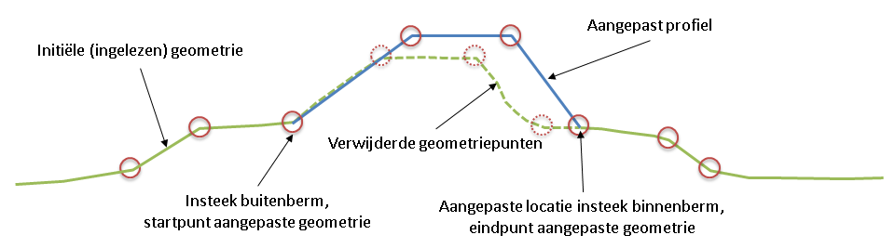
Figuur 5.23 Aangepaste geometrie met startpunt geometrie aanpassing buitenberm

Als door de geometrie aanpassing de nieuwe dijkbasis dusdanig breed wordt dat de gehele initiële geometrie binnen het aangepaste profiel valt, dan worden alle tussenliggende geometriepunten, inclusief de karakteristieke punten van de binnenberm, verwijderd (zie Figuur 5.24).
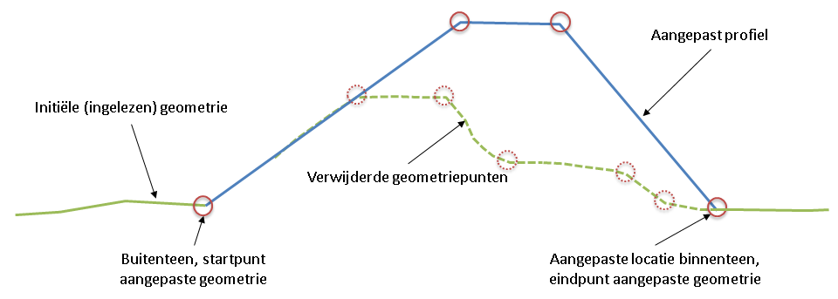
Figuur 5.24 Aangepaste geometrie met startpunt geometrie buitenteen en toegenomen dijkbasis

Als een sloot aanwezig is in het profiel zal DAM de sloot opschuiven in het geval de ligging van de aangepaste binnenteen verder ligt dan de ligging van de binnenteen in het initiële profiel (zie Figuur 5.24Figuur 5.24 Aangepaste geometrie met startpunt geometrie buitenteen en toegenomen dijkbasis). De sloot schuift langs het niet aangepast deel van het initiële profiel. Bij de verschuiving van de sloot houdt DAM de oorspronkelijke afstand van de binnenteen tot de insteek sloot (Δ) gelijk. Daarbij houdt de sloot zijn oorspronkelijke afmetingen. Zie Figuur 5.25. Daarnaast kan de gebruiker nieuwe gewenste parameters voor de sloot opgeven:
- Toegestane afstand binnenteen-sloot
- Nieuwe definitie sloot:
  - Breedte slootbodem (UseNewMinDistanceDikeToeStartDitch, NewMinDistanceDikeToeStartDitch)
  - Helling sloot (UseNewDitchDefinition, NewWidthDitchBottom)
  - Diepte sloot (NewDepthDitch, NewSlopeAngleDitch)

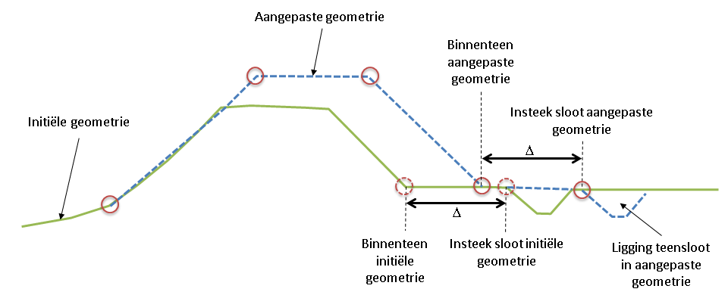
Figuur 5.25 Verschuiving teensloot.

Taludverflauwing en bermaanpassing
Na de aanpassing van de kruinhoogte naar DTH (indien nodig), zal DAM eerst een stabiliteitssom uitvoeren. Indien de veiligheidsfactor niet voldoet aan de opgegeven norm, zal DAM de geometrie aanpassen tot deze wel voldoet. Hier zijn twee opties mogelijk:
- Optimaal taludverflauwing en bermaanleg
- Eerst taludverflauwwing en daarna bermaanleg

Ad 1 Optimaal taludverflauwing en bermaanleg
Als blijkt dat het uittredepunt van de glijcirkel op het binnentalud ligt én de berekende veiligheidsfactor kleiner is dan de opgegeven veiligheidsfactors, dan zal DAM (mits de optie profiel adaptie aanstaat) overgaan tot taludverflauwing totdat de berekende veiligheidsfactor ≥ benodigde veiligheidsfactor en het uittredepunt van de glijcirkel op het binnentalud ligt (zie Figuur 5.26 ). Als het uittredepunt niet meer op het binnentalud ligt en de berekende veiligheidsfactor niet voldoet aan de gewenste veiligheidsfactor, dan zal DAM overgaan tot het genereren van een stabiliteitsberm (zie §5.3.4).

Ad 2 Eerst taludverflauwing en daarna bermaanleg
Indien (vanwege ontwerpredenen) het onwenselijk is om een berm aan te leggen, kan voor deze optie gekozen worden. Dit betekent dat als de veiligheidsfactor kleiner is dan de opgegeven veiligheidsfactor, een geometrieaanpassing altijd gedaan wordt door het toepassen van taludverflauwing (§5.3.3). Pas nadat de “taludverflauwing eind cotangent” bereikt is en het profiel nog niet aan de gestelde veiligheidsfactor voldoet zal een berm worden ontworpen.

Taludverflauwing
De taludverflauwing wordt stapsgewijs uitgevoerd. De stappen zijn gedefinieerd ten opzichte van het snijpunt (S) van het aangepaste profiel met het initiële profiel. Feitelijk geeft de gebruiker op hoeveel dit snijpunt opschuift per rekenstap (attribuut: StabilitySlopeAdaptionDeltaX). De opgegeven waarde (Δ_{s}) is de horizontale afstand (in meters) van het snijpunt (S) langs het profiel. Het maximaal aantal iteraties is begrensd op 200. Dit om te voorkomen dat DAM in een oneindige lus komt als de opgegeven veiligheidsfactor niet bereikt kan worden.

Des te kleiner Δ_{s} gedefinieerd is, des te meer de oplossing (geometrie aanpassing) in de buurt zal liggen van de opgegeven veiligheidsfactor. Echter, dit zal de rekentijd (afhankelijk van het aantal iteratieslagen) wel doen toenemen. Als default waarde wordt 1 m aangehouden.

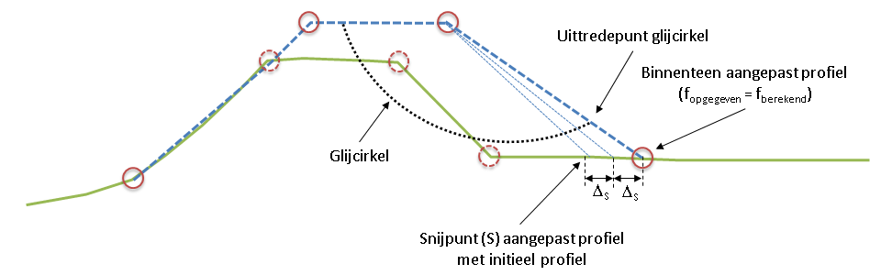
Figuur 5.26 Iteratieve taludverflauwing binnentalud op basis van uittredepunt glijcirkel.
De gebruiker kan nieuwe gewenste parameters voor de taludontwikkeling opgeven:
- Taludverflauwing start cotangent
- Taludverflauwing eind cotangent
- Taludvervlauwing stap cotantent

Bermontwikkeling
DAM ontwikkelt iteratief een stabiliteitsberm zolang de opgegeven veiligheid nog niet bereikt wordt. Het maximaal aantal iteratiestappen is 200. Deze limiet voorkomt dat DAM in een oneindige iteratielust terecht komt als het opgegeven veiligheidsniveau niet gehaald wordt.

Het gebruikte algoritme is gebaseerd op het verleggen van de kruin binnenberm over een rechte lijn met een hellingshoek (α), zie Figuur 5.27 . De standaardwaarde is 0,33 (1:3), maar is ook door de gebruiker op te geven (attribuut ‘StabilityShoulderGrowSlope’).

Het aanpassen gaat in stappen met een opgegeven horizontale stap grootte van verlegging van de binnenteen (Δ_{s}). De stapgrootte staat standaard op 1 m, maar is aan te passen (attribuut ‘StabilityShoulderGrowDeltaX’). De bermontwikkeling stopt als de berekende veiligheidsfactor van het aangepaste profiel ≥ de opgegeven veiligheidsfactor.

Voor het startpunt van de bermontwikkeling wordt de binnenteen gebruikt. Als er in het oorspronkelijke dwarsprofiel al een berm aanwezig is, wordt het punt ‘Kruin binnenberm’ als oorsprong gebruikt. Tijdens de bermontwikkeling blijft de kruin van de berm horizontaal, vergelijkbaar met de kruinverhoging, zie paragraaf 5.3.1.

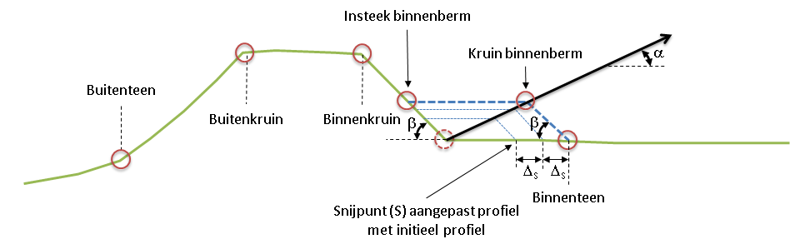
Figuur 5.27 Iteratieve bermontwikkeling bij macrostabiliteit

De bermtaludhelling (β) volgt uit de berekende helling op basis van de binnenteen en de binnenkruinlijn. In geval een binnenberm aanwezig is wordt de binnentaludhelling bepaald op basis van de insteek van de binnenberm en de binnenkruinlijn.

De hoogte van de berm is begrensd tot ⅔∙kruinhoogte, dat wil zeggen het verschil in hoogte tussen binnenteen en kruin binnentalud. Wanneer deze bermhoogte is bereikt, wordt de berm uitsluitend in horizontale richting ontwikkeld polder.

In het geval een sloot aanwezig is wordt hier hetzelfde mee omgegaan als beschreven bij Taludverflauwing (zie §5.3.2).

De iteratieve bermontwikkeling gaat door totdat het opgegeven veiligheidsniveau is bereikt.
De aangepaste geometrie bestaat uit rechte lijnen. Alle profielpunten liggende tussen de insteek binnenberm en binnenteen worden verwijderd.

Figuur 5.28 toont een mogelijke geometrie aanpassing waarbij eerst een dijkverhoging uitgevoerd is, vervolgens een taludverflauwing en tot slot een bermontwikkeling. Al deze stappen worden door DAM automatisch doorlopen. In Figuur 5.29 is het profiel geschematiseerd weergegeven waarbij alleen het aangepaste profiel weergegeven is. DAM heeft de optie om dit aangepaste profiel en karakteristieke punten te exporteren naar een CSV bestand.

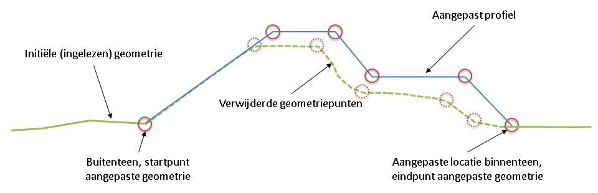
Figuur 5.28 Vergelijk initieel profiel en geometrie adaptie in DAM

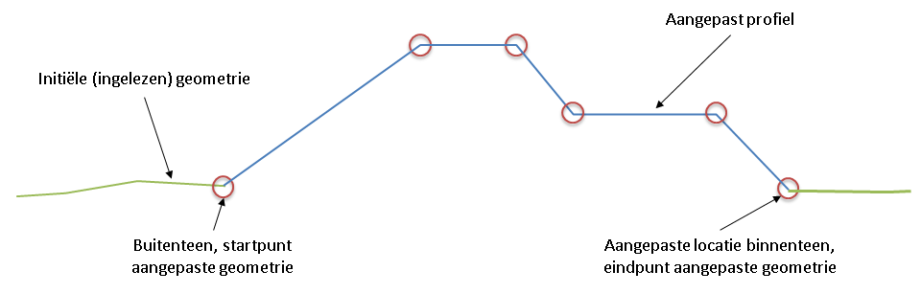
Figuur 5.29 Schematische weergave van het uiteindelijke aangepaste profiel waarbij de initiële profiel punten verwijderd zijn

DAM biedt de mogelijkheid om in de ontwerpmodule het Bishop en/of UpliftVan model te gebruiken. In beide gevallen verloopt de geometrie adaptie idem.

Daarnaast biedt DAM de mogelijkheid om de geometrie aan te passen aan het ontwerp. De gebruiker kan volgende gewenste parameters voor de berm(ontwikkeling) opgeven. Deze worden alleen gebruikt indien het vinkje van de desbetreffende eigenschap is aangevinkt.
- Helling bovenkant berm (UseNewShoulderTopSlope,NewShoulderTopSlope)
- Helling berm (UseNewShoulderBaseSlope, NewShoulderBaseSlope)
- Maximaal toegestane hoogte berm (UseNewMaxHeightShoulderAsFraction, NewMaxHeightShoulderAsFraction)

Als gekozen wordt voor piping dan zal eerst, indien nodig, de dijk verhoogd worden (zie §5.3.1). Vervolgens controleert DAM of opdrijven langs het profiel kan optreden. Hierbij wordt begonnen in de binnenteen, richting de polder. De maximale zoekruimte is beperkt tot de maximale pipinglengte bij een theoretische deklaagdikte van 0 meter en het bepaalde potentiaalverschil tussen de buitenwaterstand en de binnenwaartse ligging van het freatisch vlak (L_{max}).

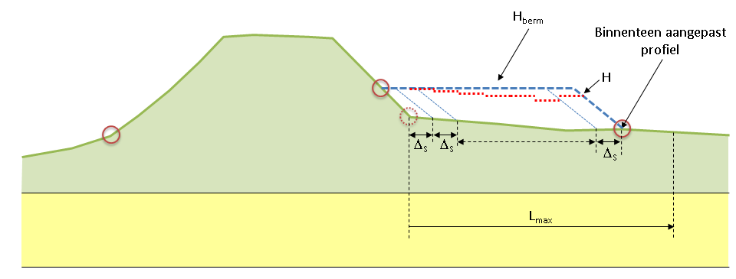
Figuur 5.30 Iteratieve bermontwikkeling bij piping

Als de opdrijfveiligheid in het beschouwde punt kleiner, of gelijk is aan de opgegeven veiligheidsfactor voor opdrijven (default 1,2), dan wordt voor deze uittreedlocatie een pipingsom gemaakt. Als de veiligheidsfactor voor piping lager is dan de opgegeven veiligheidsfactor voor piping dan wordt een berm aangemaakt, waarvan de hoogte (H_{berm}) dusdanig is dat exact voldaan wordt aan de opgegeven opdrijfveiligheidsfactor. Vervolgens wordt het volgende punt beschouwd. Deze locatie wordt bepaald aan de hand van de opgegeven bermstapgrootte. Op de locatie van het beschouwde punt wordt wederom gecontroleerd op opdrijven en piping. Als ook hier piping kan optreden wordt weer de benodigde hoogte (H) van de pipingberm bepaald. Deze hoogte wordt vergeleken met de eerder bepaalde hoogte (H_{berm}) van de pipingberm. Als de berekende bermhoogte (H) lager of gelijk ligt dan H_{berm}, dan blijft H_{berm} ongewijzigd. Als de berekende bermhoogte (H) hoger ligt dan H_{berm}, dan wordt H_{berm} = H. Deze rekenslagen worden herhaald totdat het punt L_{max} bereikt is. De pipingberm loopt door tot het laatste punt waar de veiligheid tegen piping niet voldoet. De bovenkant van de berm is altijd horizontaal en is gelijk aan H_{berm}.

De geometrie adaptie vindt binnen DAM plaats per geselecteerd rekenmodel. Dit zijn Bishop, UpliftVan en piping. De bepaalde geometrie geldt dus voor het geselecteerde model. Daarnaast biedt DAM de mogelijkheid om te kiezen voor de optie Bishop/UpliftVan. Als voor deze rekenoptie gekozen wordt zal DAM zowel voor Bishop als UpliftVan de berekeningen uitvoeren, met de toevoeging dat per gebruikt model de resultaten gepresenteerd worden ook de grootste geometrie (breedste dijkbasis, gedefinieerd als buitenteen tot binnenteen) van beide gepresenteerd wordt. Dit kan handig zijn bij verdere bewerkingsslagen.

Berekeningen

Rekeninstellingen op projectniveau
In de mode calamiteiten en ontwerp kunnen globale rekeninstellingen worden ingesteld (op waterschapsniveau). Hierbij valt te denken aan het te gebruiken model, bijvoorbeeld Bishop en/of UpliftVan.

Het eigenschappenscherm Berekening wordt zichtbaar indien er op ‘Waterschap’ wordt geklikt in het navigator scherm. In het scherm berekening kan gekozen worden voor Systeem type faalmechanisme; binnen-, buitenwaartse stabiliteit en piping. Per faalmechanisme kan het gewenste model gekozen worden (Bishop, UpliftVan, of gecombineerd). Vervolgens zijn verschillende opties per type faalmechanisme mogelijk:
- Zoekmethode : rekengrid of genetisch algoritme
- Bepaling tangentlijnen (alleen voor Uplift Van): op laagscheidingen of naar opgave afstand
- Bepaling grid: automatisch of naar opgave afstand
- Indien gekozen voor ‘opgave afstand’, moet deze vervolgens worden.

Gebruikte modellen stabiliteit
DAM kan gebruik maken van de volgende rekenmodellen uit D-Geo Stability (mits een licentie beschikbaar):
- Bishop
- Uplift (LifVan)
- Horizontaal evenwichtRekeninstellingen op locatieniveau
- Generatie waterspanningen (WSP
- Zoneringstype
- Verboden zone: dit houdt in dat de glijcirkel gedwongen wordt links van een bepaald punt op het binnentalud in te treden. Dit punt wordt aangeven middels de Factor verboden; bij 0 ligt het punt op binnenkruin en bij 1 ligt dit punt halverwege het binnentalud.
Minimale cirkel diepte [m]

Zonering
DAM biedt de mogelijkheid om zonering toe te passen op de volgende manieren. De optie is te kiezen in de locatietabel
- Geen zone
- Zone gebieden
- Verboden zone

Ad 1 Geen zone
Bij deze optie wordt het glijvlak met de laagste veiligheidsfactor als uitkomt gegeven.

Ad 2 Zone gebieden
Bij deze optie wordt de zonering uit D-Geostability gebruikt. Er zijn meerdere zonegebieden, welke afhankelijk zijn van het minimaal benodigde restprofiel. Het resultaat is het glijvlak met de laagste veiligheidsfactor in een bepaald zonegebied. Glijcirkels die hierbuiten liggen worden genegeerd.

Ad 3 Verboden zone
Deze optie geeft de mogelijkheid om handmatig een bepaalde verboden zone op te geven. De factor f geeft de grootte van het gebied aan waarin een glijcirkel geen intredepunt mag hebben, zie

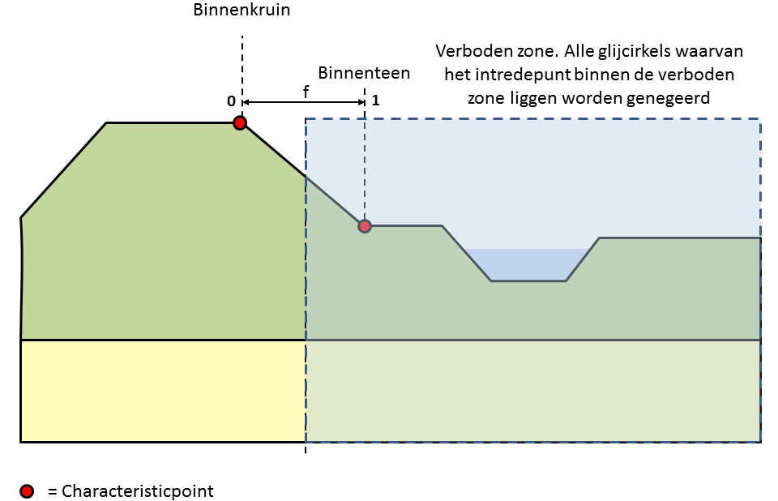
Figuur 6.1 Verboden zone factor

Gebruikte modellen piping
Voor piping kan gekozen worden uit 3 opties:

- Sellmeijer 4 krachten model
- Neuraal netwerk
- Bligh
- Sellmeijer Revised (WBI)

Ad 1 Sellmeijer 4 krachten model
Hier wordt gebruik gemaakt van de regel van Sellmeijher zoals omschreven in de TR Zandmeevoerende wellen uit 1996:
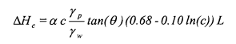
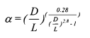
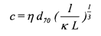
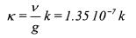
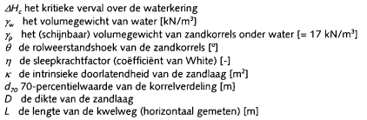

Ad 2 Neuraal netwerk
De pipingberekeningen met het VNK model, een neuraal netwerk gebaseerd op het twee lagen model van Sellmeijer. Het model bestaat uit een grote collectie voorgemaakte sommen. De invoerparameters worden vergeleken met de invoer voor de voorgemaakte sommen en de uitkomst volgt door een interpolatie. In de eenvoudige toetsing wordt geen onderscheid gemaakt tussen een boven- en onderliggende zandlaag. Voor de berekeningen wordt de eerste watervoerende zandlaag uit het ondergrondmodel daarom gesplitst in twee lagen van gelijke dikte met dezelfde grondeigenschappen. De eigenschappen van Soil 3 zijn eveneens gelijk aan die van Soil1 en Soil 2. Het aanwezige verval is gedefinieerd door de buitenwaterstand verminderd met de waterstand bij het uittredepunt (polderpeil of maaiveldhoogte bij uittredepunt). De reductie van het verval met de term 0,3D, waarbij D de dikte van het slappe lagen pakket is, wordt verrekend op het kritieke verval, dus bij de sterkte kant.

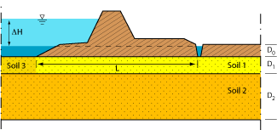
Figuur 6.2 Schematisering ondergrond voor neuraal netwerk van Sellmeijer

Ad 3 Bligh
Hier wordt gebruik gemaakt van de standaard piping regel van Bligh met een creep factor van 18: 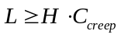

Ad 4 Sellmeijer Revised (WBI)
De WBI-piping kernel kent drie sub-mechanismen; opdrijven (uplift), heave en terugschrijdende erosie (piping). DAM gebruikt alleen het sub-mechanisme terugschrijdende erosie. De opdrijfberekening gebeurt nog zoals beschreven in paragraaf 4.1.3.. Er vindt geen controle op heave plaats; er wordt van uitgegaan dat heave altijd optreedt en vervolgens wordt piping wel uitgerekend met de WBI methode.
Voor de piping berekening wordt verwezen naar de WBI-documentatie.

Uitvoer

Berekeningen inzien
Nadat DAM berekeningen heeft uitgevoerd, zijn de berekeningen op meerdere wijzen in te zien. Allereerst laat de DAM User Interface de resultaten zien in het tabel-venster, zie Figuur 7.1 .

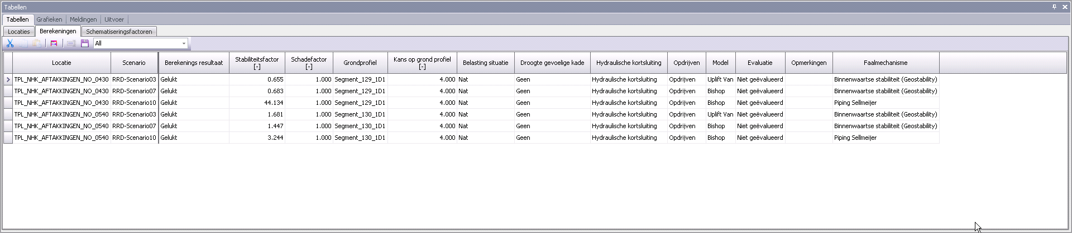
Figuur 7.1 Voorbeeld venster Tabellen tabblad Berekeningen

Door een berekening in dit venster te selecteren, verschijnt in het Eigenschappenvenster een extra tabblad; ‘berekening, zie Figuur 7.2 .

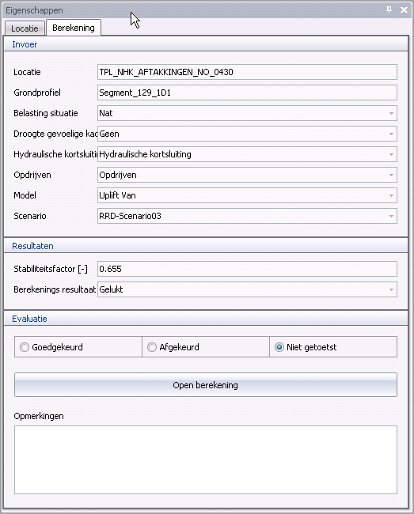
Figuur 7.2 Voorbeeld venster Eigenschappen tabblad Berekening

Indien het om een stabiliteitsberekening gaat, laat het venster Afbeelding, op het tabblad ‘Berekening een afbeelding van de betreffende berekening zien, zie Figuur 7.3 .

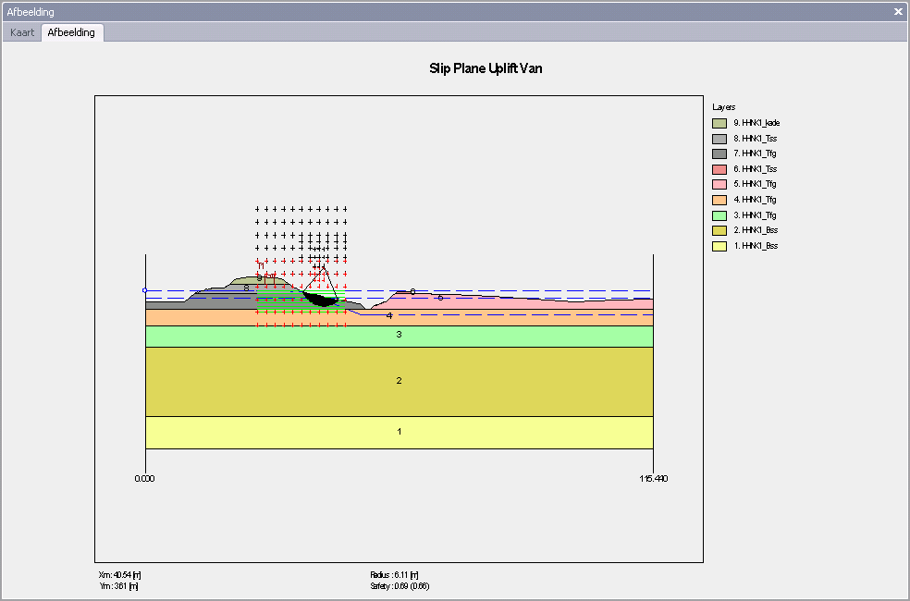
Figuur 7.3 Voorbeeld venster Afbeelding tabblad Afbeelding

NB: In het geval van een piping berekening is er geen afbeelding beschikbaar.

Het is tevens mogelijk de berekening te openen door in het venster Eigenschappen, tabblad Berekening op de knop ‘Open berekening’ te klikken, zie Figuur 7.2 .
Hiermee wordt D-Geostability opgestart en laat deze een copy van de invoer van de berekening zien. Het origineel wordt dus niet geopend, hierdoor is het noodzakelijk opnieuw de berekening te laten uitvoeren door D-Geostability om alle resultaten in te zien. Hierdoor blijft het origineel ongebruikt. Er kunnen eventueel aanpassingen in de copy gedaan worden, zonder dat dit invloed heeft op de originele berekening.

De copy wordt normaliter in een tijdelijke directory opgeslagen, maar kan elders worden bewaard door middel van de optie ‘opslaan als’. Hierbij wordt de locatie aangegeven door de gebruiker.

Indien de geometrie door DAM is aangepast is dit te zien in het tabblad “dwarsdoorsnede” door middel van een groen gestippelde lijn, zie Figuur 7.4.
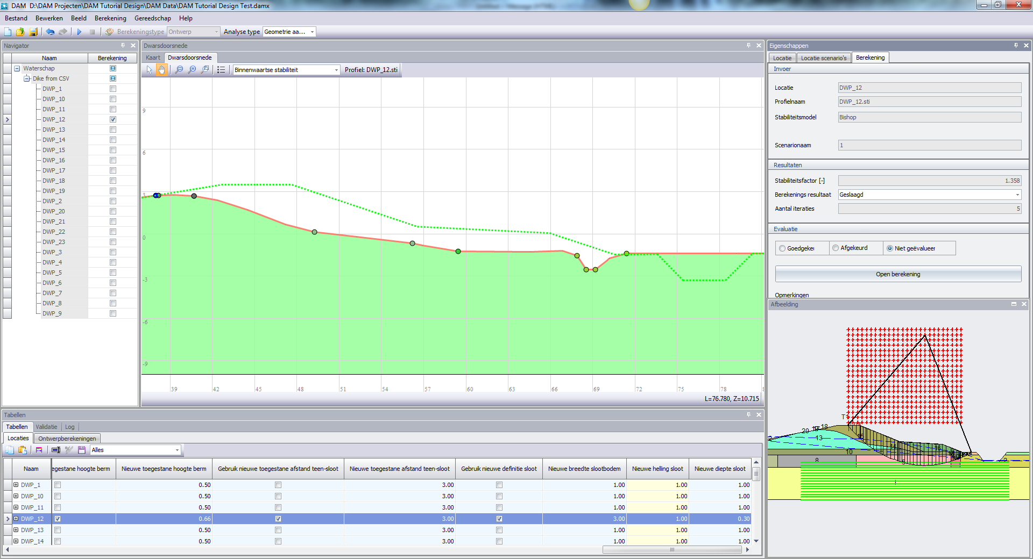
Figuur 7.4 De originele schematisering en aangepaste geometrie (groen gestippeld)

Berekeningen controleren
In het venster Eigenschappen tabblad Berekeningen zijn twee kolommen opgenomen waarin de controle van de berekeningen geregistreerd kunnen worden; nl. ‘Evaluatie’ en ‘Opmerkingen’.

In de kolom ‘Evaluatie’ kan de status van de berekening evaluatie worden weergeven door middel van de keuzes;
- Goedgekeurd
- Afgekeurd
- Niet geëvalueerd

De laatste optie staat standaard in de kolom.

De kolom ‘Opmerkingen’ kan vrije tekst worden ingevuld met een maximale lengte van 15 leestekens. In verband met eventueel categoriseren van de opmerkingen en latere verwerking/presentatie in GIS, wordt aangeraden met codes te werken. Een voorbeeld van een codelijst is opgenomen in bijlage X.

Uitvoerbestanden
Na het uitvoeren van de berekeningen zijn de vensters van de user interface aangepast, zoals beschreven in voorgaande paragraven. Dit wordt opgeslagen in het project bestand (*.DAMx).

Nadat de berekeningen zijn uitgevoerd, wordt het originele project bestand (*.DAMx) overschreven door de nieuwe.

Indien DAM wordt afgesloten, op een later tijdstip wordt opgestart en het project bestand (*.DAMx) wordt geopend, dan zijn de berekeningen wederom inzichtelijk en te openen zoals boven omschreven.

De mogelijkheden om de afbeeldingen van de stabiliteitsberekeningen te kunnen zien en stabiliteitsberekeningen te kunnen openen is echter wel afhankelijk van de aanwezigheid van meerdere bestanden. Deze zijn allen opgeslagen in een aangemaakte map: <trajectnaam>.Calc.

Deze map is in dezelfde map aangemaakt als waar het project bestand (*.DAMx) wordt opgeslagen.

De <trajectnaam>.Calc bestaat uit de volgende mappen:
- FMBishop.
- FMUpliftvan.
- FMSellmeijer.

Belangrijk is dat deze mapstructuur ongewijzigd blijft om het project bestand (*.DAMx) goed te laten functioneren.

Bovengenoemde bestanden worden automatisch door DAM aangemaakt. Daarnaast bestaat ook de mogelijkheid om als gebruiker bepaalde resultaatbestanden aan te maken.
De export bestanden wordt uitgevoerd door in de menubalk bestand-export te kiezen.
Hierbij bestaan de volgende mogelijkheden:
- scenario’s: een shapefile met alle berekeningen.
- bewaar berekeningsbestand; de D-Geo Stability file van de gekozen berekening.
- sla uitvoer plaatje op; slaat de wmf file van de gekozen berekening op.

Een andere mogelijkheid is het exporteren van het venster tabellen – berekeningen.
Hierbij wordt de tabel geëxporteerd zoals hij zichtbaar is, dus eventuele selecties blijven gelden. Deze export wordt uitgevoerd middels de knop ‘exporteren’ in de werkbalk van het venster.

Referenties
Handleiding D-Geo Stability

Leidraad toetsen regionale keringen

http://publicwiki.deltares.nl/display/DAM/DAM

Technisch Rapport Waterspanningen bij dijken (2004), TAW report DWW-2004-057, ISBN 90-369-5565-3 http://www.helpdeskwater.nl/publish/pages/5176/ad011-technischrapportwaterspanningenbijdijken.pdf

Voorschrift toetsen op veiligheid (2006), http://www.helpdeskwater.nl/publish/pages/5259/vtv2006.pdf

Gomez, B., & Jones, J. (2010). Research Methods in Geography: A Critical Introduction. Chichester, United Kingdom: John Wiley & Sons.

Popering, J. (2004). Kwaliteit van Geo-informatie in theorie en praktijk, Een onderzoek naar de aspecten van kwaliteit van geo-informatie en een analyse van de attribuut nauwkeurigheid van een dataset. Vrije Universiteit Amsterdam, Faculteit van Aard- en Levens wetenschappen. Amsterdam: UVA.
A-33A-33

Location parameters
Onderstaande tabel geeft een overzicht van de door DAM gebruikte parameters (Name). Daarbij is aangegeven het type van de parameter (Type), de dimensie (Unit), of de parameter verplicht is (required) en een korte omschrijving. Als gewerkt wordt met shape files, mogen de attribuutnamen vrij gekozen worden. In de *.defx wordt dan de link gelegd tussen de parameter en de shape, inclusief attribuut. Als gewerkt wordt met *.csv bestanden, dan zijn de parameternamen, zoals gepresenteerd in onderstaande tabel, de headernamen in het *.csv bestand.

Name | Type | Unit | Required | Description
location_id | StringId | - | yes | Name of location
surfaceline_id | StringId | - | yes | Reference to surfaceline
segment_id | StringId | - | yes | Reference to segment
geo_x | Float | m | yes | x-coordinate
geo_y | Float | m | yes | y-coordinate
x_soilgeometry2D_origin | Float | m | no | The distance in x-direction between the origin of the soilgeometry2D and the first point of the surfaceline
Pl1_id | StringId | - | no | Reference to Pl1-line
polderlevel | Float | m | yes | Level of water in polder
polderlevellow | Float | m | no | Water level in polder (summer)
head_pl2 | Float | m | yes | Head of PL-Line2
head_pl3 | Float | m | no | Head of PL-Line3; use MHW if not specified
head_pl4 | Float | m | no | Head of PL-Line4; use MHW if not specified
grass_quality | Float |  | no | Quality of grass (overtopping)
Direction | Float | degree | no | Direction of waves (overtopping)
Ophoogmateriaaldijk | StringId | - | no | Material to use for raising dike
Ophoogmateriaalberm | StringId | - | no | Material to use for generating shoulder
Sheetpile_x | Float | m | no | RD x-coordinate top of sheetpile
Sheetpile_y | Float | m | no | RD y-coordinate top of sheetpile
Sheetpile_z | Float | m | no | RD z-coordinate top of sheetpile
Sheetpile_length | Float | m | no | Length of sheetpile
RWBankProtectionBottomLevel | Float | m | no | Level of bottom of the sheetpiling in m-NAP  NOT IMPLEMENTED YET
use_original_plline_assignments | Boolean | - | no | Use the original assignments of the PL-Lines of the orginal geometry, instead of using expert knowledge to do this ;only applicable when 2D-geometries are used to create the MStab projects.  - true  - false
PenetrationLength | Float | m | yes | indringingslengte (for PL2); must >= 0; if 0 then no indringing is applied
TrafficLoad | Float | kN/m2 | yes | load of traffic (non-uniform load will be added for this)
minimal_circle_depth | Float | m | no | minimal depth of circle of stability
dempingsfactor_pl3 | Float | - | yes | factor of damping for PL-Line 3 (deep sandlayer) (0.0 -1.0)
dempingsfactor_pl4 | Float | - | yes | factor of damping for PL-Line 4 (in between sandlayer) (0.0 -1.0)
SlopeDampingPiezometricHeightPolderSide | Float | - | no | Factor for damping PL3 and PL4 in hinterland (0.0-1.0)
PLLineCreationMethod | StringId | - | no | Method for creating PL-Lines  Possible values (attention: case sensitive!):  - ExpertKnowledgeRRD  - ExpertKnowledgeLinearInDike  - GaugesWithFallbackToExpertKnowledgeRRD
level_reduction_inside | Float | m | no | Amount with which the surfacelevel will be lowered at polder side
level_reduction_outside | Float | m | no | Amount with which the surfacelevel will be lowered at rivers side
layer_height_distribution | StringId | - | No | Probabilistic distribution of layer_height  Possible values (attention: case sensitive!):  - None  - Uniform  - Normal  - LogNormal  - Exponential  - Gamma  - Beta  - Frechet  - Weibull
layer_height_deviation | Float | m | No | Probabilistic deviation of layer_height
uplift_criterion_piping | Float | - | No | criterion to determine if uplift occurs for piping
uplift_criterion_stability | Float | - | No | criterion to determine if uplift occurs for stability
Materiaaltypedijk | StringId | - | No | Type of material of dike (zand, klei, veen)
bp_tp | Float | m | No | Normative boezem level
bp_hbp | Float | m | No | Boezem level mean waterlevel
bp_lbp | Float | m | No | Boezem level mean low waterlevel
Baggerdiepte | Float | m | No | Dredging depth in boezem
distance_to_entry_point | Float | m | No | Distance from toe of dike to entry point of river in deep sandlayer
PLLineOffsetBelowDikeTopAtRiver | Float | m | No | PL1 below top of dike (riverside)
PLLineOffsetBelowDikeTopAtPolder | Float | m | No | PL1 below top of dike (polderside)
PLLineOffsetBelowShoulderBaseInside | Float | m | No | PL1 below top of shoulder (polderside)
PLLineOffsetBelowDikeToeAtPolder | Float | m | No | PL1 below toe of dike (polderside)
PLLineOffsetDryBelowDikeTopAtRiver | Float | m | No | PL1 below top of dike (riverside) in dry situtation
PLLineOffsetDryBelowDikeTopAtPolder | Float | m | No | PL1 below top of dike (polderside) in dry situtation
PLLineOffsetDryBelowShoulderBaseInside | Float | m | No | PL1 below top of shoulder (polderside) in dry situtation
PLLineOffsetDryBelowDikeToeAtPolder | Float | m | No | PL1 below toe of dike (polderside) in dry situtation
UsePLLineOffsetBelowDikeCrestMiddle | Boolean | - | No | Use the Offset below the middle of the dike crest for pl-line 1.
PLLineOffsetBelowDikeCrestMiddle | Float | m | No | Offset below the middle of the dike crest for pl-line 1.
UsePLLineOffsetFactorBelowShoulderCrest | Boolean | - | No | Use the Offset below the shoulder crest defined as factor (0-1) on the difference in height between shoulder crest and shoulder (= dike) toe for pl-line 1.
PLLineOffsetFactorBelowShoulderCrest | Float | - | No | Offset below the shoulder crest defined as factor (0-1) on the difference in height between shoulder crest and shoulder (= dike) toe for pl-line 1.
UsePLLineOffsetDryBelowDikeCrestMiddle | Boolean | - | No | Use the Offset below the middle of the dike crest for pl-line 1 in dry situtation.
PLLineOffsetDryBelowDikeCrestMiddle | Float | m | No | Offset below the middle of the dike crest for pl-line 1 in dry situtation.
UsePLLineOffsetDryFactorBelowShoulderCrest | Boolean | - | No | Use the Offset below the shoulder crest defined as factor (0-1) on the difference in height between shoulder crest and shoulder (= dike) toe for pl-line 1 in dry situtation.
PLLineOffsetDryFactorBelowShoulderCrest | Float | - | No | Offset below the shoulder crest defined as factor (0-1) on the difference in height between shoulder crest and shoulder (= dike) toe for pl-line 1 in dry situtation.
IntrusionVerticalWaterPressure | String id | - | No | Defines how vertical water pressures should intrude. Options are (case insensitive):  - Standard  - Linear  - FullHydroStatic  - HydroStatic  - SemiTimeDependent
StabilityShoulderGrowSlope | Float | m | No | Shoulder growth slope for stability design
StabilityShoulderGrowDeltaX | Float | m | No | Shoulder growth delta X for stability design
StabilitySlopeAdaptionDeltaX | Float | m | No | Slope adaption delta X for stability design
detrimentfactor | Float | - | No | Detriment factor
DikeTableHeight | Float | m | No | Dike table height
StabilityDesignMethod | String Id | - | No | Design method  - OptimizedSlopeAndShoulderAdaption  (apply slope adaption when slipcircle exits in slope, apply shoulder when slipcircle exits in polder)  - SlopeAdaptionBeforeShoulderAdaption (First apply slope adaption starting with SlopeAdaptionStartCotangent, stepping with SlopeAdaptionStepCotangent and ending with SlopeAdaptionStepCotangent; only after that apply shoulder adaption)
ZoneType | String Id | - | No | ZoneType for stability inside calculation  Possible values (attention: case sensitive!):  - NoZones  - ZoneAreas  - ForbiddenZone
SlopeAdaptionStartCotangent | Float | - | No | Start slope for design method SlopeAdaptionBeforeShoulderAdaption
SlopeAdaptionEndCotangent | Float | - | No | End slope for design method SlopeAdaptionBeforeShoulderAdaption
SlopeAdaptionStepCotangent | Float | - | No | Step of slope for design method SlopeAdaptionBeforeShoulderAdaption
UseNewDikeTopWidth | Boolean | - | No | Design method, height adapter: use the value for new width for dike crest
NewDikeTopWidth | Float | m | No | Design method, height adapter: new width for dike crest
UseNewDikeSlopeInside | Boolean | - | No | Design method, height adapter: use the value for new inside slope for the dike
NewDikeSlopeInside | Float | - | No | Design method, height adapter: new inside slope for the dike
UseNewDikeSlopeOutside | Boolean | - | No | Design method, height adapter: use the value for new outside slope for the dike
NewDikeSlopeOutside | Float | - | No | Design method, height adapter: new outside slope for the dike
UseNewShoulderTopSlope | Boolean | - | No | Design method, shoulder adapter: use the value for new topside slope for the shoulder
NewShoulderTopSlope | Float | - | No | Design method, shoulder adapter: new topside slope for the shoulder
UseNewShoulderBaseSlope | Boolean | - | No | Design method, shoulder adapter: use the value for new base slope for the shoulder
NewShoulderBaseSlope | Float | - | No | Design method, shoulder adapter: new base slope for the shoulder
UseNewMaxHeightShoulderAsFraction | Boolean | - | No | Design method, shoulder adapter: use the value for new maximum allowed height for the shoulder as fraction of the dike height.
NewMaxHeightShoulderAsFraction | Float | - | No | Design method, shoulder adapter: new maximum allowed height for the shoulder as fraction of the dike height.
UseNewMinDistanceDikeToeStartDitch | Boolean | - | No | Design method: use the new value of the minimum distance allowed between the dike toe (inside) and the start of the ditch.
NewMinDistanceDikeToeStartDitch | Float | m | No | Design method: value of the minimum distance allowed between the dike toe (inside) and the start of the ditch.
UseNewDitchDefinition | Boolean | - | No | Design method: use the new definition for the ditch (creating a totally new ditch instead of moving old ditch)
NewWidthDitchBottom | Float | m | No | Design method: value of the width of the bottom of the new ditch.
NewDepthDitch | Float | m | No | Design method: value of the depth of the bottom of the new ditch (related to polder level).
NewSlopeAngleDitch | Float | - | No | Design method: value of the slope angles of the new ditch.

Characteristic points
Onderstaande tabel geeft een overzicht van de benodigde karakteristieke punten in het bestand characteristicpoints.csv. Daarbij is aangegeven welke punten verplicht zijn en welke niet. Overigens geldt dat als, bijvoorbeeld van de sloot, het eerste punt is opgegeven ook alle andere punten van de sloot aanwezig moeten zijn. Dit geldt ook voor de bermen. Deze onderlinge afhankelijkheden zijn in onderstaande tabel gearceerd. Als een niet verplicht punt niet aanwezig is, dan dient voor de X, Y en Z waarde -1 ingevuld te worden. De onderstaande namen vormen samen de header regel van het characteristicpoints.csv bestand.

Naam | Required
LOCATIONID | Yes
X_Maaiveld binnenwaarts | Yes
Y_Maaiveld binnenwaarts | Yes
Z_Maaiveld binnenwaarts | Yes
X_Insteek sloot polderzijde | No
Y_Insteek sloot polderzijde | No
Z_Insteek sloot polderzijde | No
X_Slootbodem polderzijde | No
Y_Slootbodem polderzijde | No
Z_Slootbodem polderzijde | No
X_Slootbodem dijkzijde | No
Y_Slootbodem dijkzijde | No
Z_Slootbodem dijkzijde | No
X_Insteek sloot dijkzijde | No
Y_Insteek_sloot dijkzijde | No
Z_Insteek sloot dijkzijde | No
X_Teen dijk binnenwaarts | Yes
Y_Teen dijk binnenwaarts | Yes
Z_Teen dijk binnenwaarts | Yes
X_Kruin binnenberm | No
Y_Kruin binnenberm | No
Z_Kruin binnenberm | No
X_Insteek binnenberm | No
Y_Insteek binnenberm | No
Z_Insteek binnenberm | No
X_Kruin binnentalud | Yes
Y_Kruin binnentalud | Yes
Z_Kruin binnentalud | Yes
X_Verkeersbelasting kant binnenwaarts | Yes
Y_Verkeersbelasting kant binnenwaarts | Yes
Z_Verkeersbelasting kant binnenwaarts | Yes
X_Verkeersbelasting kant buitenwaarts | Yes
Y_Verkeersbelasting kant buitenwaarts | Yes
Z_Verkeersbelasting kant buitenwaarts | Yes
X_Kruin buitentalud | Yes
Y_Kruin buitentalud | Yes
Z_Kruin buitentalud | Yes
X_Insteek buitenberm | No
Y_Insteek buitenberm | No
Z_Insteek buitenberm | No
X_Kruin buitenberm | No
Y_Kruin buitenberm | No
Z_Kruin buitenberm | No
X_Teen dijk buitenwaarts | Yes
Y_Teen dijk buitenwaarts | Yes
Z_Teen dijk buitenwaarts | Yes
X_Maaiveld buitenwaarts | Yes
Y_Maaiveld buitenwaarts | Yes
Z_Maaiveld buitenwaarts | Yes

Voorbeeld tijdreeks voor berekeningstype calamiteit
Onderstaand een voorbeeld van een *.XML bestand zoals gebruikt voor het berekeningstype calamiteit.

In onderstaand voorbeeld is voor de locaties dwp00_5 en dwp02-04 een waterstandsverloop geconstrueerd. Hierbij zijn voor drie tijdstippen waterstanden opgenomen.

<series>
<header>
<type>instantaneous</type>
<locationid>dwp00_5</locationid>
<parameterid>Waterlevel</parameterid>
<timeStep unit="hour" divider="1" multiplier="1" />
<startDate date="1995-01-22" time="00:00:00" />
<endDate date="1995-01-22" time="02:00:00" />
<missVal>NaN</missVal>
</header>
<event date="1995-01-22" time="00:00:00" value="0.43120244" flag="0" />
<event date="1995-01-22" time="01:00:00" value="0.444383032" flag="0" />
<event date="1995-01-22" time="02:00:00" value="0.453542638" flag="0" />
</series>
<series>
<header>
<type>instantaneous</type>
<locationid>dwp02_4</locationid>
<parameterid>Waterlevel</parameterid>
<timeStep unit="hour" divider="1" multiplier="1" />
<startDate date="1995-01-22" time="00:00:00" />
<endDate date="1995-01-22" time="02:00:00" />
<missVal>NaN</missVal>
</header>
<event date="1995-01-22" time="00:00:00" value="0.43120244" flag="0" />
<event date="1995-01-22" time="01:00:00" value="0.444383032" flag="0" />
<event date="1995-01-22" time="02:00:00" value="0.453542638" flag="0" />
</series>
</TimeSeries>

Voorbeeld scenarios.csv
Onderstaand een voorbeeld van een scenarios.csv voor twee locaties. De koppeling met de locaties gebeurd met de location_id. Daarnaast heeft elk scenario, per location_id, zijn unieke ID.

location_id | location_scenario_id | water_height | dike_table_height | safety_factor_stability_inner_slope
OR_409_001_i | 1 | -0.3 | 1 | 0.95
OR_409_001_i | 2 | -0.1 | 1.2 | 0.95
OR_409_001_i | 3 | 0 | 1.3 | 0.95
OR_409_002A_i | 1 | -0.2 | 1 | 0.9
OR_409_002A_i | 2 | -0.2 | 1 | 0.95
OR_409_002A_i | 3 | -0.2 | 1 | 1

In het voorbeeld is duidelijk te zien dat met de verschillende parameters gevarieerd kan worden. Naast de weergegeven kolommen, zijn er nog meer kolommen mogelijk. Deze zijn allen in onderstaande tabel weergegeven te weten:

Name | Type | Unit | Required | Description
location_id | StringId | - | yes | Reference to location (in locations.csv)
location_scenario_id | Integer | - | yes | Sequence number of scenario for location
water_height | Float | m | yes | Waterheight for scenario (MHW)
water_height_low | Float | m | no | Waterheight lw for scenario (GLW)
dike_table_height | Float | m | yes | Dike table height for scenario
water_height_decimerings_hoogte | Float | m | no | water height difference (+ or -) with chance of occurrence 10 times as low as the specified water height
max_waterheight | Float | m | no | when applying water_height_decimerings_hoogte the upper boundary is set by this value
safety_factor_piping | Float | - | no | required safety factor for piping for design option
safety_factor_stability_inner_slope | Float | - | no | required safety factor for stability innerslope for design option
safety_factor_stability_outer_slope | Float | - | no | required safety factor for stability outerslope for design option for design option
uplift_criterion_piping | Float | - | no | criterion to determine if uplift occurs for piping
uplift_criterion_stability | Float | - | no | criterion to determine if uplift occurs for stability
PLLineOffsetBelowDikeTopAtRiver | Float | m | no | Offset below the dike top at river for pl-line 1.
PLLineOffsetBelowDikeTopAtPolder | Float | m | no | Offset below the dike top at polder for pl-line 1.
PLLineOffsetBelowShoulderBaseInside | Float | m | no | Offset below the base of the shoulder inside for pl-line 1.
PLLineOffsetBelowDikeToeAtPolder | Float | m | no | Offset below the dike toe at polder for pl-line 1.
UsePLLineOffsetBelowDikeCrestMiddle | Boolean | - | No | Use the Offset below the middle of the dike crest for pl-line 1.
PLLineOffsetBelowDikeCrestMiddle | Float | m | No | Offset below the middle of the dike crest for pl-line 1.
UsePLLineOffsetFactorBelowShoulderCrest | Boolean | - | No | Use the Offset below the shoulder crest defined as factor (0-1) on the difference in height between shoulder crest and shoulder (= dike) toe for pl-line 1.
PLLineOffsetFactorBelowShoulderCrest | Float | - | No | Offset below the shoulder crest defined as factor (0-1) on the difference in height between shoulder crest and shoulder (= dike) toe for pl-line 1.
HeadPL3 | Float | m | No | Head for pl-line 3.
HeadPL4 | Float | m | No | Head for pl-line 4.

Voorbeeld soils.csv
Onderstaand een voorbeeld van een soils.csv. De koppeling met de grond profielen gebeurt met de soil_name. Deze naam dient dan ook uniek te zijn.

In het voorbeeld is duidelijk te zien dat met de verschillende parameters gevarieerd kan worden afhankelijk van het gekozen model. Alle mogelijkheden zijn in onderstaande tabel weergegeven:

Name | Type | Unit | Required | Description
soil_name | StringId | - | yes | Name
soil_color | StringId | - | yes | Color
soil_type | StringId | - | yes | Indicates the soil type associated with this soil.
saturated_unit_weight | Float | kN/m³ | no | Unit weight below phreatic level
unsaturated_unit_weight | Float | kN/m³ | no | Unit weight above phreatic level
cohesion | Float | kN/m² | no | Cohesion
friction_angle | Float | deg | no | Friction Angle
diameter_d70 | Float | µm | no | Diameter D70
permeability_x | Float | m/s | no | Permeability Kx
shear_strength_model | StringId | - | no | Shear strength model. The only supported two options are “CPhi” and “CuCalculated”
strength_increase_exponent | Float | - | no | Strength increase exponent
ratio_su_pc | Float | - | no | Shear strength ratio S
use_pop | Boolean | - | no | Use POP
pop | Float | kN/m² | no | POP

Voorbeeld soilprofiles.csv
Onderstaand een voorbeeld van een soilprofile.csv. Per profiel kunnen er meerdere rijen aanwezig zijn indien een profiel uit meerdere lagen bestaat. De eigenschappen van de laag wordt gedefinieerd in soils.csv.

In het voorbeeld is duidelijk te zien dat met de verschillende parameters gevarieerd kan worden afhankelijk van het gekozen model. Alle mogelijkheden zijn in onderstaande tabel weergegeven:

Name | Type | Unit | Required | Description
soilprofile_id | StringId | - | yes | Name
top_level | Float | - | yes | Indicates the top level of the soil
soil_name | StringId | - | yes | Indicates the soil name associated with this soil. The name should be present in soil.csv
soiltype | StringId | - | no | Obsolete.
is_aquifer | Boolean | - | no | Indicates whether the soil is water bearing.

Voorbeeld *.defx
<?xml version="1.0" encoding="utf-8"?>
<DatasourceContainer Key="1">
<DataSourceList>
<DataSource Key="2" DataSourceType="CsvFiles" DataLocation="csvfiles\" />
<DataSource Key="4" DataSourceType="BackgroundShapeFiles" DataLocation="..\shapefiles\Hollands_Noorderkwartier_top250" />
<DataSource Key="6" DataSourceType="DataShapeFiles" DataLocation="..\shapefiles\" />
</DataSourceList>
<DataAttributes>
<Attribute Key="7" Id="PolderLevel" DataSource="PolderLevel.shp" Name="PLHIGH" />
<Attribute Key="8" Id="PolderLevellow" DataSource="PolderLevel.shp" Name="PLLOW" />
<Attribute Key="18" Id="head_pl3" DataSource="HeadPL3.shp" Name="HEADPL3" />
<Attribute Key="19" Id="materiaaltypedijk" DataSource="Materiaaltypedijk.shp" Name="MATDIKE" />
<Attribute Key="19" Id="ophoogmateriaaldijk" DataSource="DikeMaterial.shp" Name="DikeMtrl" />
<Attribute Key="18" Id="dempingsfactor_pl3" DataSource="DampingFactorPL3.shp" Name="DAMPINGPL3" />
<Attribute Key="19" Id="dempingsfactor_pl4" DataSource="DampingFactorPL4.shp" Name="DAMPINGPL4" />
<Attribute Key="20" Id="Sheetpile_length" DataSource="SheetPileLength.shp" Name="SHTPLLGTH" />
<Attribute Key="22" Id="RWBankProtectionBottomLevel" DataSource="SheetPileLength.shp" Name="ONDDMWND" />
<Attribute Key="25" Id="PenetrationLength" DataSource="PenetrationLength.shp" Name="PENLENGTH" />
<Attribute Key="26" Id="TrafficLoad" DataSource="TrafficLoad.shp" Name="TRAFLOAD" />
<Attribute Key="27" Id="PLLineCreationMethod" DataSource="PLLineCreationMethod.shp" Name="PLCRTMTHD" />
<Attribute Key="28" Id="PLLineOffsetBelowDikeTopAtRiver" DataSource="PLLines.shp" Name="PLOBDTOPR" />
<Attribute Key="29" Id="PLLineOffsetBelowDikeTopAtPolder" DataSource="PLLines.shp" Name="PLOBDTOPP" />
<Attribute Key="30" Id="PLLineOffsetBelowShoulderBaseInside" DataSource="PLLines.shp" Name="PLOBSB" />
<Attribute Key="31" Id="PLLineOffsetBelowDikeToeAtPolder" DataSource="PLLines.shp" Name="PLOBDTOEP" />
<Attribute Key="32" Id="PLLineOffsetDryBelowDikeTopAtRiver" DataSource="PLLines.shp" Name="PLODBDTOPR" />
<Attribute Key="33" Id="PLLineOffsetDryBelowDikeTopAtPolder" DataSource="PLLines.shp" Name="PLODBDTOPP" />
<Attribute Key="34" Id="PLLineOffsetDryBelowShoulderBaseInside" DataSource="PLLines.shp" Name="PLODBSB" />
<Attribute Key="35" Id="PLLineOffsetDryBelowDikeToeAtPolder" DataSource="PLLines.shp" Name="PLODBDTOEP" />
<Attribute Key="40" Id="baggerdiepte" DataSource="Baggerdiepte.shp" Name="DRDGDEPTH" />
<Attribute Key="40" Id="bp_tp" DataSource="MBPPROV.shp" Name="mbp" />
<Attribute Key="41" Id="bp_hbp" DataSource="BP_GWS.shp" Name="BPGWS" />
<Attribute Key="42" Id="bp_lbp" DataSource="BP_GLW.shp" Name="BPGLW" />
<Attribute Key="43" Id="minimal_circle_depth" DataSource="MinimalCircleDepth.shp" Name="MINCLDEPTH" />
<Attribute Key="48" Id="safety_factor_piping" DataSource="SafetyFactorPiping.shp" Name="FPIPING" />
<Attribute Key="54" Id="uplift_criterion_piping" DataSource="UpliftCriterionPiping.shp" Name="UPLPIPING" />
<Attribute Key="56" Id="uplift_criterion_stability" DataSource="UpliftCriterionStability.shp" Name="UPLSTAB" />
<Attribute Key="60" Id="Location_id" DataSource="LocationID.shp" Name="LocationId" />
<Attribute Key="61" Id="DikeRing_id" DataSource="LocationID.shp" Name="DikeRingId" />
<Attribute Key="64" Id="segment_id" DataSource="segments.shp" Name="CODE" />
<Attribute Key="64" Id="DetrimentFactor" DataSource="Schadefactor.shp" Name="SCHADEFACT" />
</DataAttributes>
</DatasourceContainer>

Voorbeelden van instellingen zijn modelfactoren.

